|  |  |
| --- | --- |
| ../Desktop/UNIVERSIDAD%202018/Captura%20de%20pantalla%202017-11-03%20a%20las%2011.56.17%20copia  - SUM -  Manual de usuario del software  Sistema de Información de la Trayectoria Universitaria  (SITU) | ../Desktop/UNIVERSIDAD%202018/Captura%20de%20pantalla%202017-11-03%20a%20las%2011.56.17 |

**Control Documental**

|  |  |  |  |  |  |
| --- | --- | --- | --- | --- | --- |
|  | | | | | |
| **PROYECTO:** | Sistema de Información de la Trayectoria Universitaria | | | | |
| **Entidad de destino:** | UFV | | | | |
| **Título:** | Manual de Usuario del Software (SUM) | | | | |
| **Código de referencia:** | GR2-SITU-DD-SUM-1_0 | | | | |
| **Versión** | 1.0 | | | | |
| **Fecha edición:** | 02/04/2018 | | | | |
| **Fichero:** | GR2-SITU-DD-SUM-1_0.docx | | | | |
| **Herramienta/s de edición:** | Word 2016 | | | | |
| **Autor/es:** | Carlos Suárez Aguilar | | | | |
| **Resumen:** | Manual de usuario del producto software del proyecto SITU | | | | |
|  | | | | | |
| **Estado formal** | | | | | |
| **Revisado por:** | | **Revisado por:** | | **Aprobado por:** | |
| Iñigo Montánchez | | Abel Fernández | | UFV | |
| Fecha: 03/05/2018 | | Fecha: 03/05/2018 | | Fecha: 08/05/2018 | |
|  | | | | | |
| **Control de versiones** | | | | | |
| **Versión** | **Partes que cambian** | | **Descripción** | | **Fecha** |
| 1.0 |  | | Documento terminado | | 03/05/2018 |

Resumen

El objetivo del presente Manual de Usuario del Software (SUM) es el de describir cómo usar el software creado para el proyecto SITU por UniLink para la UFV. Informa a los usuarios de lo que el software es capaz de hacer y del modo adecuado de uso de este. Incluye tutoriales e información de referencia para satisfacer las necesidades tanto de usuarios novatos como de expertos.

Índice de contenidos

1 Introducción 1

1.1 Público Objetivo 1

1.2 Referencia de la versión aplicable 1

1.3 Finalidad 1

1.4 Modo de uso del presente documento 1

1.5 Documentos relacionados 2

1.6 Convenciones 2

2 Sección general 3

2.1 Descripción del Sistema 3

3 Sección de Instrucción 5

3.1 Instalación 5

3.1.1 Descripción funcional 5

3.1.2 Precauciones y advertencias 5

3.1.3 Procedimientos 5

3.1.4 Posibles errores y sus causas 17

3.2 Explicación de la pantalla de inicio 17

3.2.1 Descripción funcional 17

3.2.2 Precauciones y advertencias 17

3.2.3 Procedimientos 17

3.2.4 Posibles errores y sus causas 21

3.3 Explicación del Login/Logout 21

3.3.1 Descripción funcional 21

3.3.2 Precauciones y advertencias 21

3.3.3 Procedimientos 21

3.3.4 Posibles errores y sus causas 23

3.4 Explicación de restablecer contraseña 23

3.4.1 Descripción funcional 23

3.4.2 Precauciones y advertencias 23

3.4.3 Procedimientos 23

3.4.4 Posibles errores y sus causas 26

3.5 Explicación de la página principal de administrador 26

3.5.1 Descripción funcional 26

3.5.2 Precauciones y advertencias 26

3.5.3 Procedimientos 26

3.5.4 Posibles errores y sus causas 28

3.6 Explicación de la página de dar de alta a usuario de administrador 28

3.6.1 Descripción funcional 28

3.6.2 Precauciones y advertencias 28

3.6.3 Procedimientos 28

3.6.4 Posibles errores y sus causas 30

3.7 Explicación de la página de logins del administrador 30

3.7.1 Descripción funcional 30

3.7.2 Precauciones y advertencias 30

3.7.3 Procedimientos 30

3.7.4 Posibles errores y sus causas 32

3.8 Explicación de la página de gestión de etiquetas del administrador 32

3.8.1 Descripción funcional 32

3.8.2 Precauciones y advertencias 32

3.8.3 Procedimientos 32

3.8.4 Posibles errores y sus causas 35

3.9 Explicación de la página principal de alumno 35

3.9.1 Descripción funcional 35

3.9.2 Precauciones y advertencias 35

3.9.3 Procedimientos 35

3.9.4 Posibles errores y sus causas 39

3.10 Explicación de la página de Configuración de perfil de alumno 39

3.10.1 Descripción funcional 39

3.10.2 Precacuciones y advertenciaszz 39

3.10.3 Procedimientos 39

3.10.4 Posibles errores y sus causas 44

3.11 Explicación de la página de crear keywords de alumno 44

3.11.1 Descripción funcional 44

3.11.2 Precauciones y advertencias 44

3.11.3 Procedimientos 44

3.11.4 Posibles errores y sus causas 47

3.12 Explicación de la página de creación de hechos de alumno 47

3.12.1 Descripción funcional 47

3.12.2 Preacuciones y advertencias 47

3.12.3 Procedimientos 47

3.12.4 Posibles errores y sus causas 54

3.13 Explicación de la funcionalidad de eliminar hechos de alumno 54

3.13.1 Descripción funcional 54

3.13.2 Precauciones y advertencias 54

3.13.3 Procedimientos 54

3.13.4 Posibles errores y sus causas 56

3.14 Explicación de la funcionalidad de ver hechos relacionados de alumno 56

3.14.1 Descripción funcional 56

3.14.2 Precauciones y advertencias 56

3.14.3 Procedimientos 56

3.14.4 Posibles errores y sus causas 58

3.15 Explicación de la página de modificar hechos de alumno 58

3.15.1 Descripción funcional 58

3.15.2 Preauciones y advertencias 58

3.15.3 Procedimientos 58

3.15.4 Posibles errores y sus causas 63

3.16 Explicación de la página de invitar de alumno 64

3.16.1 Descripción funcional 64

3.16.2 Precauciones y advertencias 64

3.16.3 Procedimientos 64

3.16.4 Posibles errores y sus causas 66

3.17 Explicación de la página de línea temporal de alumno 67

3.17.1 Descripción funcional 67

3.17.2 Precauciones y advertencias 67

3.17.3 Procedimientos 67

3.17.4 Posibles errores y sus causas 70

3.18 Explicación de la página de logs de invitados de alumno 70

3.18.1 Descripción funcional 70

3.18.2 Precauciones y advertencias 70

3.18.3 Procedimientos 70

3.18.4 Posibles errores y sus causas 73

3.19 Explicación de la página de generar curriculum de alumno 73

3.19.1 Descripción funcional 73

3.19.2 Precauciones y advertencias 73

3.19.3 Procedimientos 73

3.19.4 Posibles errores y sus causas 75

3.20 Explicación de la funcionalidad de consultar y exportar curriculum de alumno 75

3.20.1 Descripción funcional 75

3.20.2 Precauciones y advertencias 75

3.20.3 Procedimientos 75

3.20.4 Posibles errores y sus causas 77

3.21 Explicación de la funcionalidad de eliminar cuenta de alumno 77

3.21.1 Descripción funcional 77

3.21.2 Precauciones y advertencias 77

3.21.3 Procedimientos 77

3.21.4 Posibles errores y sus causas 80

3.22 Explicación de la funcionalidad de recuperar cuenta de alumno 80

3.22.1 Descripción funcional 80

3.22.2 Precauciones y advertencias 80

3.22.3 Procedimientos 80

3.22.4 Posibles errores y sus causas 81

3.23 Explicación de la página principal de profesor 82

3.23.1 Descripción funcional 82

3.23.2 Precauciones y advertencias 82

3.23.3 Procedimientos 82

3.23.4 Posibles errores y su causas 84

3.24 Explicación de la página principal de invitado 84

3.24.1 Descripción funcional 84

3.24.2 Precauciones y advertencias 84

3.24.3 Procedimientos 84

3.24.4 Posibles errores y sus causas 86

3.25 Explicación de la funcionalidad de consultar y exportar el curriculum del alumno de invitado 86

3.25.1 Descripción funcional 86

3.25.2 Preauciones y advertencias 86

3.25.3 Procedimientos 86

3.25.4 Posibles errores y sus causas 87

4 Sección de referencia 87

4.1 Todos los usuarios de la plataforma situ 88

4.2 Administrador 88

4.3 Alumno 88

4.4 Profesor 89

4.5 Invitado 89

5 Apéndice A – Mensajes de Error y Procedimientos de Recuperación 90

5.1 Instalación 90

5.2 Login/Logout 90

5.3 Restablecer contraseña 90

5.4 Administrador 90

5.5 Alumno 90

5.6 Profesor 90

5.7 Invitado 90

6 Apéndice B – Glosario 90

7 Apéndice C – Índice 91

Índice de figuras

Figura 1 5

Figura 2 6

Figura 3 7

Figura 4 8

Figura 5 9

Figura 6 10

Figura 7 10

Figura 8 11

Figura 9 11

Figura 10 12

Figura 11 12

Figura 12 13

Figura 13 13

Figura 14 14

Figura 15 14

Figura 16 15

Figura 17 15

Figura 18 16

Figura 19 16

Figura 20 17

Figura 21 18

Figura 22 18

Figura 23 19

Figura 24 19

Figura 25 20

Figura 26 21

Figura 27 22

Figura 28 22

Figura 29 23

Figura 30 24

Figura 31 24

Figura 32 24

Figura 33 25

Figura 34 25

Figura 35 26

Figura 36 27

Figura 37 27

Figura 38 28

Figura 39 29

Figura 40 29

Figura 41 30

Figura 42 31

Figura 43 31

Figura 44 32

Figura 45 33

Figura 46 33

Figura 47 33

Figura 48 34

Figura 49 34

Figura 50 35

Figura 51 36

Figura 52 36

Figura 53 37

Figura 54 37

Figura 55 38

Figura 56 38

Figura 57 39

Figura 58 40

Figura 59 40

Figura 60 40

Figura 61 41

Figura 62 41

Figura 63 42

Figura 64 42

Figura 65 42

Figura 66 43

Figura 67 43

Figura 68 44

Figura 69 45

Figura 70 45

Figura 71 45

Figura 72 46

Figura 73 46

Figura 74 46

Figura 75 47

Figura 76 47

Figura 77 48

Figura 78 48

Figura 79 49

Figura 80 49

Figura 81 49

Figura 82 50

Figura 83 50

Figura 84 50

Figura 85 51

Figura 86 51

Figura 87 51

Figura 88 52

Figura 89 52

Figura 90 52

Figura 91 53

Figura 92 53

Figura 93 53

Figura 94 54

Figura 95 55

Figura 96 55

Figura 97 56

Figura 98 57

Figura 99 57

Figura 100 58

Figura 101 59

Figura 102 59

Figura 103 60

Figura 104 60

Figura 105 60

Figura 106 61

Figura 107 61

Figura 108 61

Figura 109 62

Figura 110 62

Figura 111 62

Figura 112 63

Figura 113 63

Figura 114 63

Figura 115 64

Figura 116 65

Figura 117 65

Figura 118 66

Figura 119 66

Figura 120 67

Figura 121 68

Figura 122 68

Figura 123 69

Figura 124 69

Figura 125 70

Figura 126 71

Figura 127 71

Figura 128 71

Figura 129 72

Figura 130 72

Figura 131 73

Figura 132 73

Figura 133 74

Figura 134 74

Figura 135 75

Figura 136 75

Figura 137 76

Figura 138 76

Figura 139 77

Figura 140 77

Figura 141 78

Figura 142 78

Figura 143 79

Figura 144 79

Figura 145 80

Figura 146 80

Figura 147 81

Figura 148 81

Figura 149 82

Figura 150 83

Figura 151 83

Figura 152 83

Figura 153 84

Figura 154 85

Figura 155 85

Figura 156 86

Figura 157 87

Figura 158 87

Índice de tablas

Listado de abreviaturas

|  |  |
| --- | --- |
|  |  |
| ESA | Agencia Espacial Europea |
| UR | Requisitos de Usuario |
| SCMP | Plan de Gestión de la Configuración |
| SPMP | Plan de Gestión del Proyecto Software |
| SVVP | Plan de Verificación y Validación del Software |
| URD | Documento de Requisitos de Usuario |
| SR/AD | Definición de los Requisitos de Software/Definición del Diseño Arquitectónico |
| SSD | Documento de Especificación de Software |
| DD | Diseño Detallado y Producción del Código |
| CODE | Código Fuente |
| SUM | Manual de Usuario del Software |
| SVR | Informe de Verificación del Software |
| TR | Transferencia del Software a las Operaciones |
| STD | Documento de Transferencia del Software |
| PHD | Documento de Historia del Proyecto |
| TCP/IP | Protocolo de Control de Transmisión/Protocolo de Internet |
| GUI | Interfaz Gráfica de Usuario |
| IVA  SITU | Impuesto sobre el Valor Añadido  Sistema de Información de la Trayectoria Universitaria |
|  |  |

# Introducción

## Público Objetivo

El presente documento va dirigido a los usuarios que vayan a usar el software desarrollado, dividiéndose estos en cuatro categorías o roles:

* **Alumno** Se considera que el nivel de conocimientos que deben tener los alumnos para el uso del software es básico, limitándose éste al de ser capaces de navegar por internet, ya que se pretende facilitar al máximo el uso del repositorio, mejorando así la experiencia de su trayectoria universitaria.
* **Invitado:** Los invitados deben ser igual de capaces que los alumnos para manejar la plataforma ya que su interfaz es parecida pero mucho más básica. No precisa de información esencial salvo los términos legales que debe aceptar y cumplir si desea ver los datos del alumno que le ha invitado.
* **Profesor:** Los profesores no necesitan una capacidad alta de navegación web ya que su interfaz se basa en un listado de los alumnos registrados en la plataforma. No precisa de información imprescindible salvo del nombre y apellidos del alumno cuyo CV desea ver y/o exportar.
* **Administrador:** El administrador debe de tener un nivel de conocimientos que le permita utilizar el software desarrollado en cuanto a sus competencias se refiere dentro del mismo. No es necesario un conocimiento superior ni siquiera a este nivel de permisos del software ya que la gestión de la BBDD es transparente al usuario.

Tanto en el apartado 3 como en el 4, las operaciones están divididas en función de los usuarios que tienen permiso de acceso a ellas.

## Referencia de la versión aplicable

## Finalidad

La finalidad del trabajo a realizar es el desarrollo e implementación de una aplicación web responsiva para la entidad UFV que ayude a gestionar el historial curricular, académico y personal de sus alumnos y que dicha información pueda ser compartida y visitada.

## Modo de uso del presente documento

En la sección 2 de este documento se muestra una visión global de la plataforma desarrollada, en la 3 se tratan tanto la instalación como una serie de sesiones sencillas que guían al usuario inexperto para aprender el uso de la plataforma. Por último, en la sección 4 se muestra el modo de uso de la plataforma SITU para usuarios expertos donde se describen todas las posibilidades que permite la misma.

## Documentos relacionados

No aplica.

## Convenciones

Es de destacar el uso de la letra cursiva en el presente documento para hacer referencia a las direcciones web y a los diferentes elementos que puedan aparecer en la ventana del navegador en la que se esté visualizando la plataforma SITU, así como el uso de la negrita para los títulos de los diferentes usuarios de la plataforma y el entrecomillado para los elementos del propio ordenador o pendrive.

También existen palabras clave para tener en cuenta:

* **Clic normal:** Consiste en pulsar el botón izquierdo del ratón una vez. En el móvil consiste en pulsar con el dedo en la zona de la pantalla deseada.
* **Clic secundario:** Consiste en pulsar el botón derecho del ratón una vez.
* **Doble clic:** Se trata de hacer dos clics normales casi de forma simultánea (ambos clics deben durar en su conjunto y sin interrupciones menos de medio segundo).
* **Arrastrar:** Hacer clic normal en el elemento que se desea mover sin dejar de presionar el botón izquierdo del ratón y moverlo hasta la zona donde se desea dejar, una vez posicionado, soltar el botón izquierdo del ratón. En el móvil esto es pulsar con el dedo en una zona de la pantalla y sin levantarlo de la misma, arrastrarlo de modo que suba o baje para mover la página que se muestra para finalmente levantar el dedo de la pantalla.
* **Recargar la página:** Hacer clic normal sobre la dirección de la página que se encuentra en la zona superior del navegador, y pulsar la tecla Enter o Intro del teclado del ordenador.

# Sección general

UniLink es una empresa especializada en el desarrollo web para la gestión de Recursos Humanos en las empresas, que ha sido contratada para implementar la plataforma web SITU para la entidad universitaria UFV. Esta herramienta permitirá a la UFV organizar la información de sus alumnos de cara a facilitar su ingreso en el mundo laboral.

## Descripción del Sistema

El Sistema de Información de Trayectoria Universitaria (SITU) permite la creación, gestión y etiquetado de hechos representativos de acontecimientos importantes para el alumno, tanto académicos como profesionales.

En base a la información proporcionada en el documento GR2-SITU-UR-URD-1_0, la plataforma gestionará:

* **Crear hechos**: El **alumno** podrá crear hechos en su espacio personal mediante la introducción de información en un contenedor genérico y fijando unos valores obligatorios para el mismo, como el título, fecha, etiqueta, keywords...
* **Modificar/eliminar hechos**: El **alumno** podrá gestionar cada hecho de forma particular, pudiendo modificar sus datos o bien eliminar los propios hechos si lo desea.
* **Generar CV**: El **alumno** podrá etiquetar sus hechos con la keyword CV, los cuales pasarán a formar parte del Curriculum Vitae del **alumno**, de forma que se pueda consultar y exportar.
* **Consultar CV**: Se podrá consultar el Curriculum Vitae del **alumno**, en el que se mostrarán los hechos de este que incluyan la keyword CV. Los **profesores** podrán consultar el CV de todos los **alumnos**, así como los **invitados** a su cuenta.
* **Generar línea del tiempo**: Al asignarse una fecha a los hechos por parte del **alumno**, podrá generar una línea del tiempo que los ordene cronológicamente desde la fecha de inicio a la fecha de fin de estos.
* **Consultar logs de accesos de invitados al sistema**: El **alumno**podrá ver qué invitados han accedido a su perfil personal.
* **Buscar hechos**: El **alumno**podrá realizar búsquedas de sus hechos mediante texto libre, y se buscarán tanto por el título del hecho como por las etiquetas y keywords de estos. El**invitado** también podrá realizar búsquedas de los hechos del **alumno** según su nivel de acceso.
* **Enviar invitación:** El **alumno**podrá invitar a alguien externo a su perfil personal, un **invitado**, mediante el alta del mismo y la creación de un enlace con fecha de caducidad.
* **Registrar usuarios:** El **administrador** podrá dar de alta en el sistema a los usuarios de tipo **alumno**y **profesor**, ya que a los **invitados** les da de alta el **alumno**.
* **Eliminar cuenta:** El **alumno**, propietario de su información, podrá eliminar su cuenta de la plataforma junto a su información, pero los datos de los hechos se ocultan hasta que éste la vuelva a recuperar.
* **Mantener lista de etiquetas predefinidas:** El **administrador**podrá gestionar la lista de etiquetas predefinidas del sistema a usar por todos los **alumnos** registrados*.*

# Sección de Instrucción

## Instalación

### Descripción funcional

La instalación de la plataforma SITU consiste en copiar la misma en el ordenador y rellenar los datos necesarios para probarla con fluidez.

### Precauciones y advertencias

Asegurarse previamente de que el ordenador está encendido y conectado a la red local.

### Procedimientos

1. Insertar el pendrive que contiene la plataforma SITU por la ranura de entrada USB del ordenador.

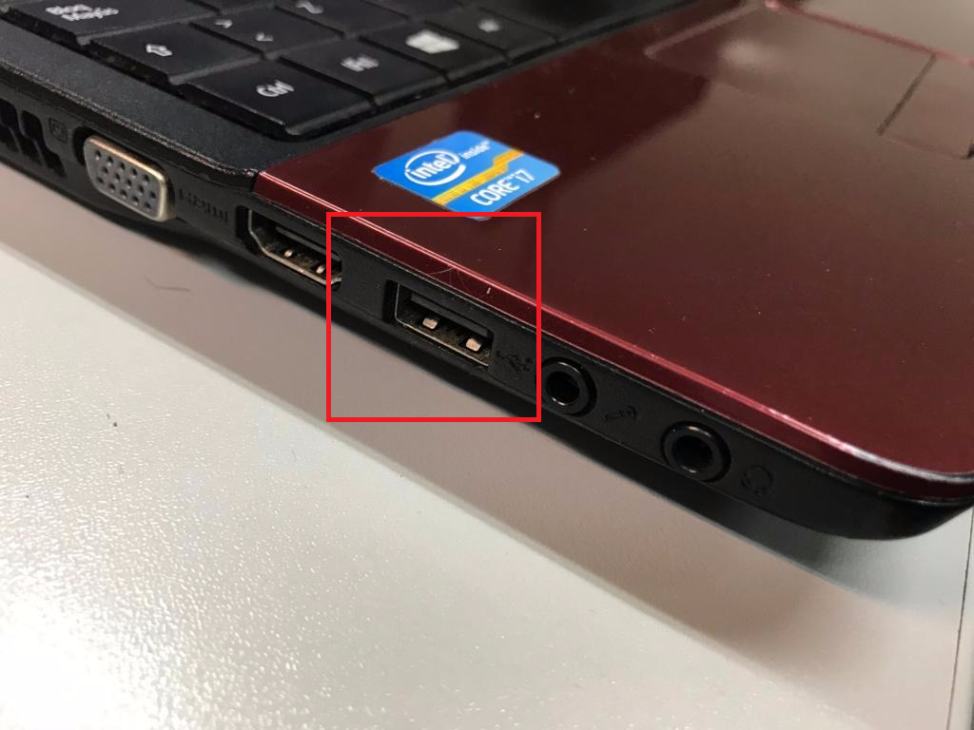

Figura 1

1. Se abrirá una ventana con el contenido del pendrive (en caso de que no se abra sola, abrir el contenido del pendrive haciendo clic sobre el acceso del pendrive “GR2_SITU” desde el explorador de archivos del equipo):

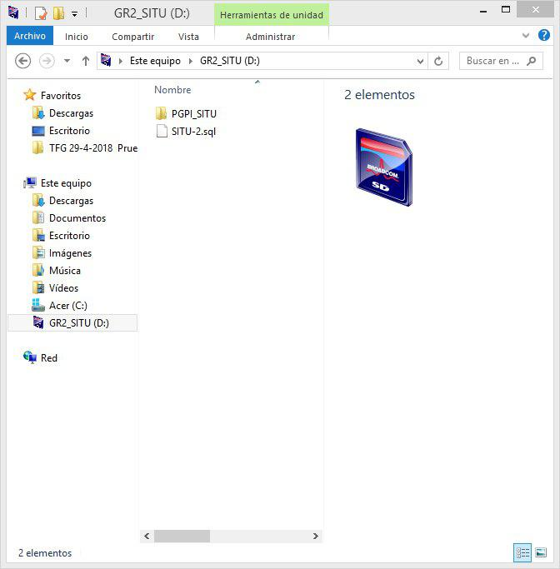

Figura 2

1. Hacer clic secundario sobre la carpeta PGPI_SITU del contenido del pendrive y seleccionar la opción “Copiar” con un clic normal.

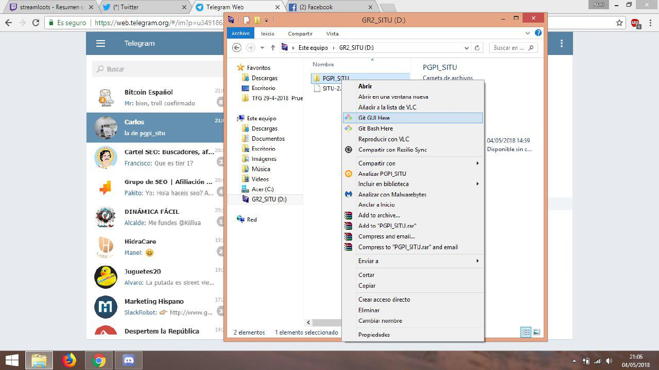

Figura 3

1. Seguidamente hay que hacer doble clic en el icono de acceso directo al directorio de “xampp” que hay en el escritorio.

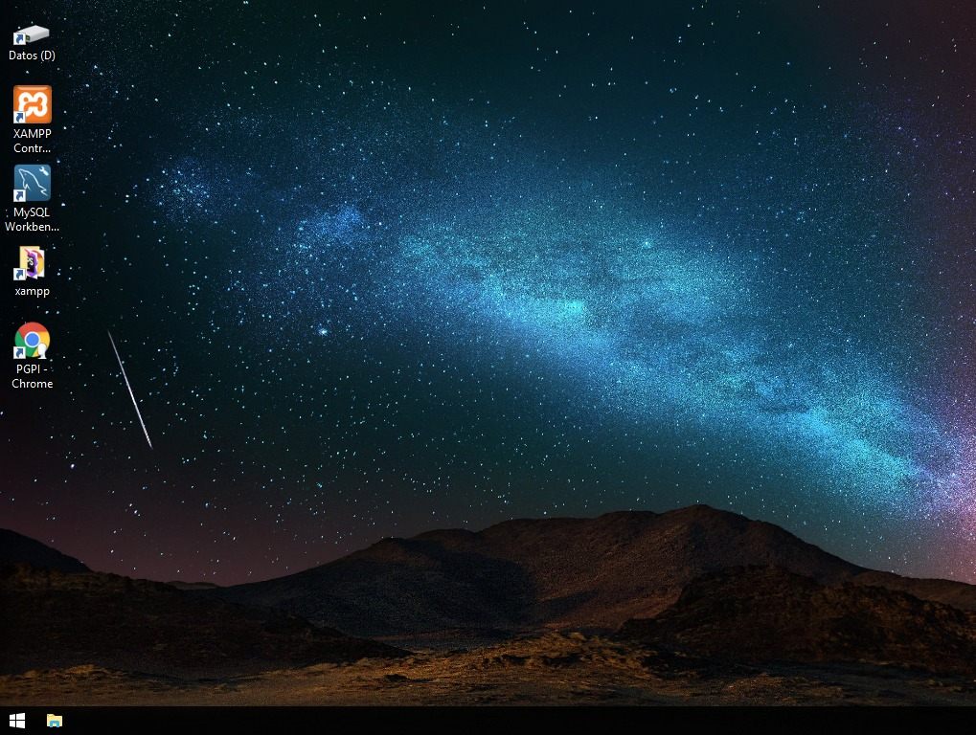

Figura 4

1. Se abrirá una ventana. Una vez aquí, hacer clic secundario en un espacio de la carpeta y seleccionar la opción “Pegar” haciendo clic normal:

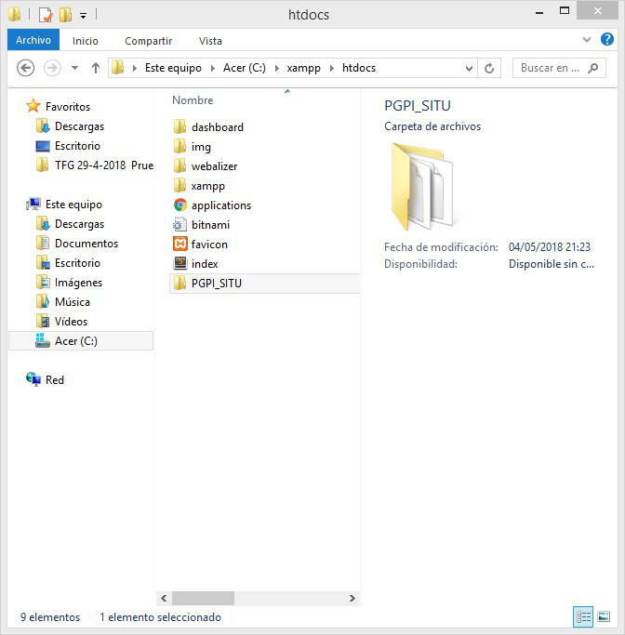

Figura 5

1. Abrir la carpeta que acabamos de pegar (PGPI_SITU) haciendo doble clic en ella y una vez dentro hacer clic secundario en un espacio de la carpeta y seleccionamos “Git Bash Here”.

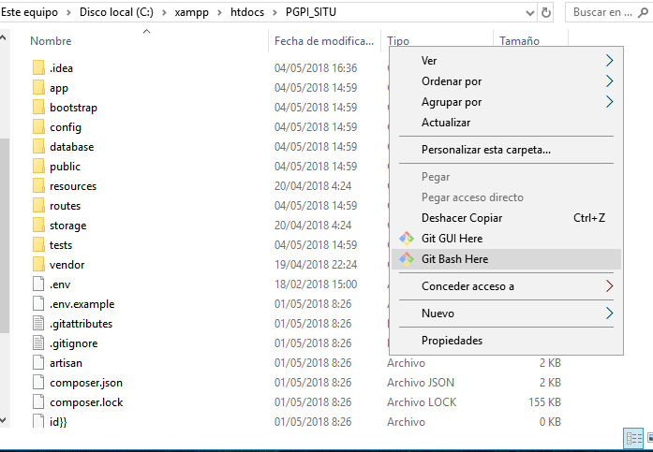

Figura 6

1. En la consola, introducir el comando “php artisan serve”. Tras esto, pulsar la tecla “enter” del teclado y dejar la consola minimizada (sin cerrarla).

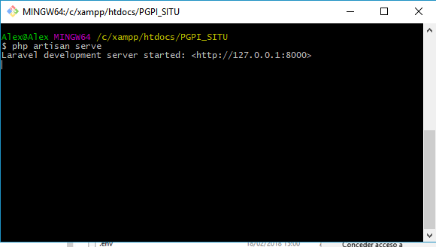

Figura 7

1. Abrir xampp haciendo doble clic en el icono del escritorio “XAMPP Control Panel”.



Figura 8

1. En el caso de que no se inicien los servicios de Apache y MySQL de forma automática, los iniciamos haciendo clic normal en los dos botones de “Start” situados a la derecha de estos, debajo de la sección “Actions”.

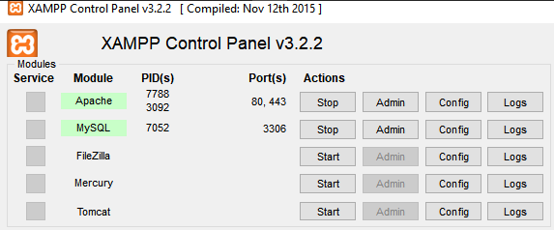

Figura 9

1. Abrir el programa “Workbench” del escritorio, haciendo doble clic en el icono del escritorio “MySQL Workbench”.



Figura 10

1. Hacer clic normal en el botón señalado, que permite crear una nueva conexión:

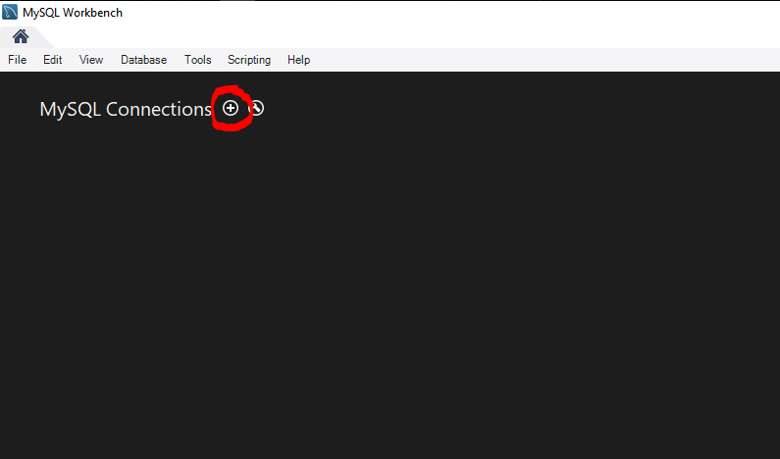

Figura 11

1. 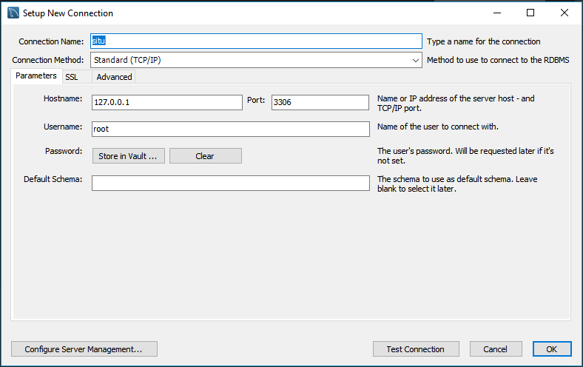En la ventana emergente que aparece, hay que introducir los siguientes datos: *situ* en “Connection Name”, *3306* en “Port” y *root* en “Username”, y finalmente hacer clic normal en el botón “OK”:

Figura 12

1. Hacer doble clic en la conexión que acabamos de crear para abrir la conexión (rectángulo gris):

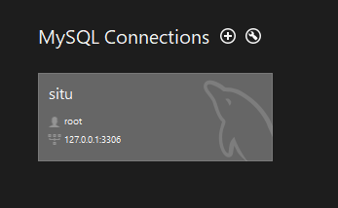

Figura 13

1. Hacer clic normal en el botón “Continue Anyway”:

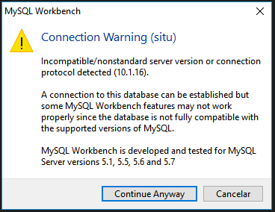

Figura 14

1. Hacer clic normal en el icono señalado de crear BBDD:

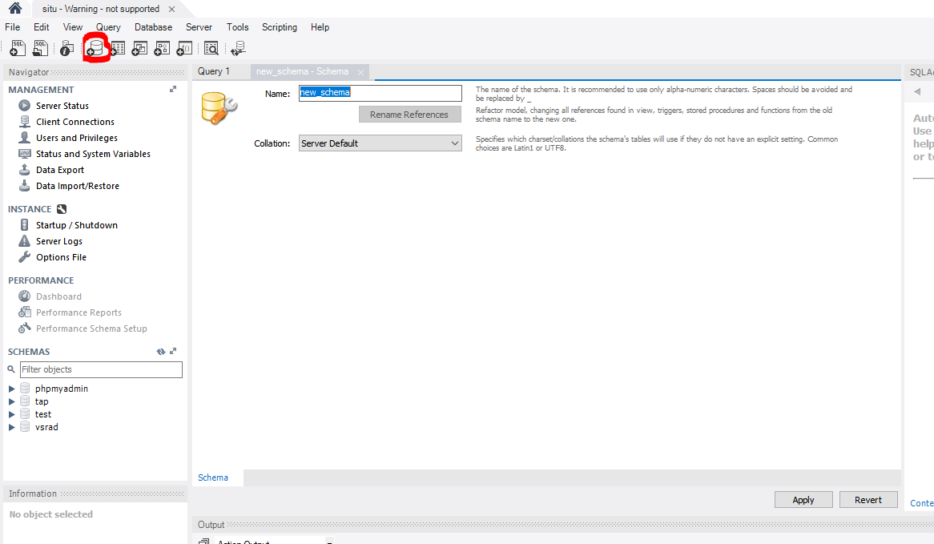

Figura 15

1. Poner el nombre de la BBDD “situdb” en “Name” y hacer clic normal en el botón de “Apply”:

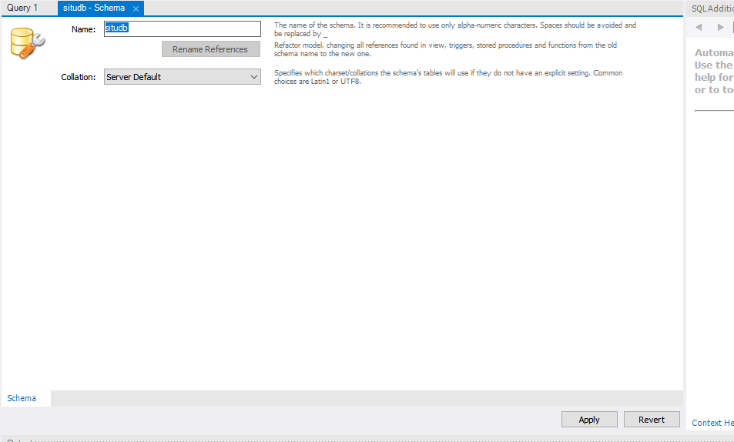

Figura 16

1. Hacer clic normal en el botón de “Apply”:

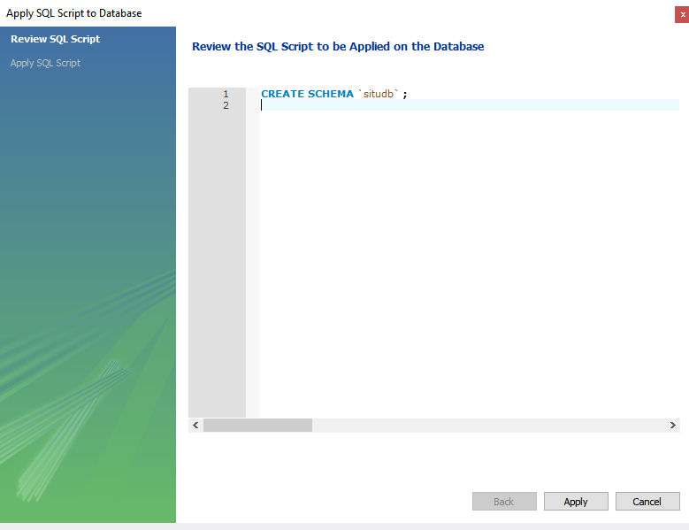

Figura 17

1. Hacer clic normal en el botón de “Finish”.
2. Hacer clic normal en la opción del panel izquierdo “Data Import/Restore” para abrir una ventana en la que aparecen diferentes opciones, seleccionar “Import from Dump Project Folder” haciendo clic normal:

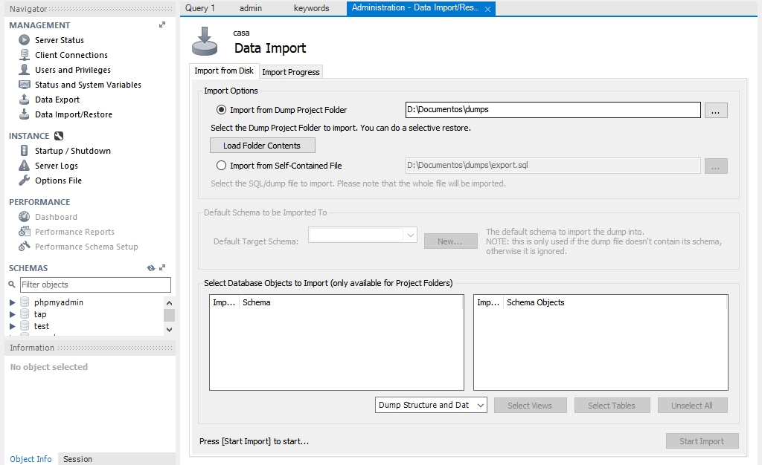

Figura 18

1. Hacer clic normal en el botón “…” señalado en la imagen anterior para seleccionar el directorio del pendrive (GR2_SITU) y aceptamos:

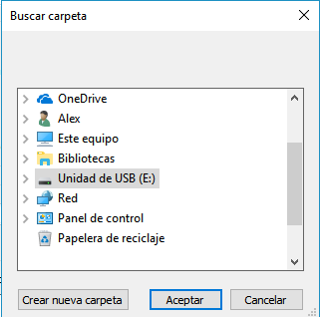

Figura 19

1. Hacer clic normal en “start import”.
2. Poner contraseña “root”:

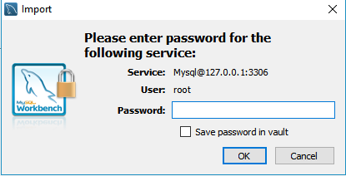

Figura 20

1. Hacer clic normal en “OK”.
2. Tan sólo queda esperar a que la barra verde se complete y todos los datos estarán cargados en la plataforma SITU.

### Posibles errores y sus causas

No aplica.

## Explicación de la pantalla de inicio

### Descripción funcional

La pantalla de inicio permite al usuario acceder a las funciones principales de acceso a la plataforma, como son el login y la recuperación de cuenta, además de a la ayuda disponible. La pantalla de inicio también permite volver a la pantalla principal de la sesión iniciada por cada usuario según su rol.

### Precauciones y advertencias

Debe asegurarse de que se ha instalado la plataforma SITU en el servidor (ver apartado 3.1).

### Procedimientos

1. Iniciar el “símbolo del sistema” o cmd.exe en el servidor la aplicación. Se puede acceder al mismo buscándolo mediante el buscador de Windows escribiendo “símbolo del sistema” y haciendo clic normal en él. Una opción alternativa es pulsando las teclas del teclado Windows+R, escribir “cmd” en el cuadro de texto y haciendo clic normal en “aceptar”.

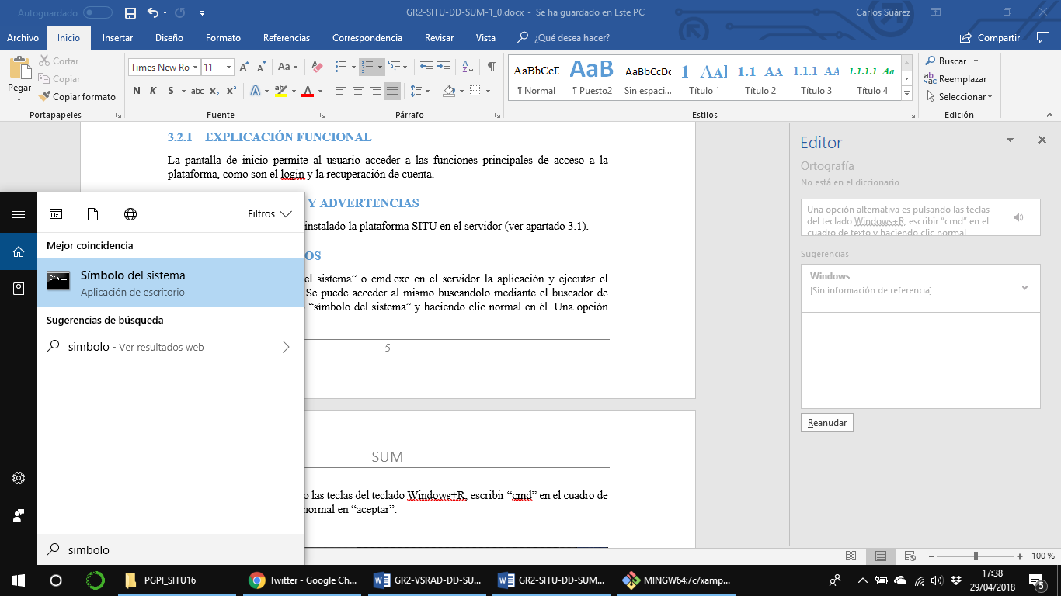

Figura 21

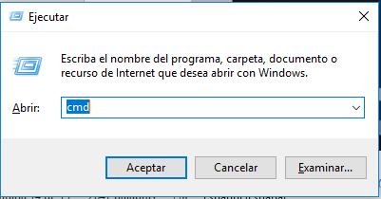

Figura 22

1. Una vez dentro de la terminal, escribir el comando “ipconfig” y pulsar la tecla Enter del teclado.

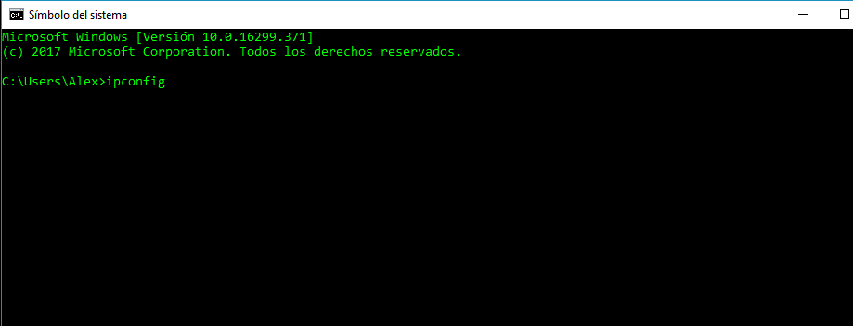

Figura 23

1. Se copia la IP del servidor, que es la correspondiente a la “Dirección IPv4” dentro del “Adaptador de LAN inalámbrica Wi-Fi”.

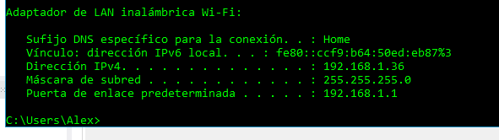

Figura 24

1. Abrir un explorador web (preferiblemente Google Chrome) e insertar “http://*IP-SERVIDOR*/PGPI_SITU/public” en la barra de direcciones del explorador y pulsar la tecla Enter. Se cargará la pantalla de inicio de la plataforma.

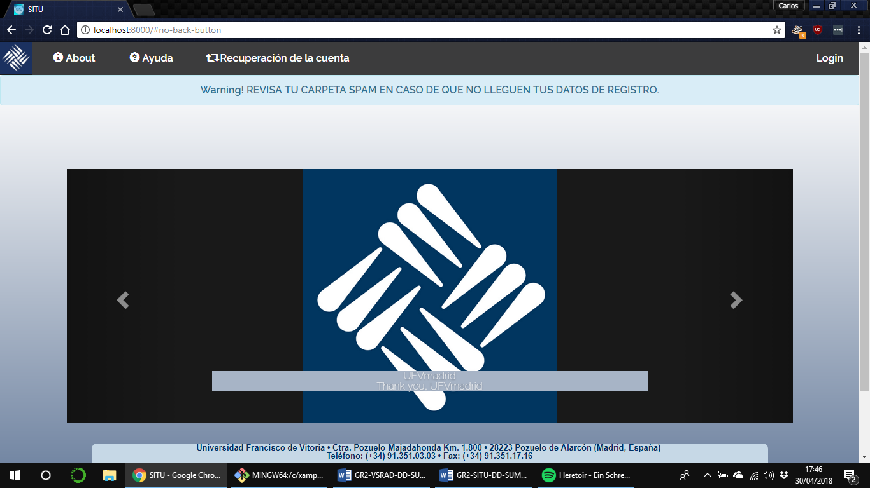

1. Para acceder a la web de usuario si ya se encuentra logueado, hacer clic normal en el botón (icono de la UFV) situado en la esquina superior izquierda.

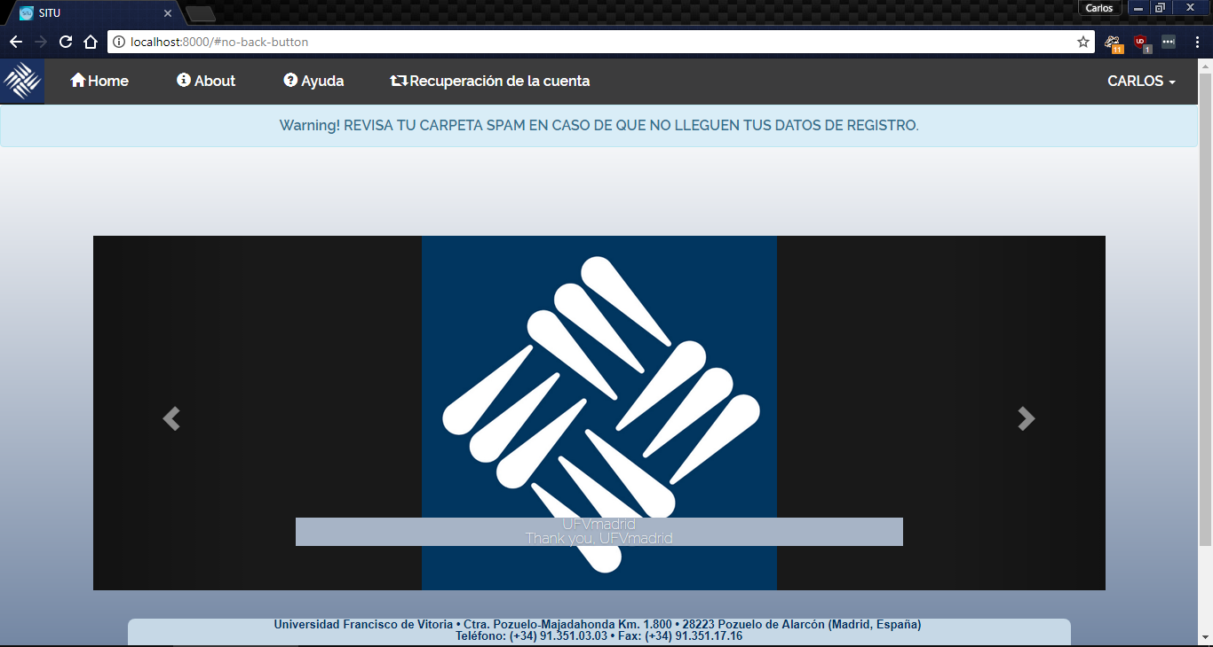

Figura 25

1. Para acceder a la ayuda disponible de esta pantalla, hacer clic normal en el botón de “Ayuda” del menú superior. A continuación, emergerá la ventana de ayuda. Para escuchar el contenido de la ayuda, hacer clic normal en el botón de la izquierda situado en la esquina superior izquierda de la ventana emergente. Para cancelar el audio, hacer clic normal en el botón de la derecha situado en la esquina superior izquierda de la ventana emergente. Para cerrar la ventana, hacer clic normal en el botón de “Aceptar”; o bien en “X”, situado en la esquina superior derecha de la ventana emergente.

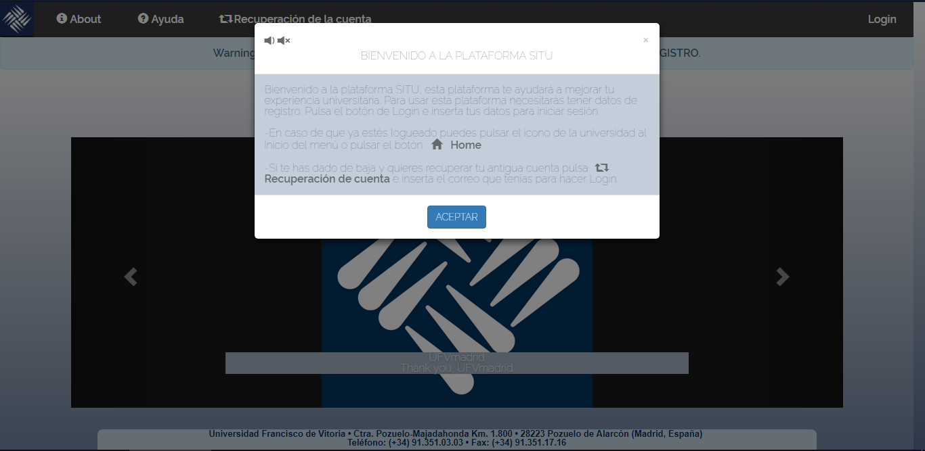

Figura 26

Nota: Para el uso en un dispositivo Android, abrir un navegador e introducir la dirección: http://*IP-SERVIDOR*/PGPI_SITU/public

### Posibles errores y sus causas

No aplica.

## Explicación del Login/Logout

### Descripción funcional

La página de login permite al usuario acceder a la web con sus datos (estos datos les llegan por el correo de alta del **administrador**), mostrándole la web a la que tiene permiso en función del tipo de usuario que sea (en función de su rol). Una vez estamos dentro de la web con nuestros datos, podemos salir de ella haciendo logout en cualquier momento.

### Precauciones y advertencias

Debe asegurarse de que se ha instalado la plataforma SITU en el servidor (ver apartado 3.1).

### Procedimientos

1. Una vez situados en la pantalla de inicio de la plataforma, hacer clic normal en el botón de “Login”, situado en la esquina superior derecha de la pantalla.

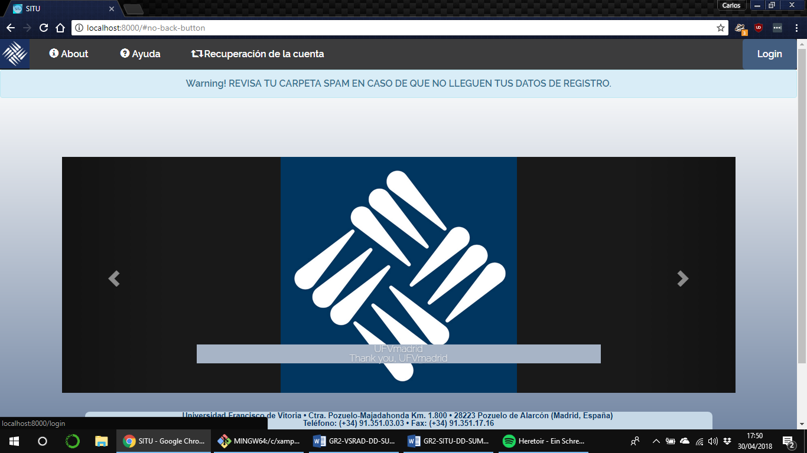

Figura 27

1. Aparecerá la pantalla de login, con un formulario con dos campos: uno para el correo electrónico del usuario (*E-mail*) y otro para la contraseña del usuario (*Password*). Seguido aparece un marcador (*Recordarme*) que permite, en caso de hacer clic normal en él para dejarlo marcado, que en dicho ordenador no se salga de la sesión al estar en desuso la plataforma (se puede desmarcar volviendo a hacer clic normal sobre el mismo marcador). Por último, se encuentra el botón de Login (*botón para acceder a la web del usuario*), que permite al hacer clic normal sobre él entrar en la web del usuario cuyo correo y contraseña se han introducido (en caso de que cualquiera de los dos, tanto correo como contraseña, falle, el botón no permitirá entrar en la web del usuario hasta corregir el fallo).

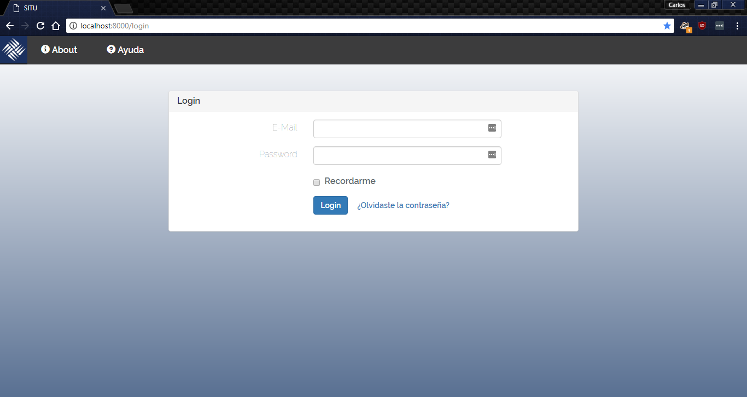

Figura 28

1. Para salir de la web del usuario tan solo hay que hacer clic normal en la parte superior de la pantalla donde aparece un botón con nuestro nombre para que se despliegue un menú, en el que tendremos que hacer clic normal en el botón de Logout para poder salir de la web de usuario. Entonces volveremos a la pantalla de inicio.

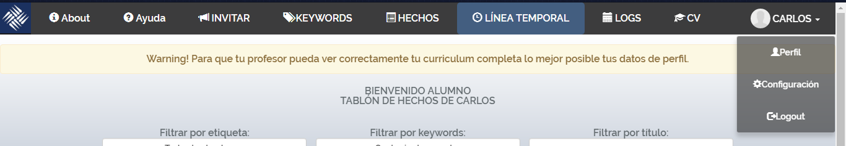

Figura 29

### Posibles errores y sus causas

No aplica.

## Explicación de restablecer contraseña

### Descripción funcional

Esta funcionalidad permite a cualquier usuario registrado en la plataforma restablecer su contraseña en caso de que se le haya olvidado o simplemente cambiarla.

### Precauciones y advertencias

Debe asegurarse de que se ha instalado la plataforma SITU en el servidor (ver apartado 3.1).

### Procedimientos

1. Una vez situados en la pantalla de inicio de la plataforma, hacer clic normal en el botón de “Login”, situado en la esquina superior derecha de la pantalla.



Figura 30

1. Aparecerá la pantalla de login. Hacer clic normal en el botón de “¿Olvidaste la contraseña?”. Aparecerá la siguiente pantalla:

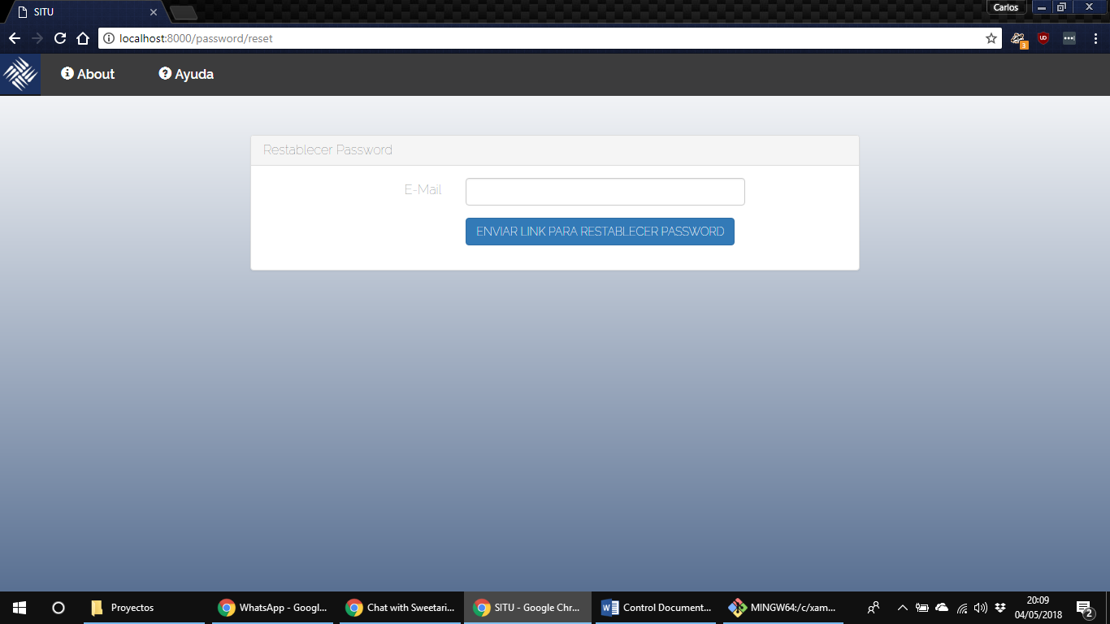

Figura 31

1. Escribir en el campo a rellenar (rectángulo a la izquierda de *E-mail*) el correo de la cuenta que se quiera recuperar. Después, hacer clic normal en el botón de “ENVIAR LINK PARA RESTABLECER PASSWORD”. La página se actualizará:

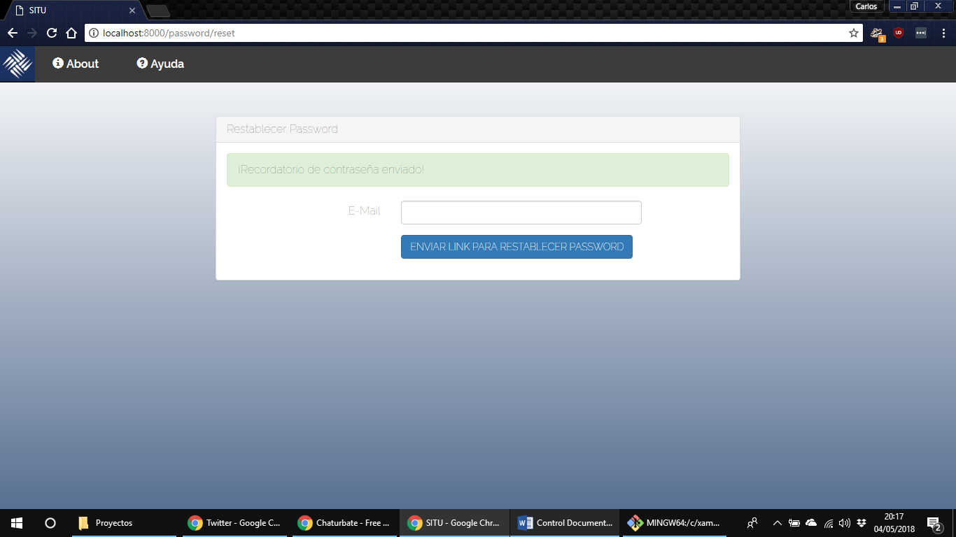

Figura 32

1. Al usuario le llegará un correo similar al siguiente. Para ir al formulario de recuperación de contraseña, hacer clic normal en el botón de “Reset Password” del correo.

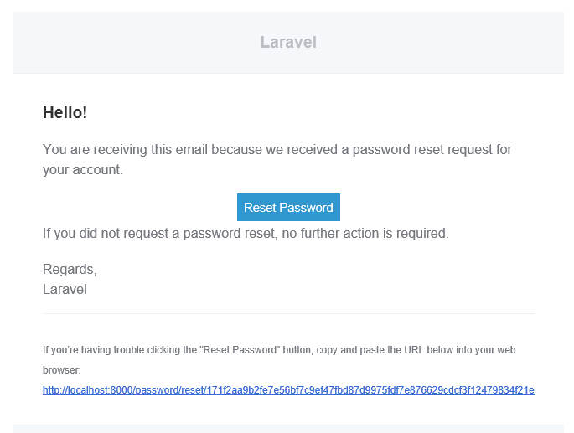

Figura 33

1. Se abrirá la siguiente ventana. Rellenar el campo *Email* con el correo del usuario. En los campos de *Password y Confirmar Password*, escribir la nueva contraseña (importante: las dos contraseñas deben coincidir). Después, hacer clic normal en el botón de “RESTABLECER PASSWORD”.

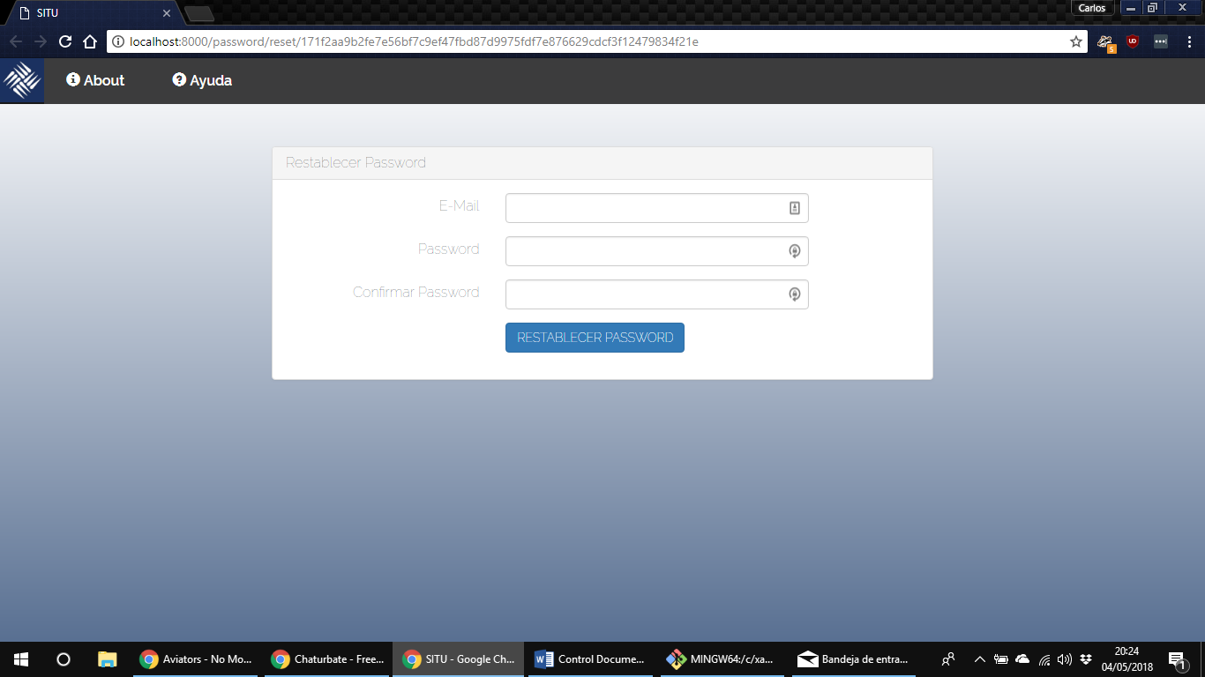

Figura 34

1. Si se han introducido los datos correctamente, se habrá restablecido la contraseña y aparecerá la pantalla de inicio con el usuario logueado:

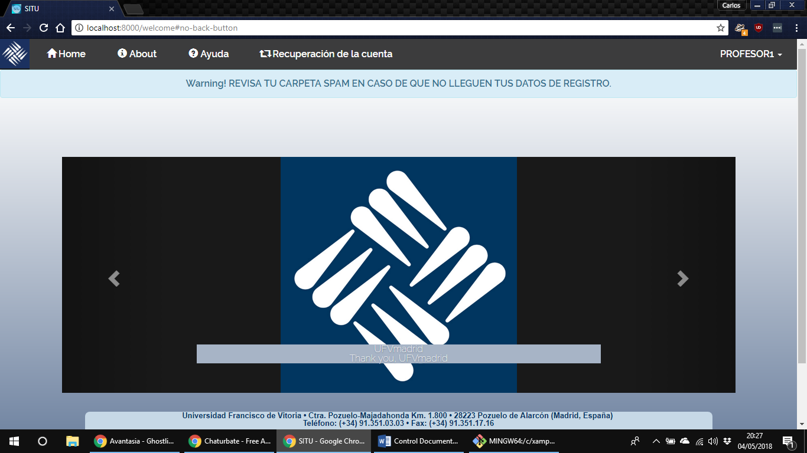

Figura 35

### Posibles errores y sus causas

No aplica.

## Explicación de la página principal de administrador

### Descripción funcional

La página principal del **administrador** permite a este usuario acceder a las diferentes funcionalidades asignadas a su rol, además de a la ayuda disponible.

### Precauciones y advertencias

Debe asegurarse de que se ha instalado la plataforma SITU en el servidor (ver apartado 3.1).

### Procedimientos

1. Hacer login con un usuario del tipo **administrador** (ver puntos 1 y 2 del apartado 3.3.3). Se abrirá la siguiente página:

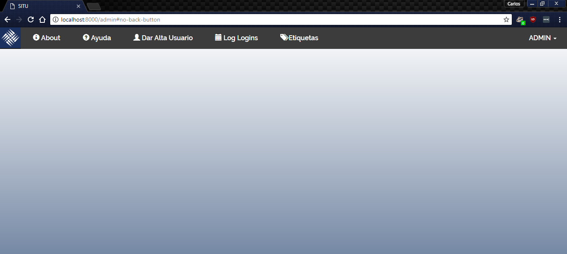

Figura 36

1. Para acceder a la ayuda disponible de esta pantalla, hacer clic normal en el botón de “Ayuda” del menú superior. A continuación, emergerá la ventana de ayuda. Para escuchar el contenido de la ayuda, hacer clic normal en el botón de la izquierda situado en la esquina superior izquierda de la ventana emergente. Para cancelar el audio, hacer clic normal en el botón de la derecha situado en la esquina superior izquierda de la ventana emergente. Para cerrar la ventana, hacer clic normal en el botón de “Aceptar”; o bien en “X”, situado en la esquina superior derecha de la ventana emergente.

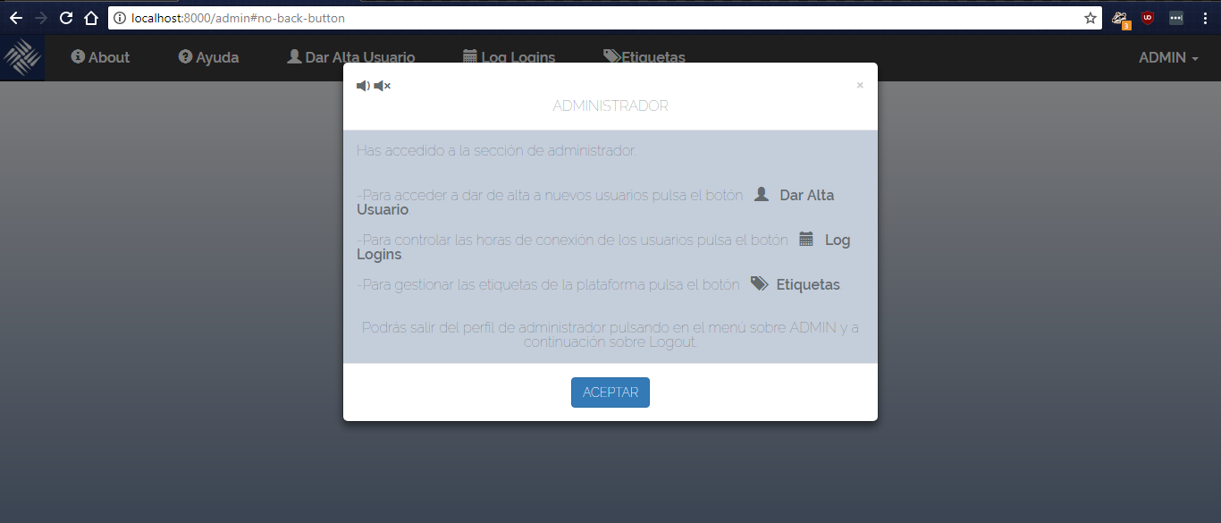

Figura 37

1. Para volver a esta pantalla desde cualquier otra de administrador, hacer clic normal en el botón (icono de la UFV) situado en la esquina superior izquierda de la pantalla.



Figura 38

### Posibles errores y sus causas

No aplica.

## Explicación de la página de dar de alta a usuario de administrador

### Descripción funcional

En la página de **dar alta a usuario**, el **administrador** puede introducir los datos de este para su creación en la plataforma SITU.

### Precauciones y advertencias

Debe asegurarse de que se ha instalado la plataforma SITU en el servidor (ver apartado 3.1).

### Procedimientos

1. Hacer login con un usuario del tipo **administrador** (ver puntos 1 y 2 del apartado 3.3.3).
2. En la página principal de **administrador**,hacer clic normal en el botón de “Dar Alta Usuario”, situado en el menú superior.



Figura 39

1. Se abrirá la página de dar alta a usuario, que será un formulario con los siguientes campos: Nombre del usuario (Nombre); rol del usuario (ROL), pudiendo elegir entre **alumno** o **profesor** haciendo clic normal en uno de los dos campos; y el correo del usuario (Email). Por último, se encuentra el botón Enviar, que se encargará de dar de alta al usuario en la plataforma y de enviarle a su correo electrónico sus datos de acceso a la misma, entre ellos una contraseña aleatoria creada en el momento del alta del usuario.

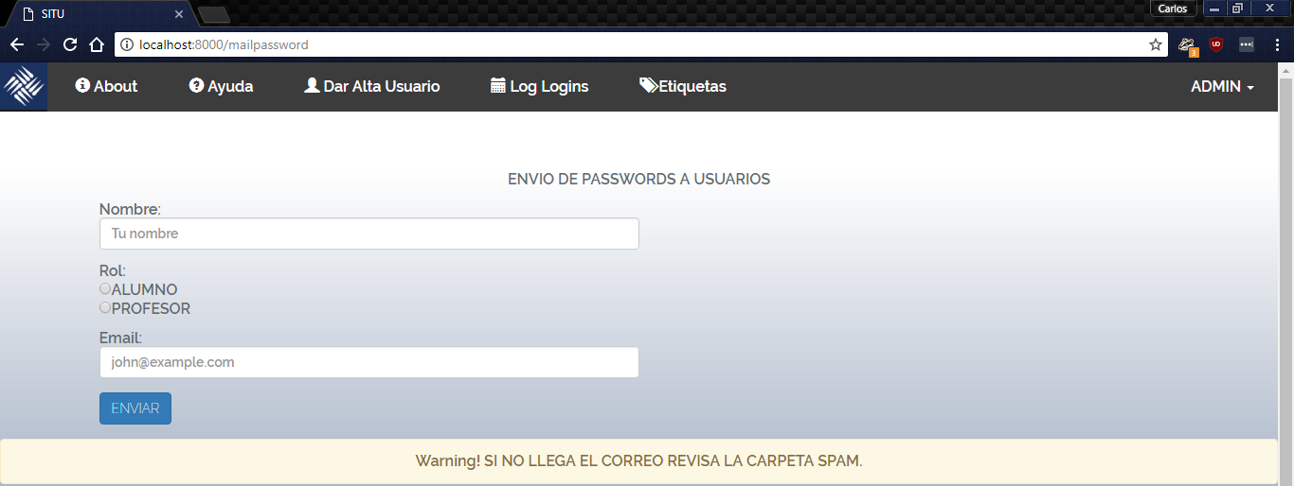

Figura 40

1. Para acceder a la ayuda disponible de esta pantalla, hacer clic normal en el botón de “Ayuda” del menú superior. A continuación, emergerá la ventana de ayuda. Para escuchar el contenido de la ayuda, hacer clic normal en el botón de la izquierda situado en la esquina superior izquierda de la ventana emergente. Para cancelar el audio, hacer clic normal en el botón de la derecha situado en la esquina superior izquierda de la ventana emergente. Para cerrar la ventana, hacer clic normal en el botón de “Aceptar”; o bien en “X”, situado en la esquina superior derecha de la ventana emergente.

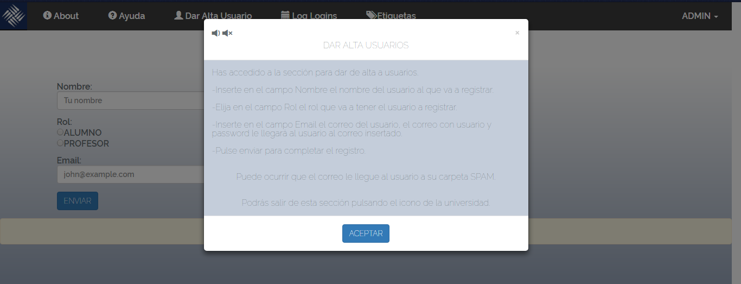

Figura 41

### Posibles errores y sus causas

Es posible que el correo con los datos de acceso llegue a la carpeta de spam del correo electrónico. Esto es debido a la configuración de seguridad de cada servicio de correo electrónico de los usuarios de la plataforma.

Si se intenta dar de alta a un usuario que ya esté registrado en la plataforma, aparecerá un mensaje notificando que el usuario ya se encuentra dado de alta en la misma.

## Explicación de la página de logins del administrador

### Descripción funcional

En la página de logins, el **administrador** puede ver los accesos de los distintos usuarios registrados en la plataforma (tanto **profesores** como **alumnos**).

### Precauciones y advertencias

Debe asegurarse de que se ha instalado la plataforma SITU en el servidor (ver apartado 3.1).

### Procedimientos

1. Hacer login con un usuario del tipo **administrador** (ver puntos 1 y 2 del apartado 3.3.3).
2. En la página principal de **administrador**,hacer clic normal en el botón de “Log Logins”, situado en el menú superior.



Figura 42

1. Se abrirá la página de logs. En ella se puede observar los usuarios registrados en la plataforma (Nombre) y los datos de sus últimas conexiones (Fecha y Hora). Si el usuario no se ha logueado todavía en la plataforma, aparece el mensaje de “NO HA HABIDO CONEXIÓN RECIENTE”.

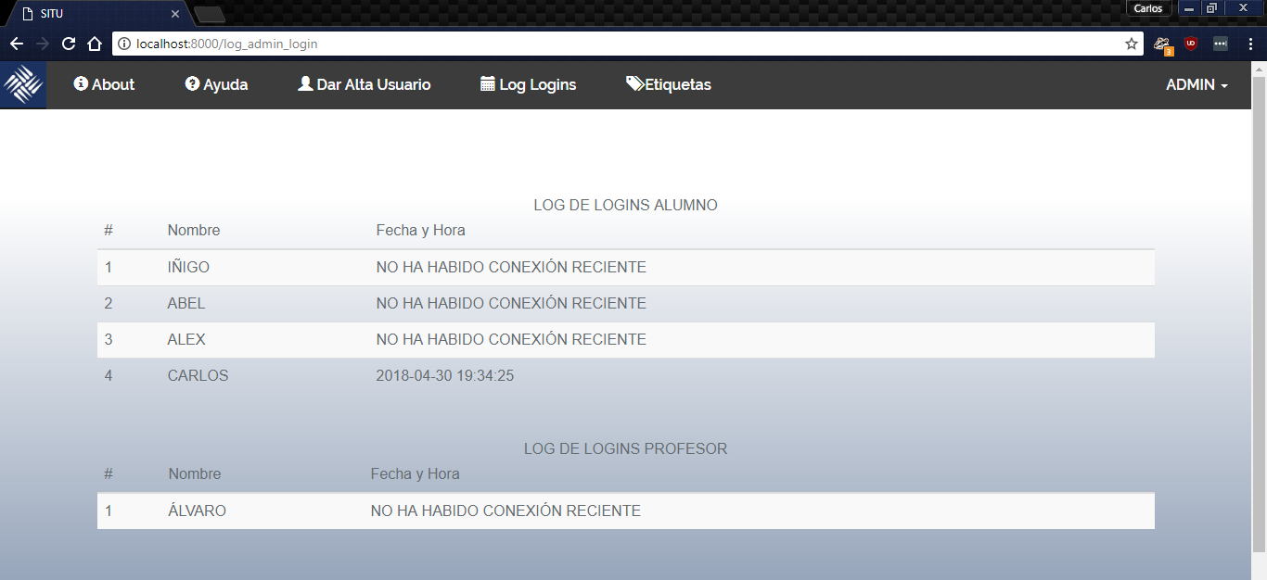

Figura 43

1. Para acceder a la ayuda disponible de esta pantalla, hacer clic normal en el botón de “Ayuda” del menú superior. A continuación, emergerá la ventana de ayuda. Para escuchar el contenido de la ayuda, hacer clic normal en el botón de la izquierda situado en la esquina superior izquierda de la ventana emergente. Para cancelar el audio, hacer clic normal en el botón de la derecha situado en la esquina superior izquierda de la ventana emergente. Para cerrar la ventana, hacer clic normal en el botón de “Aceptar”; o bien en “X”, situado en la esquina superior derecha de la ventana emergente.

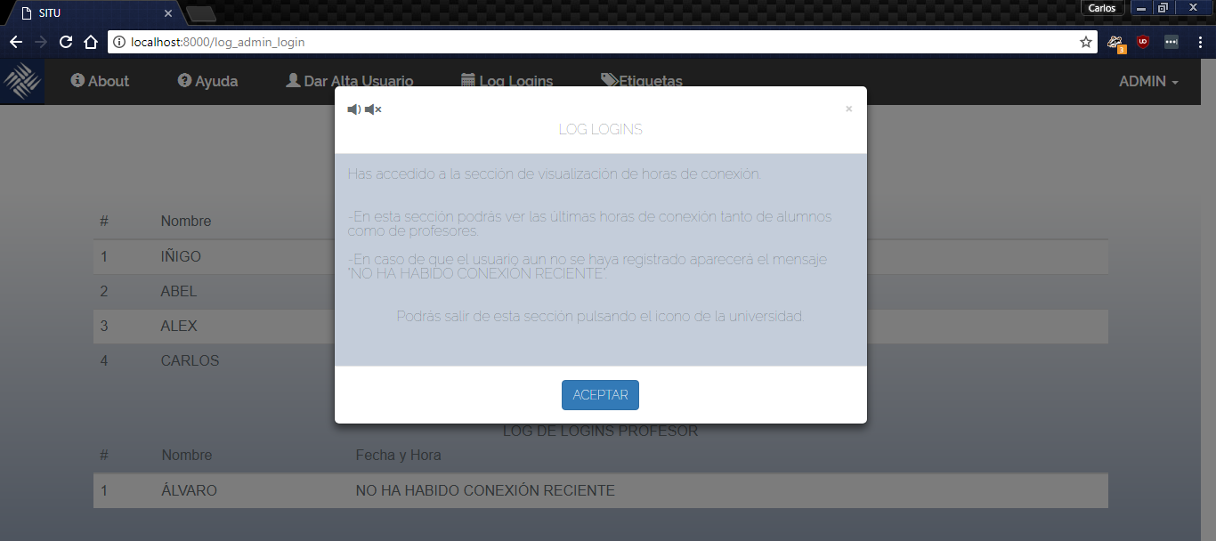

Figura 44

### Posibles errores y sus causas

No aplica.

## Explicación de la página de gestión de etiquetas del administrador

### Descripción funcional

En la página de **gestión de etiquetas**, el **administrador** puede introducir etiquetas para su uso por parte de los **alumnos** en la plataforma SITU.

### Precauciones y advertencias

Debe asegurarse de que se ha instalado la plataforma SITU en el servidor (ver apartado 3.1).

### Procedimientos

1. Hacer login con un usuario del tipo **administrador** (ver puntos 1 y 2 del apartado 3.3.3).
2. En la página principal de **administrador**,hacer clic normal en el botón de “Etiquetas”, situado en el menú superior.



Figura 45

1. Se abrirá la página de etiquetas. En ella aparecerán las etiquetas existentes por defecto en la plataforma:

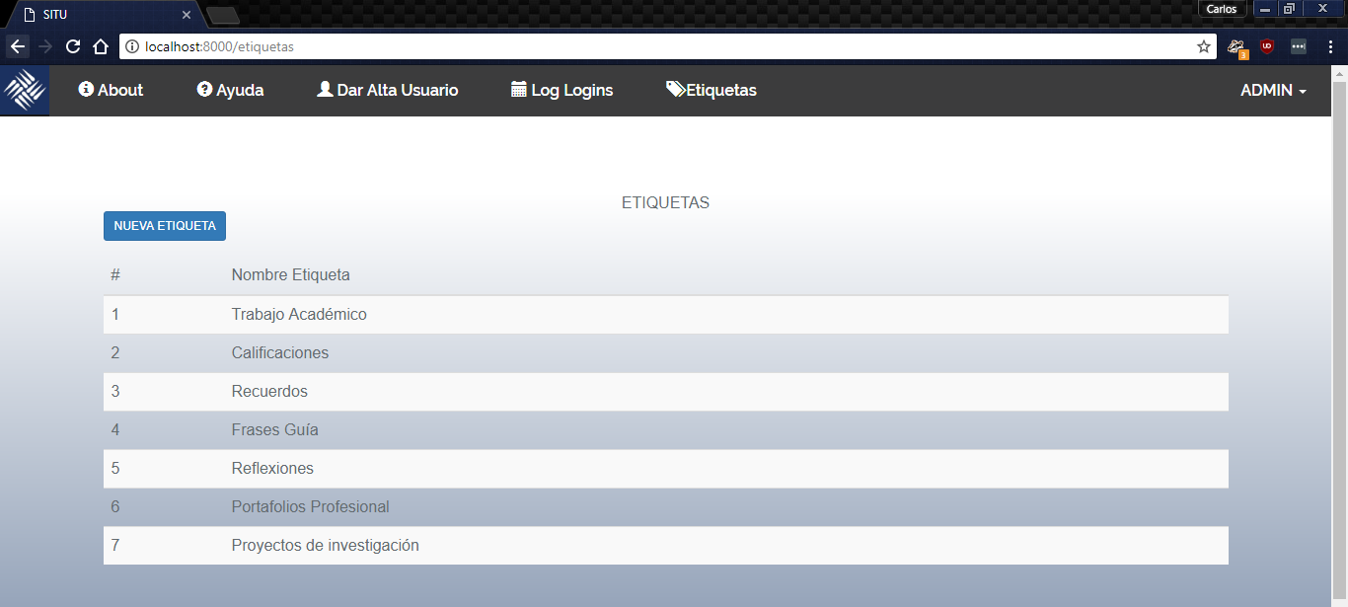

Figura 46

1. Para crear una etiqueta nueva, hacer clic normal sobre el botón de “NUEVA ETIQUETA”, situado sobre la lista de etiquetas. Aparecerá la pantalla de creación de etiquetas.

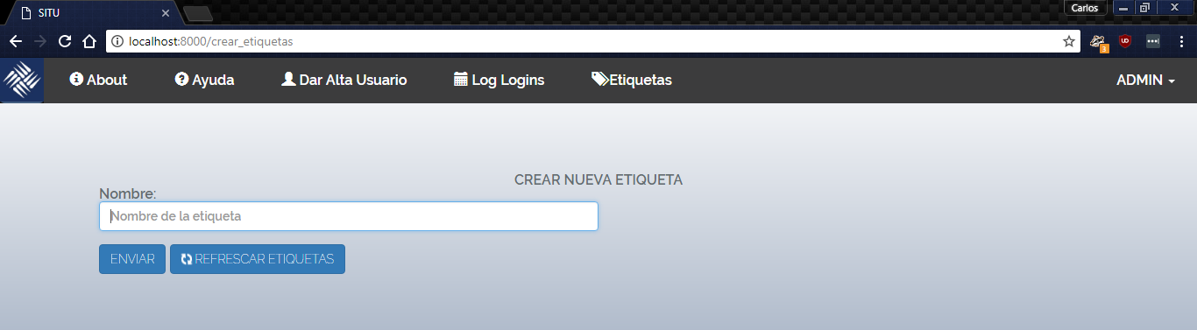

Figura 47

1. Escribir en el campo de Nombre (Nombre de la etiqueta) el nombre de la etiqueta deseada y hacer después clic normal sobre el botón de “ENVIAR”, debajo a la izquierda del cuadro de Nombre.

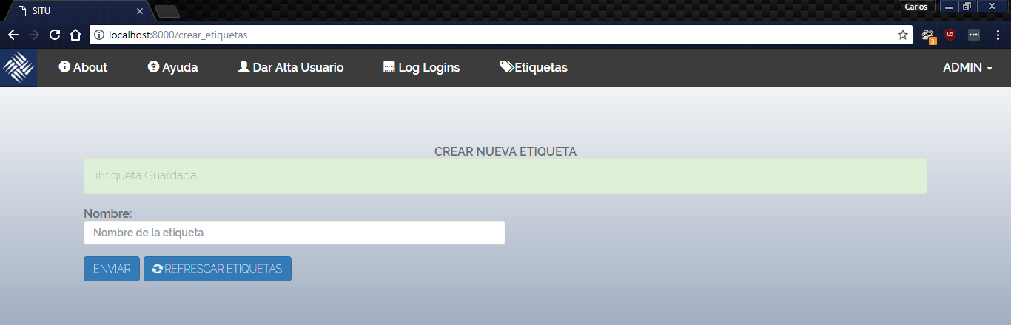

Figura 48

1. A continuación, para actualizar a la lista de etiquetas, hacer clic normal en el botón de “REFRESCAR ETIQUETAS”. Aparecerá la página de Etiquetas actualizada con la nueva etiqueta.

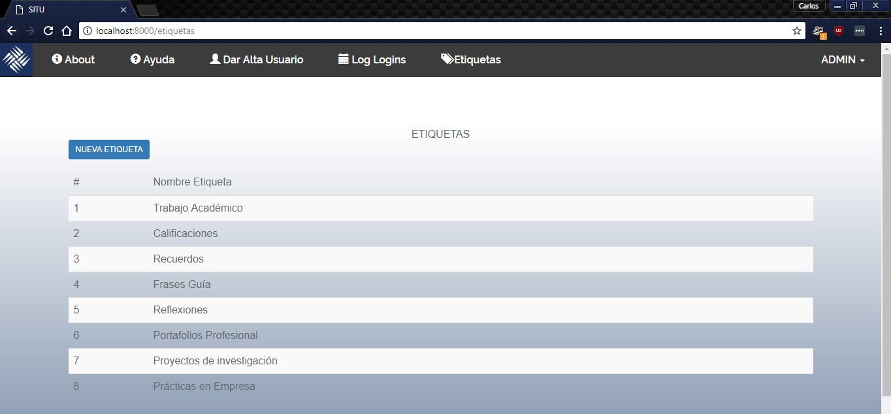

Figura 49

1. Para acceder a la ayuda disponible de esta pantalla, hacer clic normal en el botón de “Ayuda” del menú superior. A continuación, emergerá la ventana de ayuda. Para escuchar el contenido de la ayuda, hacer clic normal en el botón de la izquierda situado en la esquina superior izquierda de la ventana emergente. Para cancelar el audio, hacer clic normal en el botón de la derecha situado en la esquina superior izquierda de la ventana emergente. Para cerrar la ventana, hacer clic normal en el botón de “Aceptar”; o bien en “X”, situado en la esquina superior derecha de la ventana emergente.

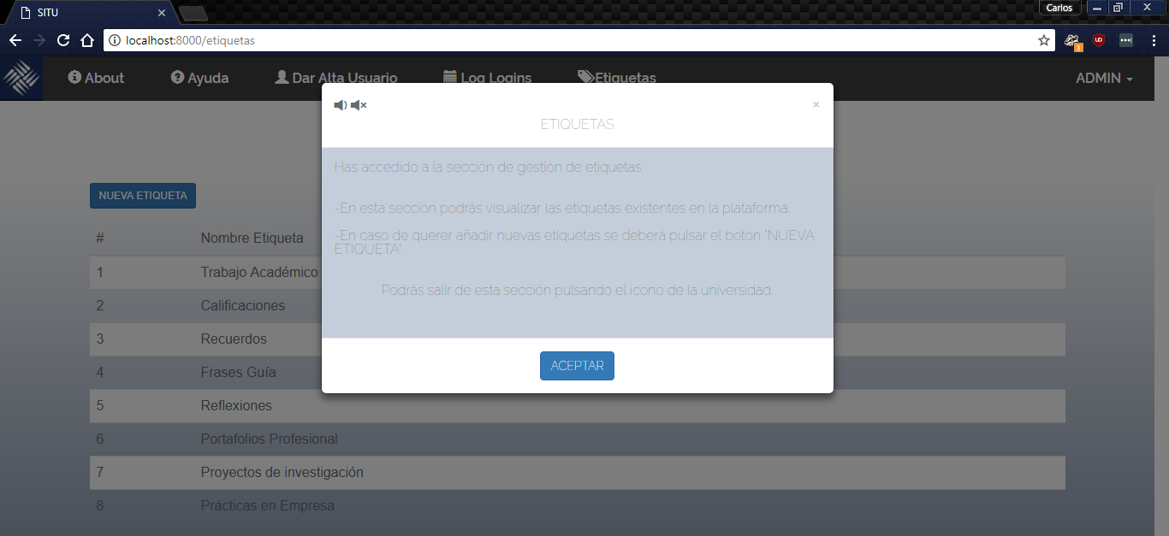

Figura 50

### Posibles errores y sus causas

No aplica.

## Explicación de la página principal de alumno

### Descripción funcional

La página principal del **alumno** permite a este usuario acceder a las diferentes funcionalidades asignadas a su rol, además de **listar y buscar sus hechos** y filtrarlos por etiquetas, keywords y título; y acceder a la ayuda disponible.

### Precauciones y advertencias

Debe asegurarse de que se ha instalado la plataforma SITU en el servidor (ver apartado 3.1).

### Procedimientos

1. Hacer login con un usuario del tipo **alumno** (ver puntos 1 y 2 del apartado 3.3.3). Si es la primera vez que el alumno accede a la web, se abrirá la siguiente página:

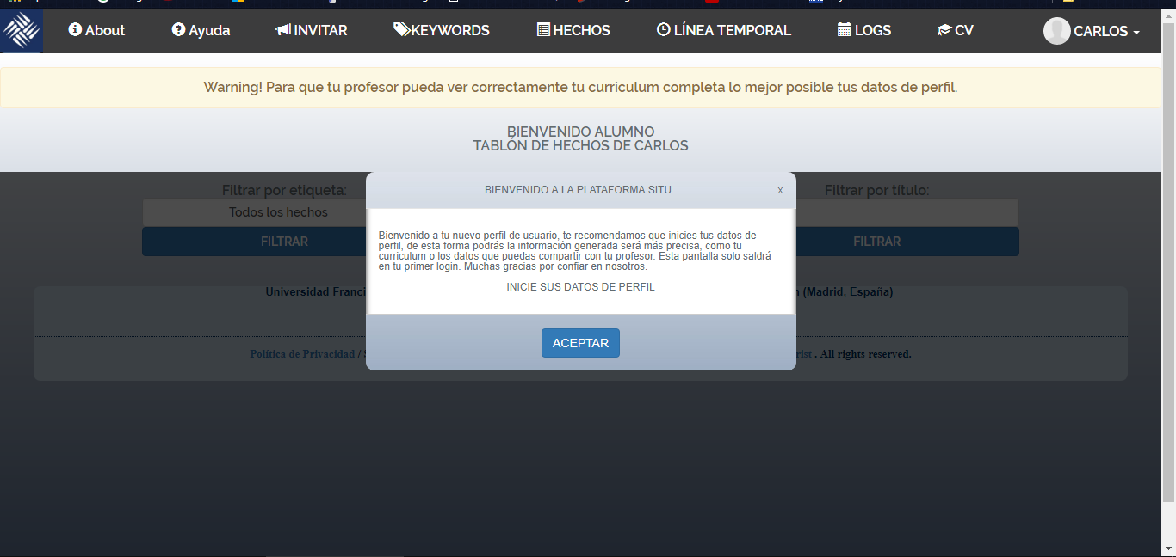

Figura 51

1. Se trata del mensaje de bienvenida a la plataforma. Invita al usuario rellenar sus datos. Para acceder a rellenar datos, hacer clic normal en el botón “ACEPTAR”, situado en la parte inferior de la ventana emergente. Para continuar en la página principal de alumno, hacer clic normal en el botón “X”, situado en la esquina superior derecha de la venta emergente.

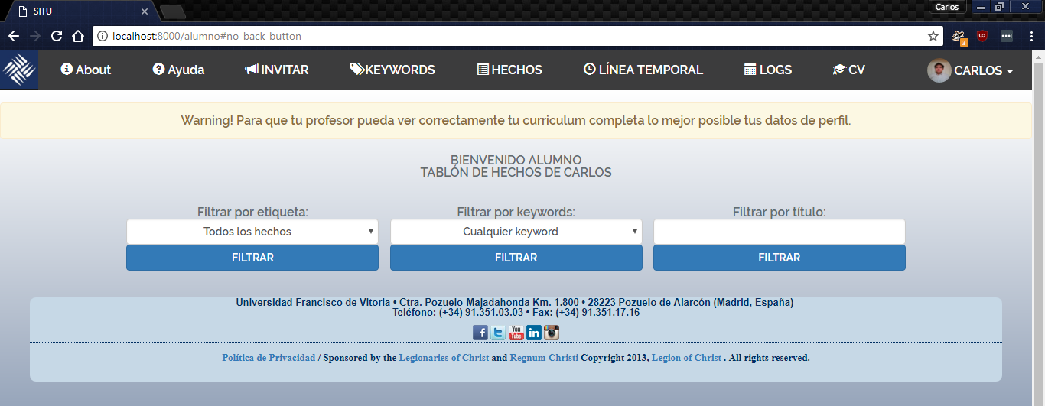

Figura 52

1. Si es la primera vez que se accede a la plataforma, no habrá hechos en alumno. Pero en caso de que sí, en la pantalla principal aparecerán todos los hechos ordenados por la fecha de creación de estos. Para navegar entre ellos, arrastrar la barra de desplazamiento del navegador, situada a la derecha de la ventana.

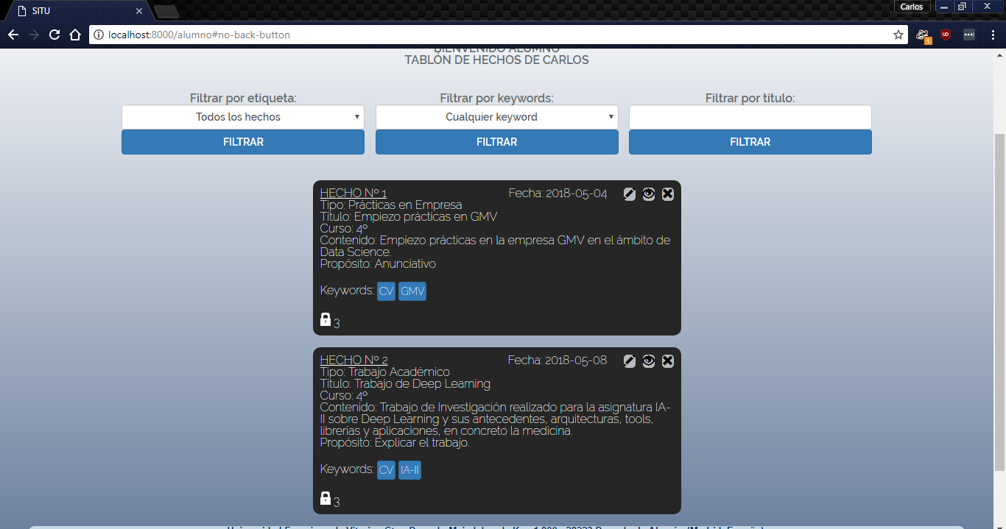

Figura 53

1. Para filtrar los hechos disponibles por etiquetas, desplegar el menú situado debajo de donde pone “Filtrar por etiqueta:” haciendo clic normal, y seleccionar la etiqueta por la que se quiera filtrar haciendo clic normal. Después, pulsar el botón de “Filtrar” situado justo debajo haciendo clic normal en él, y la página sea actualizará mostrando los hechos con la etiqueta seleccionada. Para volver a ver todos los hechos, pulsar otra vez el botón “Filtrar” de etiquetas haciendo clic normal seleccionando “Todos los hechos”.

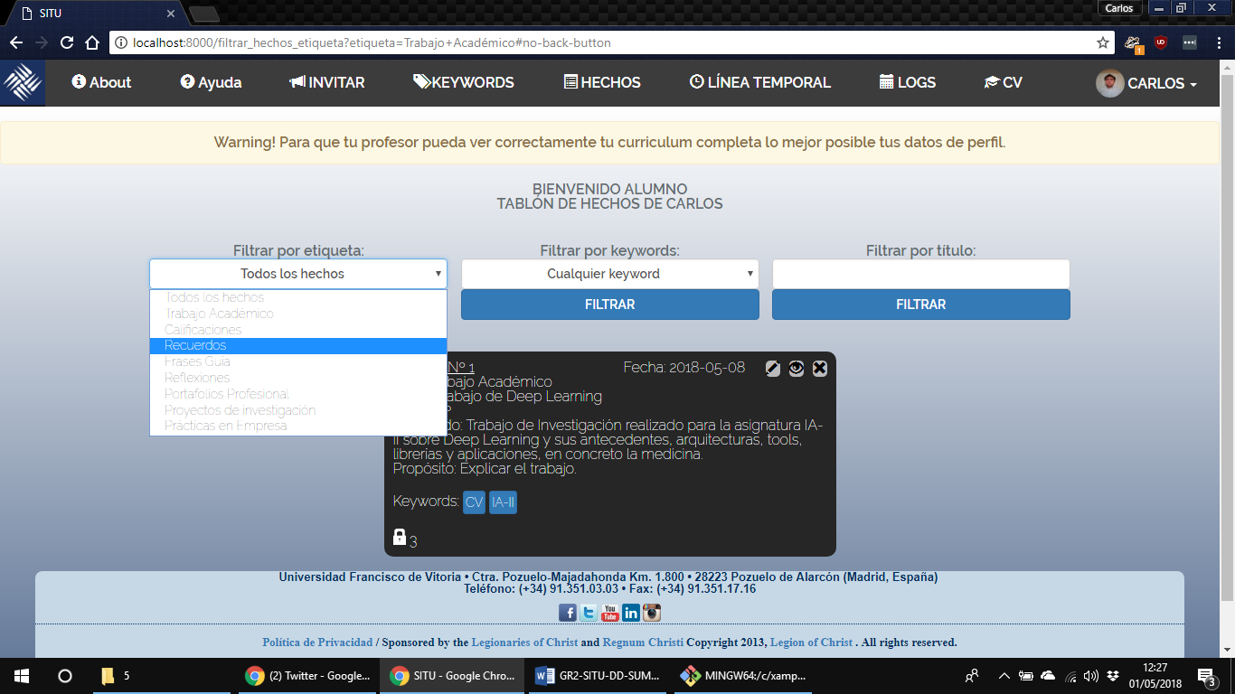

Figura 54

1. Para filtrar los hechos disponibles por keywords, desplegar el menú situado debajo de donde pone “Filtrar por keywords:” haciendo clic normal, y seleccionar la keyword por la que se quiera filtrar haciendo clic normal en él. Después, pulsar el botón de “Filtrar” situado justo debajo haciendo clic normal, y la página sea actualizará mostrando los hechos con la keyword seleccionada. Para volver a ver todos los hechos, pulsar otra vez el botón “Filtrar” de keywords haciendo clic normal seleccionando “Cualquier keyword”.

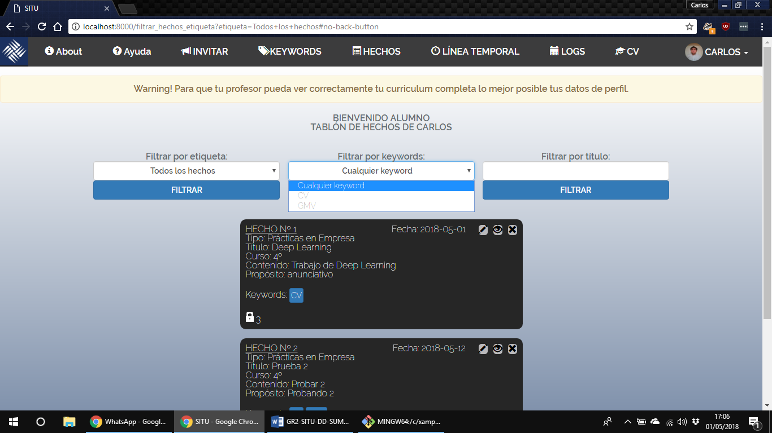

Figura 55

1. Para **buscar los hechos** disponibles por título, rellenar el rectángulo situado debajo de donde pone “Filtrar por título:” con el nombre del título que se quiera buscar. Después, pulsar el botón de “Filtrar” situado justo debajo haciendo clic normal en él, y la página sea actualizará mostrando los hechos con el título seleccionado. Para volver a ver todos los hechos, pulsar otra vez el botón “Filtrar” de etiquetas seleccionando “Todos los hechos” o el de etiquetas haciendo clic normal seleccionando “Cualquier keyword”.

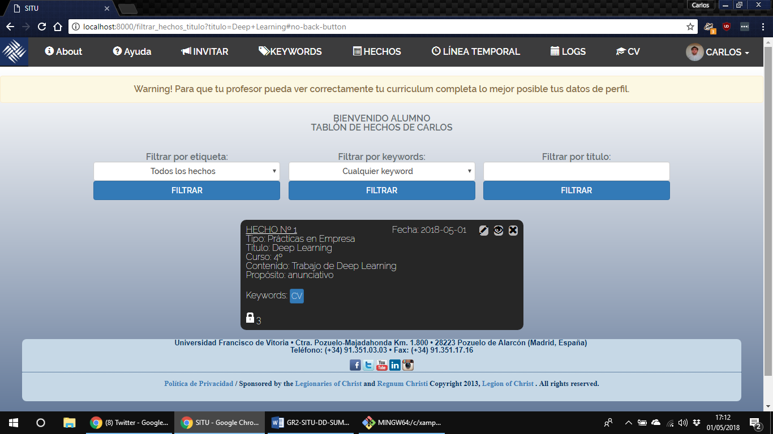

Figura 56

1. Para acceder a la ayuda disponible de esta pantalla, hacer clic normal en el botón de “Ayuda” del menú superior. A continuación, emergerá la ventana de ayuda. Para escuchar el contenido de la ayuda, hacer clic normal en el botón de la izquierda situado en la esquina superior izquierda de la ventana emergente. Para cancelar el audio, hacer clic normal en el botón de la derecha situado en la esquina superior izquierda de la ventana emergente. Para cerrar la ventana, hacer clic normal en el botón de “Aceptar”; o bien en “X”, situado en la esquina superior derecha de la ventana emergente.

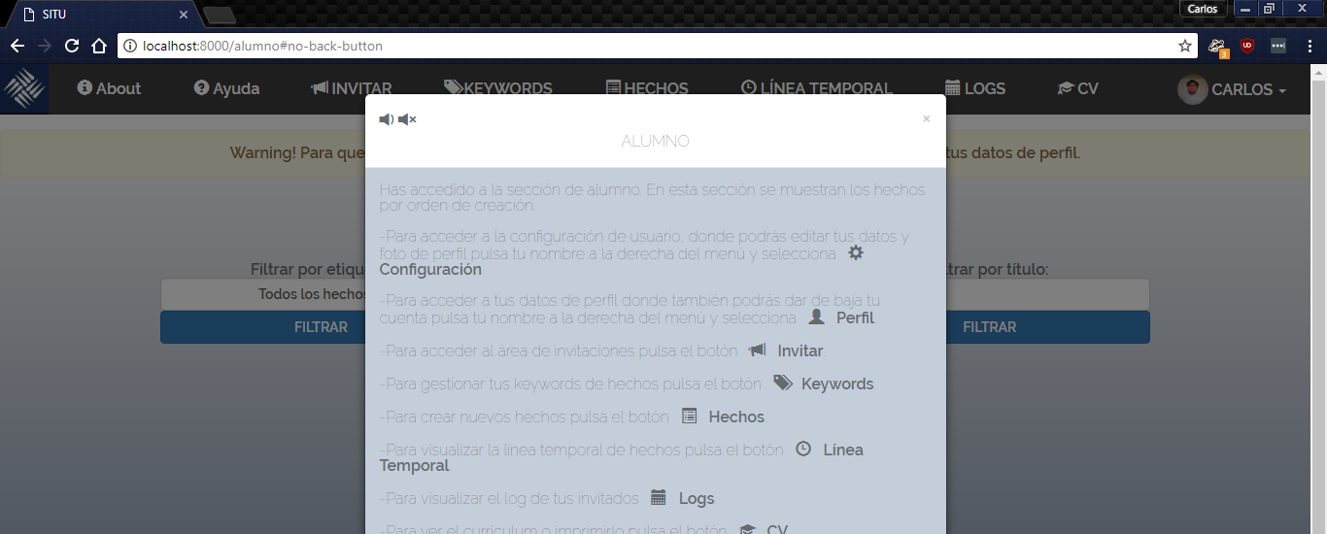

Figura 57

### Posibles errores y sus causas

No aplica.

## Explicación de la página de Configuración de perfil de alumno

### Descripción funcional

La página de configuración de perfil permite al **alumno** rellenar sus datos personales y añadir una foto a su perfil, además de actualizarlos si ya se habían rellenado con anterioridad. Está información se podrá ver en la plataforma y en el curriculum del **alumno**.

### Precacuciones y advertencias

Debe asegurarse de que se ha instalado la plataforma SITU en el servidor (ver apartado 3.1).

### Procedimientos

1. Hacer login con un usuario del tipo **alumno** (ver puntos 1 y 2 del apartado 3.3.3).
2. En la página principal de **alumno**,hacer clic normal en el botón donde aparece nuestro nombre, situado en el menú superior, y se desplegará un menú en el que tendremos que hacer clic normal en el botón de “Configuración”.



Figura 58

1. Aparecerá la página de configuración de perfil de **alumno**. En ella se encuentra un formulario con varias opciones.

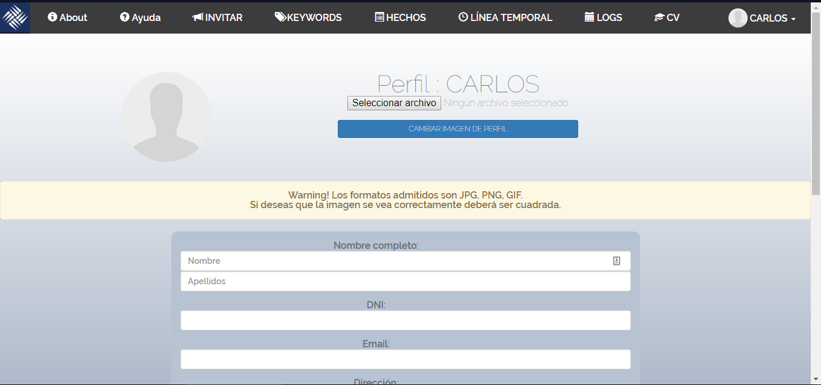

Figura 59

1. La primera opción disponible es la de elegir la foto de perfil del **alumno**. Para ello, hacer clic normal en el botón rectangular “Seleccionar archivo”, y se abrirá una ventana del equipo para elegir la foto que se desee. Para seleccionarla, hacer doble clic en ella o bien hacer clic normal en ella y hacer clic normal en el botón de aceptar.

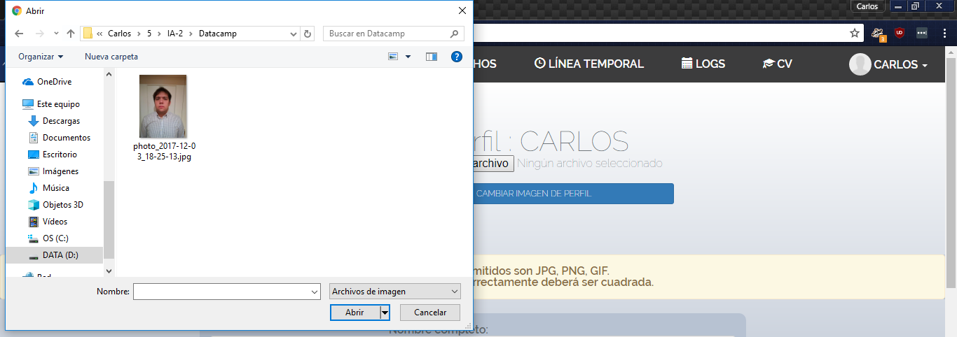

Figura 60

1. Tras esto, hacer clic normal en el botón azul rectangular “Cambiar foto de perfil”, y entonces la página se actualizará con la imagen seleccionada.

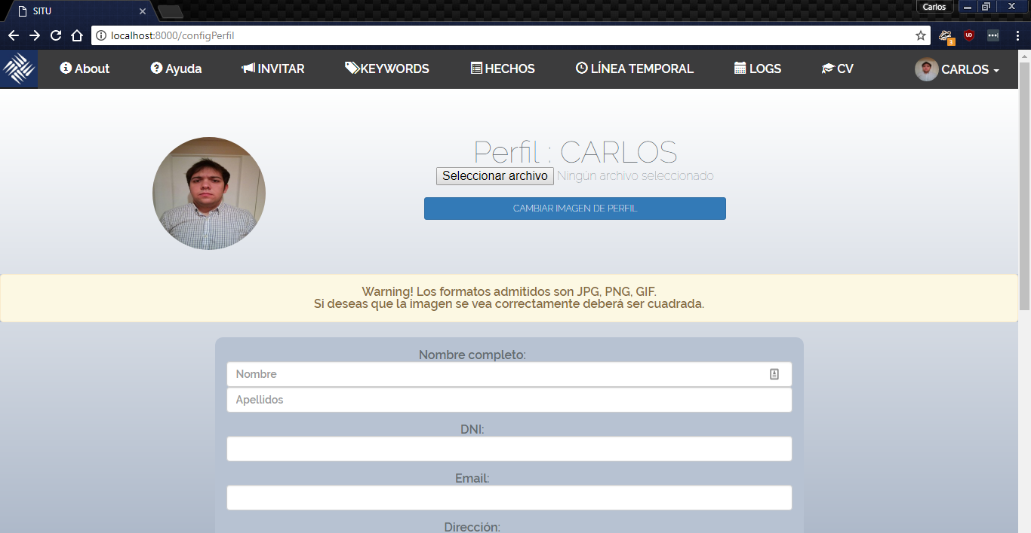

Figura 61

1. Las siguientes opciones consisten en rellenar el formulario. La sección de “Nombre completo” corresponde al Nombre del **alumno** (primer cuadro de texto) y a los apellidos del **alumno** (segundo cuadro de texto). La segunda sección corresponde al DNI del **alumno**, que notifica cuando el DNI introducido es erróneo según el formato español, pero se puede introducir igualmente en caso de que el alumno sea extranjero. La tercera sección corresponde al correo electrónico (Email) del **alumno**. La cuarta sección corresponde a la dirección del **alumno**.

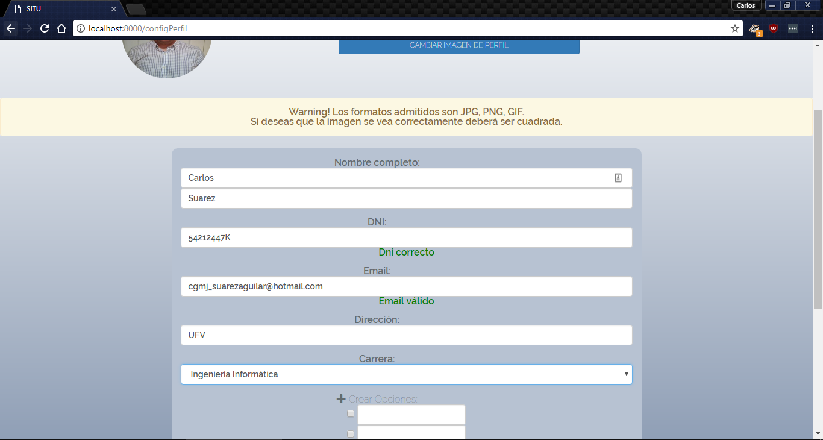

Figura 62

1. La quinta sección corresponde a la carrera del **alumno**, en la cual hay que hacer clic normal para que se despliegue una lista con todas las carreras de la universidad pudiendo navegar entre ellas usando la barra de desplazamiento y hacer clic en la carrera correspondiente a los estudios del alumno.

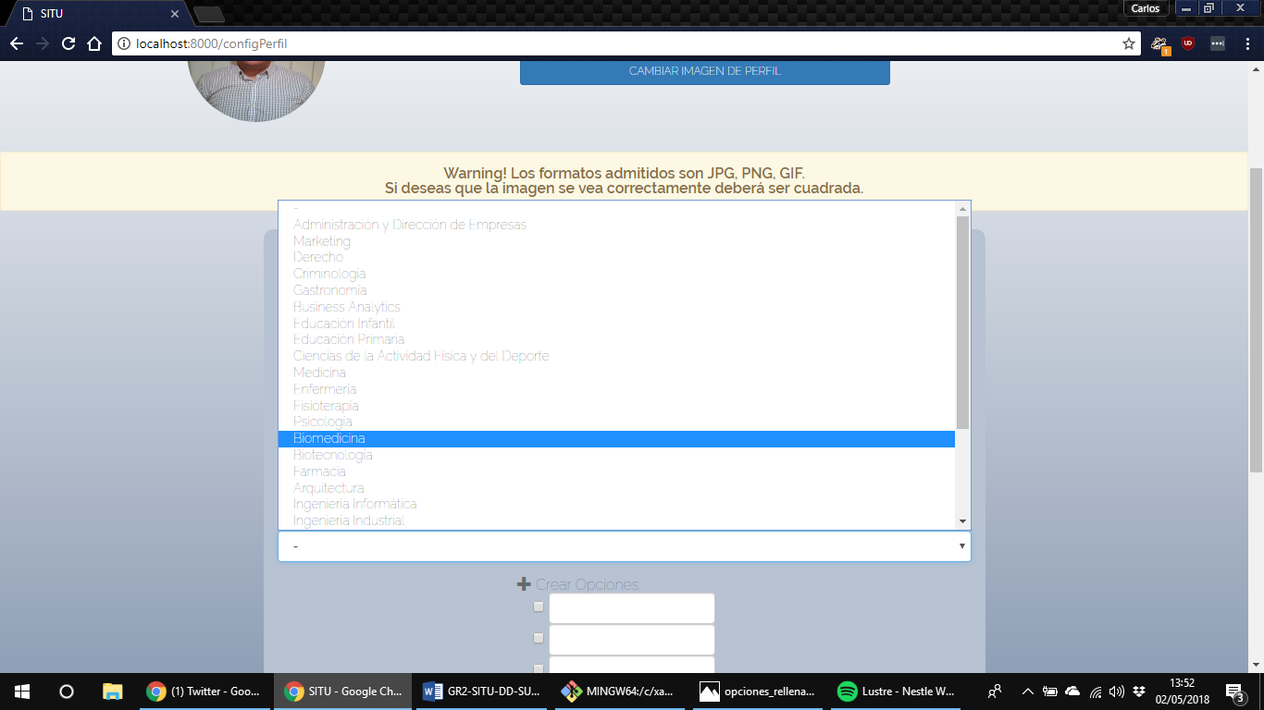

Figura 63

1. La última sección corresponde a los tres campos opcionales que el **alumno** puede rellenar como desee. Para rellenar estos campos, se debe rellenar el campo con el nombre del tipo del dato que se desea añadir y hacer clic normal en la casilla situada a la izquierda de uno de estos tres campos. Ejemplo: Código Postal.



Figura 64

1. Después aparecerá un rectángulo nuevo que se debe rellenar con el contenido de la información que se desea rellenar. Ejemplo: 28223 (para Código Postal).

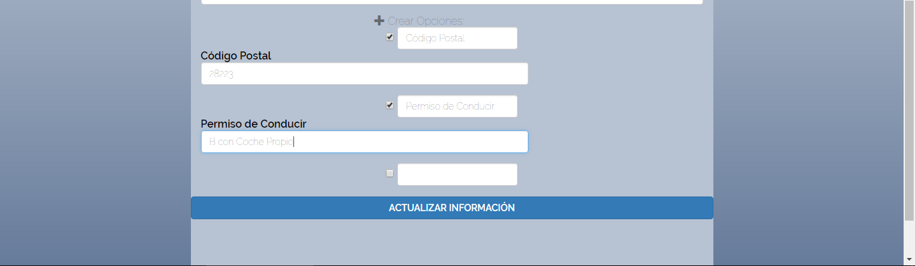

Figura 65

1. Si se desea actualizar la información, hacer clic normal en el botón azul de “Actualizar Información”, situado en la parte inferior de la página. Entonces, la página se actualizará mostrando un mensaje de “INFORMACIÓN ACTUALIZADA CORRECTAMENTE”.

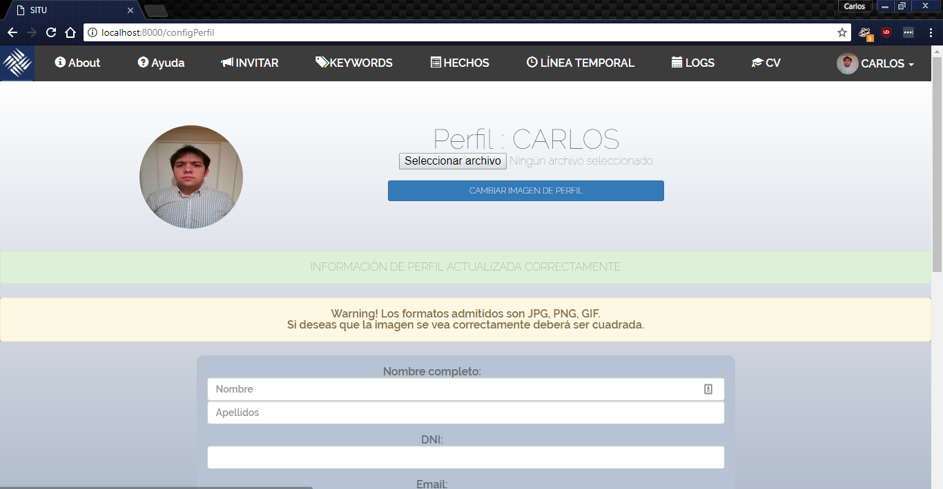

Figura 66

1. Para acceder a la ayuda disponible de esta pantalla, hacer clic normal en el botón de “Ayuda” del menú superior. A continuación, emergerá la ventana de ayuda. Para escuchar el contenido de la ayuda, hacer clic normal en el botón de la izquierda situado en la esquina superior izquierda de la ventana emergente. Para cancelar el audio, hacer clic normal en el botón de la derecha situado en la esquina superior izquierda de la ventana emergente. Para cerrar la ventana, hacer clic normal en el botón de “Aceptar”; o bien en “X”, situado en la esquina superior derecha de la ventana emergente.

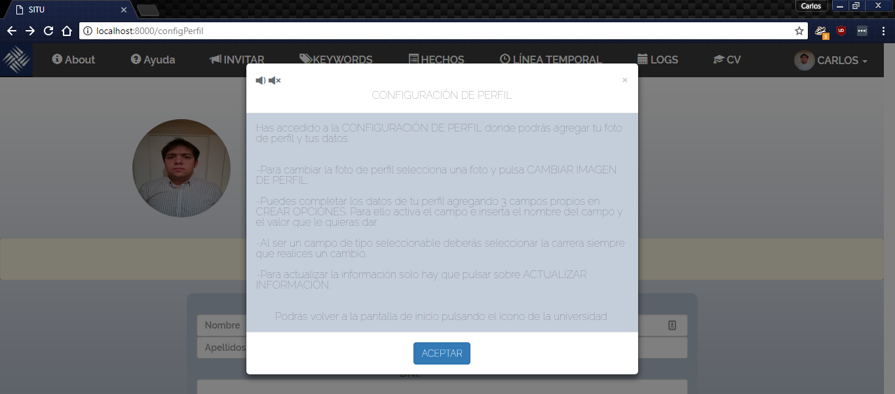

Figura 67

### Posibles errores y sus causas

No aplica.

## Explicación de la página de crear keywords de alumno

### Descripción funcional

La página de **creación de keywords** de **alumno** permite a este gestionar sus keywords personales, que son algo así como palabras clave con las que puede establecer relaciones entre sus propios hechos.

### Precauciones y advertencias

Debe asegurarse de que se ha instalado la plataforma SITU en el servidor (ver apartado 3.1).

### Procedimientos

1. Hacer login con un usuario del tipo **alumno** (ver puntos 1 y 2 del apartado 3.3.3).

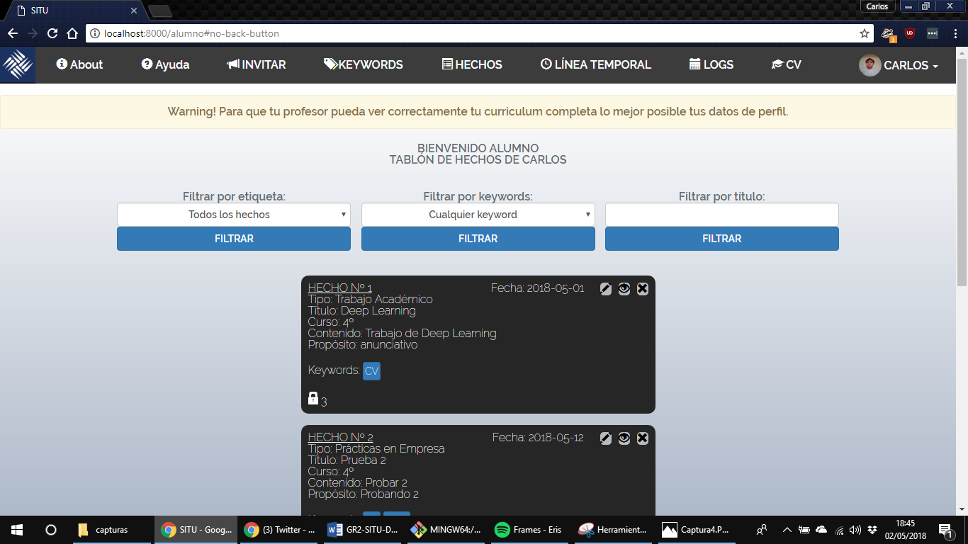

Figura 68

1. En la página principal de **alumno**,hacer clic normal en el botón “KEYWORDS”. Aparecerá la siguiente página:

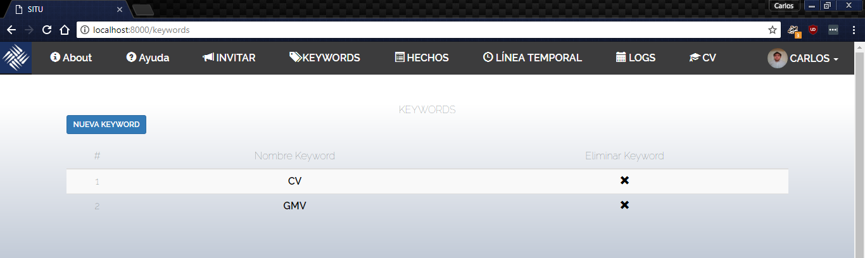

Figura 69

1. Para incluir una nueva keyword, pulsar el botón de “NUEVA KEYWORD” haciendo clic normal en él. Aparecerá la siguiente pantalla:

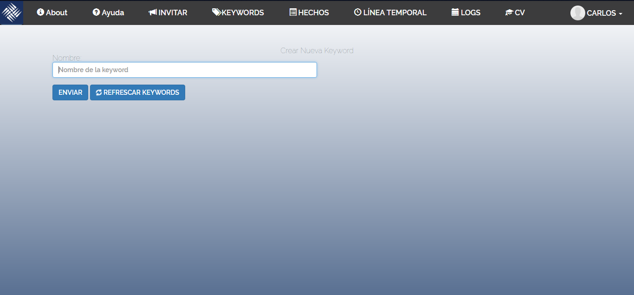

Figura 70

1. Escribir en el cuadro de texto situado debajo de “Nombre:” el nombre de la keyword que se desee añadir:

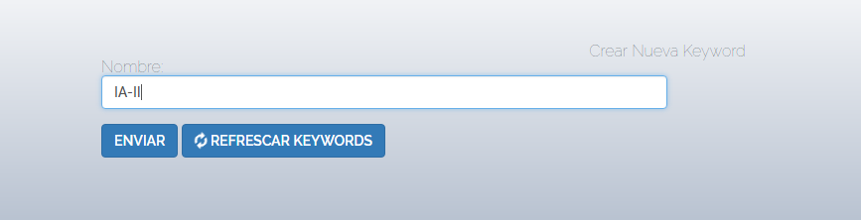

Figura 71

1. Hacer clic normal en el botón de “ENVIAR”, situado debajo del cuadro de texto de la keyword. La keyword se guardará y saldrá la siguiente pantalla:

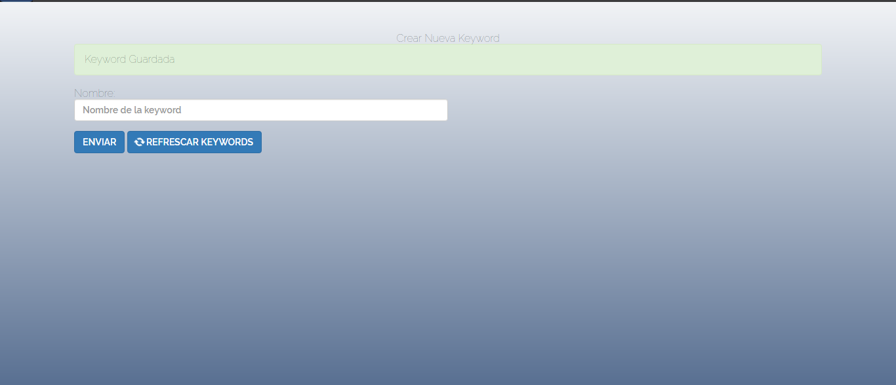

Figura 72

1. Para volver a la página anterior, pulsar el botón de “REFRESCAR KEYWORDS” haciendo clic normal en él. Aparecerá la siguiente pantalla.

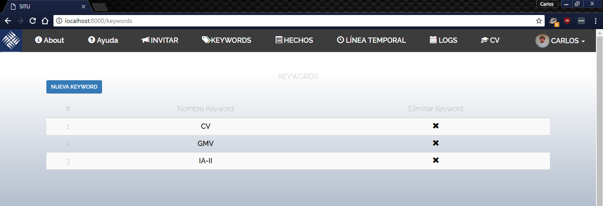

Figura 73

1. Para eliminar una keyword, hacer clic normal en la “x” que aparece justo a la izquierda de esa keyword. Se actualizará la página sin la keyword, que habrá sido eliminada:

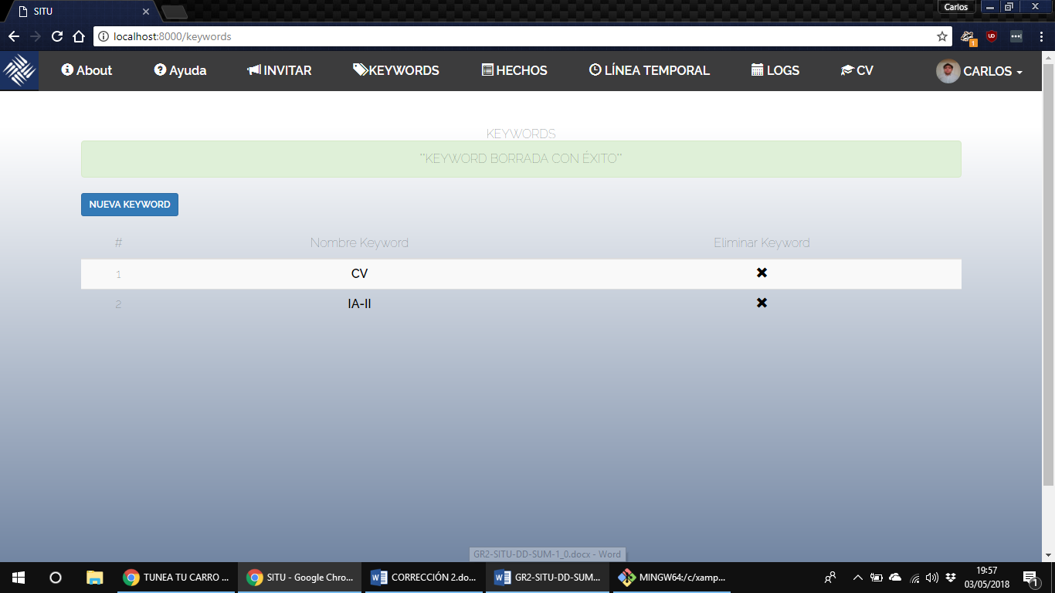

Figura 74

1. Para acceder a la ayuda disponible de esta pantalla, hacer clic normal en el botón de “Ayuda” del menú superior. A continuación, emergerá la ventana de ayuda. Para escuchar el contenido de la ayuda, hacer clic normal en el botón de la izquierda situado en la esquina superior izquierda de la ventana emergente. Para cancelar el audio, hacer clic normal en el botón de la derecha situado en la esquina superior izquierda de la ventana emergente. Para cerrar la ventana, hacer clic normal en el botón de “Aceptar”; o bien en “X”, situado en la esquina superior derecha de la ventana emergente.

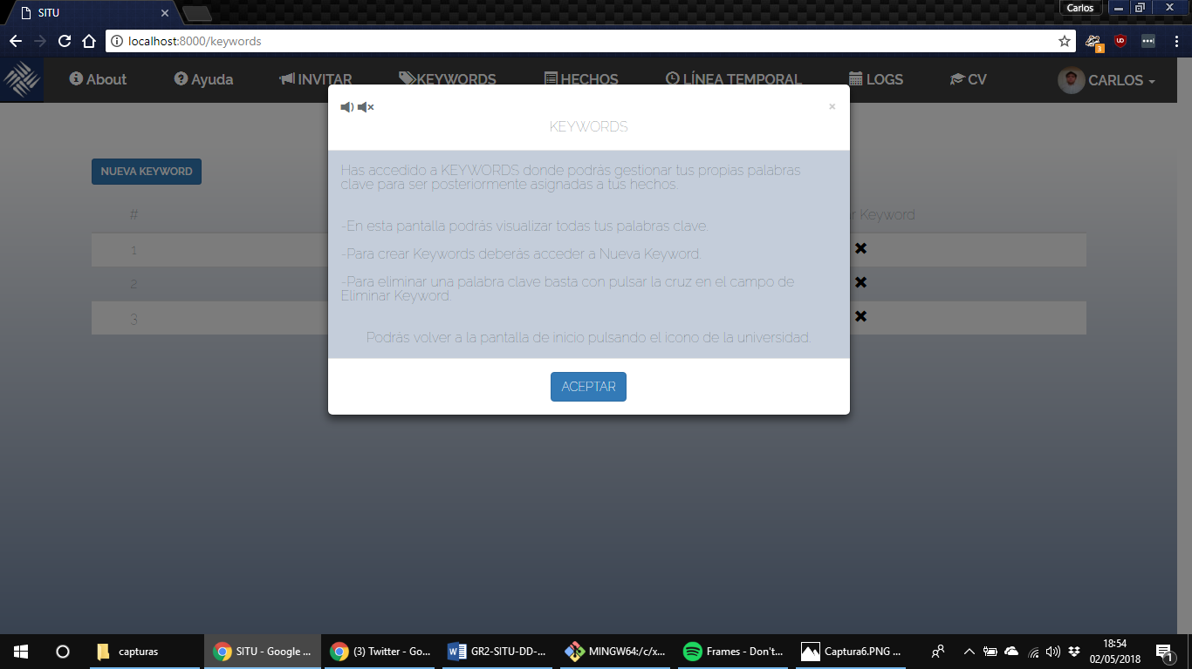

Figura 75

### Posibles errores y sus causas

No aplica.

## Explicación de la página de creación de hechos de alumno

### Descripción funcional

La página de creación de hechos permite al **alumno** la funcionalidad de **crear hechos** en su espacio personal, los cuáles serán reflejo de su trayectoria universitaria. Los hechos se crearán rellenando un formulario con los campos pertinentes.

### Preacuciones y advertencias

Debe asegurarse de que se ha instalado la plataforma SITU en el servidor (ver apartado 3.1).

### Procedimientos

1. Hacer login con un usuario del tipo **alumno** (ver puntos 1 y 2 del apartado 3.3.3).
2. En la página principal de **alumno**,hacer clic normal en el botón de “HECHOS”, situado en el menú superior de la pantalla.

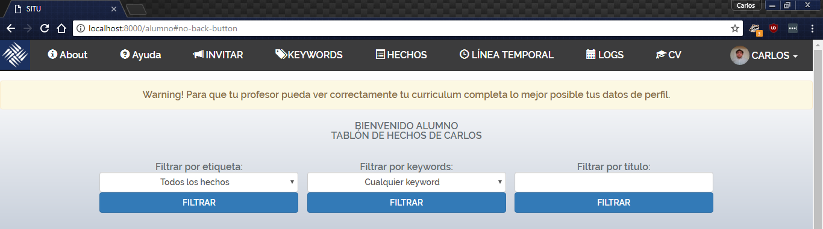

Figura 76

1. Aparecerá la siguiente página, que será el formulario para crear hechos.

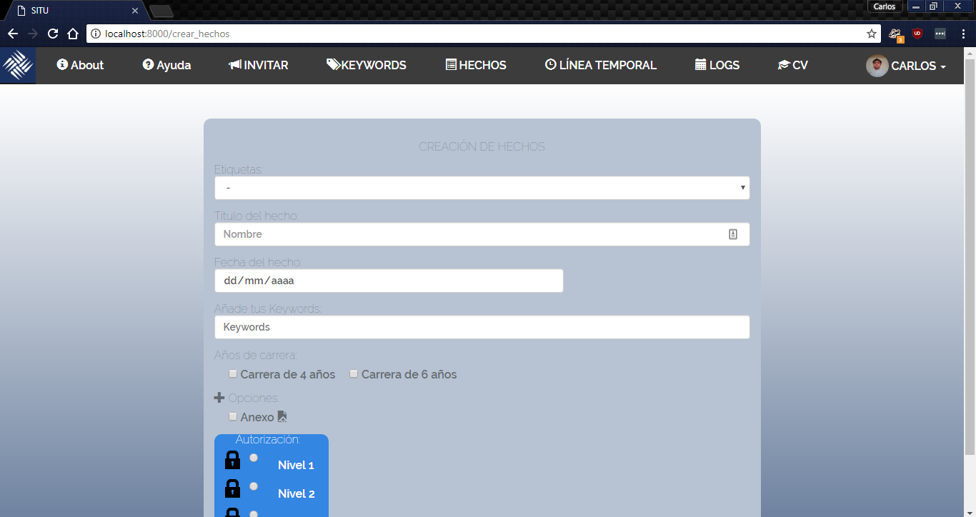

Figura 77

1. La primera sección corresponde a las etiquetas. Hay que hacer clic normal en el rectángulo situado debajo de “Etiquetas:” para desplegar la lista y seleccionar la etiqueta deseada haciendo clic normal en ella.

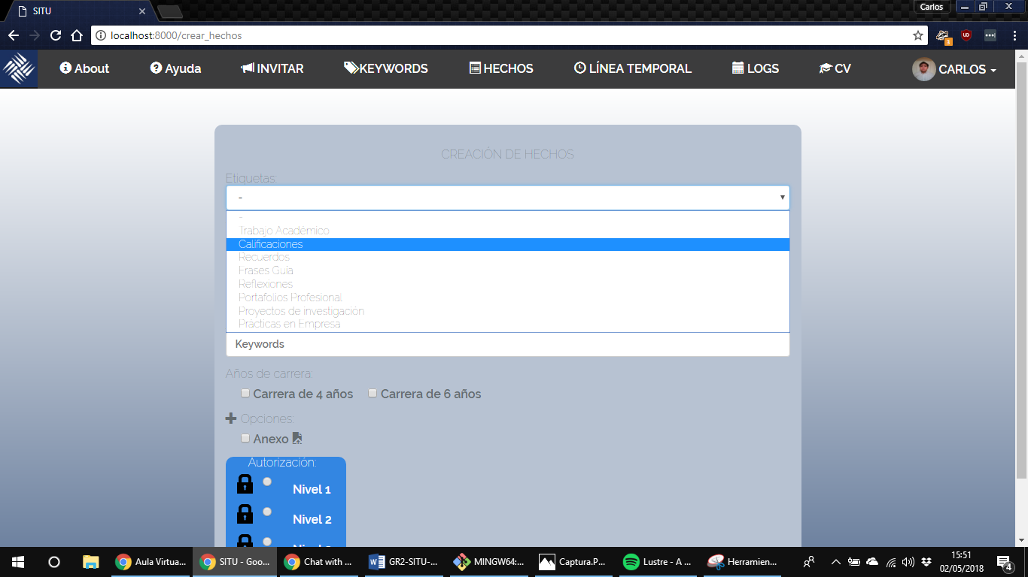

Figura 78

1. La segunda sección corresponde al título del hecho. Se debe rellenar esta sección introduciendo el nombre del hecho a crear en el rectángulo situado debajo de donde pone “Título del hecho:”.



Figura 79

1. La siguiente sección corresponde a la fecha de suceso del hecho, que se encuentra en formato dd/mm/aaaa (Día/Mes/Año). Para rellenar este campo hay que hacer clic normal en el botón situado en el extremo izquierdo del mismo rectángulo, entonces se desplegará un calendario por el que se puede navegar para seleccionar la fecha deseada haciendo clic normal en ella. Para cerrar el calendario hacer clic normal en cualquier lugar de la pantalla que no sea el calendario mismo.

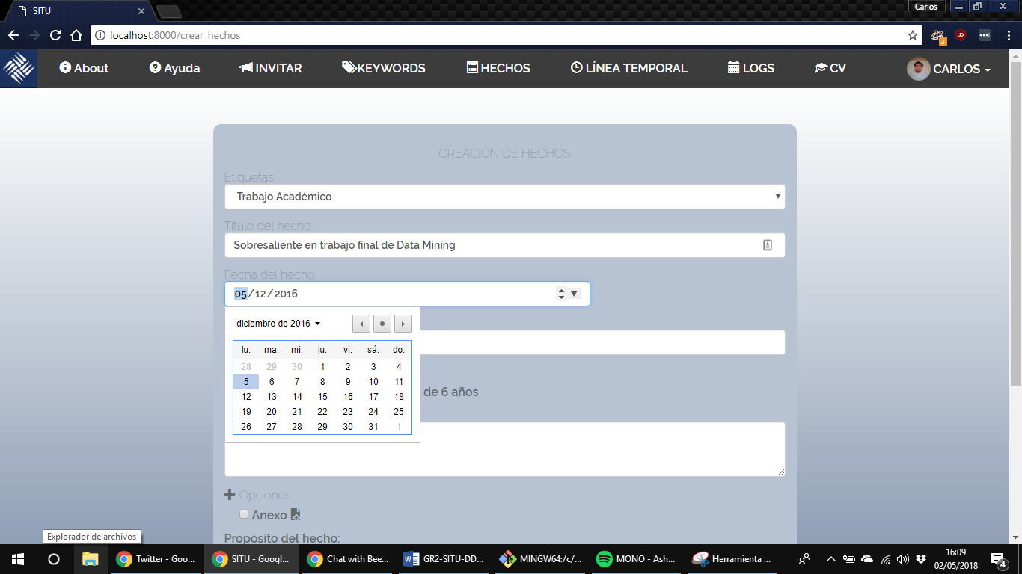

Figura 80

1. La siguiente sección del formulario consiste en la selección de Keywords. Para incluir una o más keywords en el hecho, hacer clic normal en el rectángulo situado debajo de donde pone “Añade tus Keywords:”. Entonces se desplegarán los keywords previamente insertados, los cuáles se pueden seleccionar haciendo clic normal en ellos.

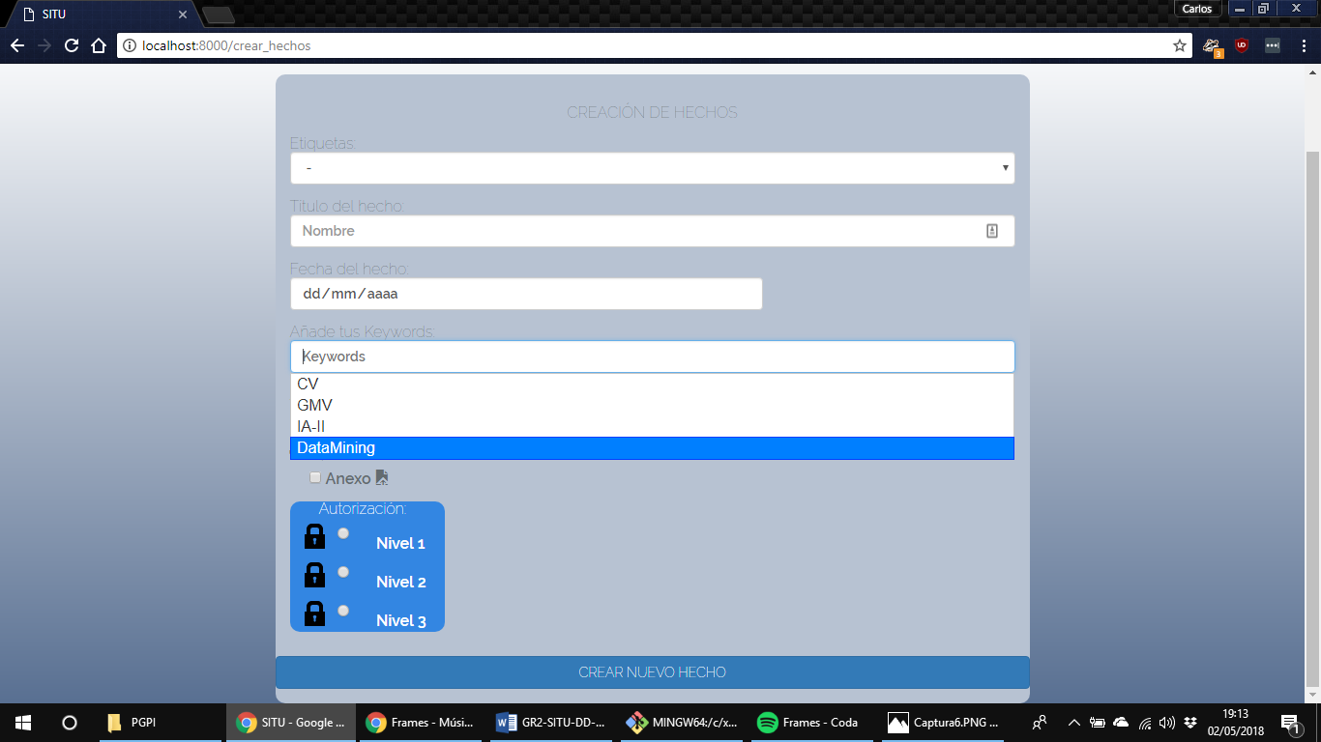

Figura 81

1. Para quitar una keyword tras haberla añadido, hacer clic normal en la “x” que aparece en la keyword añadida situada en rectángulo de keywords. Otra opción es borrarla con la tecla borrar o delete el teclado con el cursor situado en el rectángulo haciendo clic normal en él.

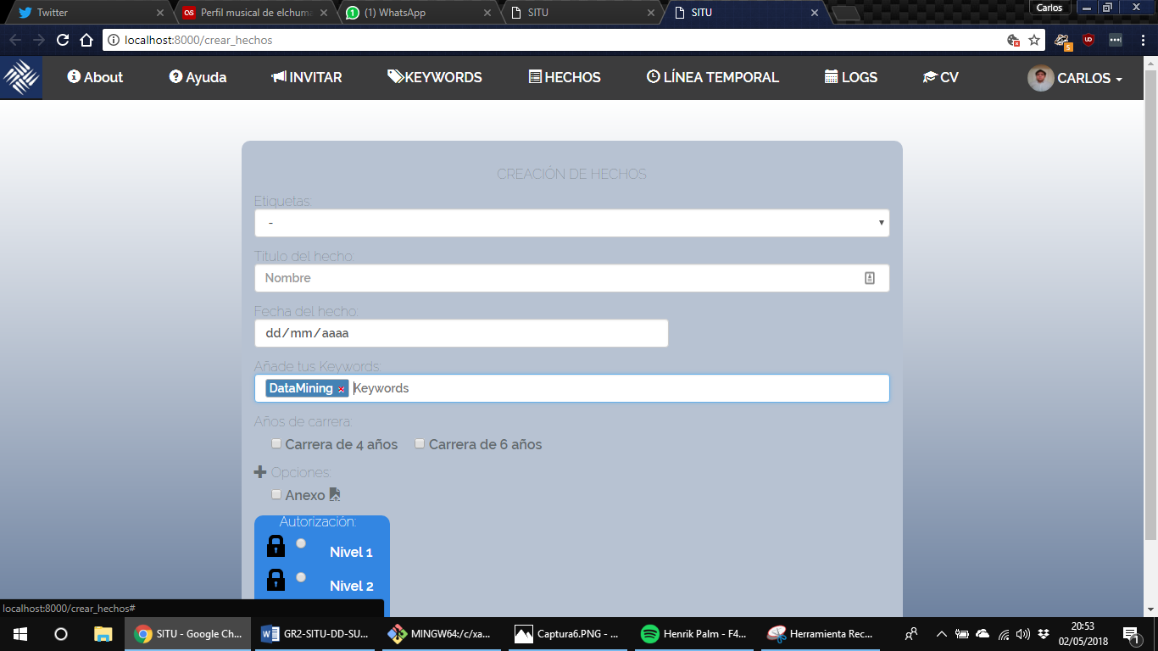

Figura 82

1. La siguiente sección corresponde al año de carrera en el que ocurrió el hecho a crear. Para seleccionar la fecha hay dos opciones. La primer es seleccionar la opción de “Carrera de 4 años” haciendo clic normal en la casilla junto a ella, y se desplegarán los cuatro cursos; para seleccionar uno, hacer clic normal en el botón radial junto a ese curso. La segunda opción es la de “Carrera de 6 años”, y haciendo clic normal en la casilla junto a ella, se desplegarán seis cursos; para seleccionar uno, hacer clic normal en el botón radial junto a ese curso. Si se ha equivocado de opción, desmarcar la casilla de curso haciendo clic normal.

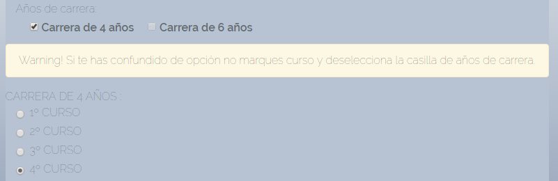

Figura 83

1. La siguiente sección corresponde al contenido del hecho. Se debe rellenar esta sección introduciendo el contenido del hecho a crear en el rectángulo situado debajo de donde pone “Contenido del hecho:”

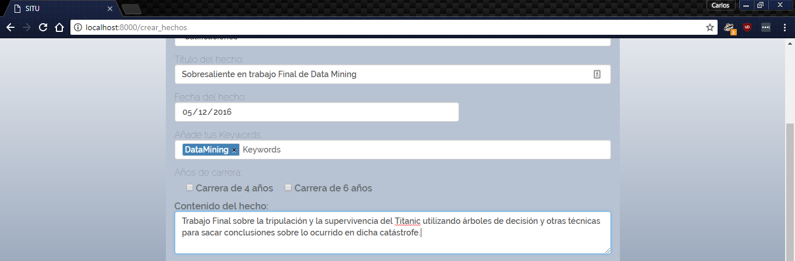

Figura 84

1. En el caso de que se haya seleccionado la etiqueta “Recuerdo”, la sección de contenido se sustituirá por la de selección de tipo de hecho, en la que se podrá seleccionar “Foto”, “Video” o “Encuentro” haciendo clic normal en una de ellas.

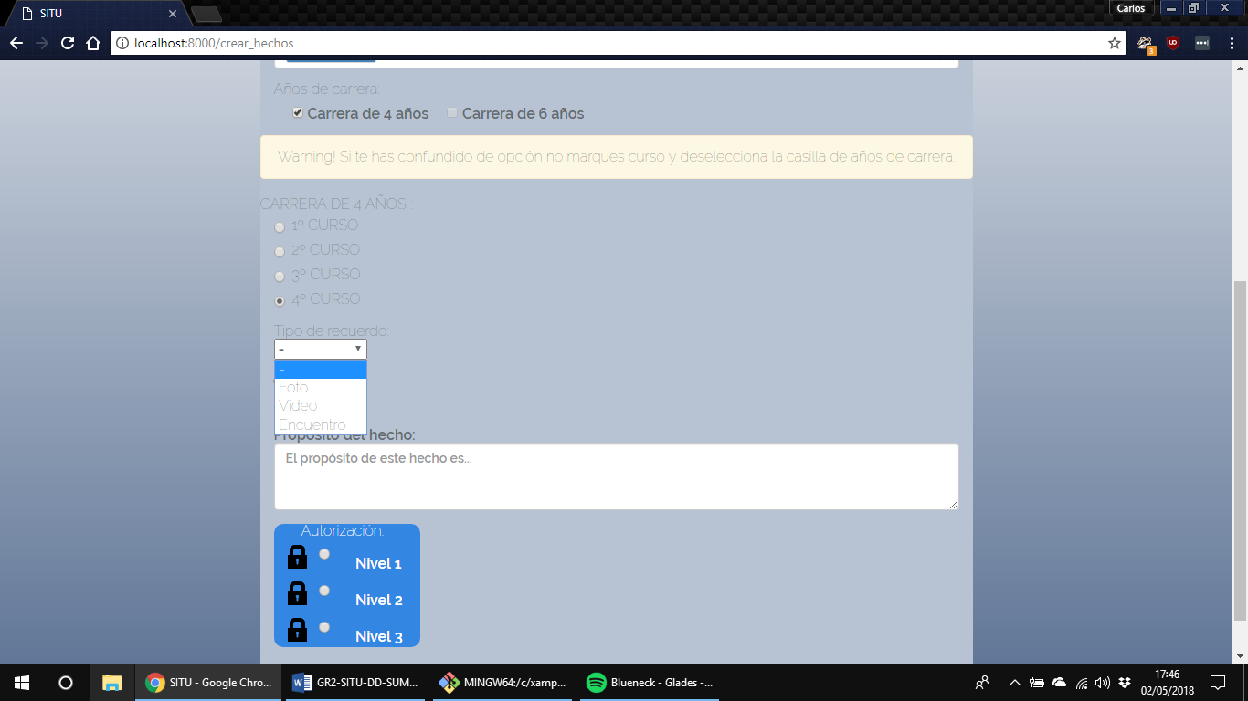

Figura 85

1. Si se ha elegido el recuerdo tipo Foto, se podrá incluir un archivo de imagen al hecho. Para ello, hacer clic normal en el botón “Seleccionar archivo” y se abrirá una ventana del equipo para elegir la foto que se desee. Para seleccionarla, hacer doble clic en ella o bien hacer clic normal en ella y hacer clic normal en el botón de “Abrir”.

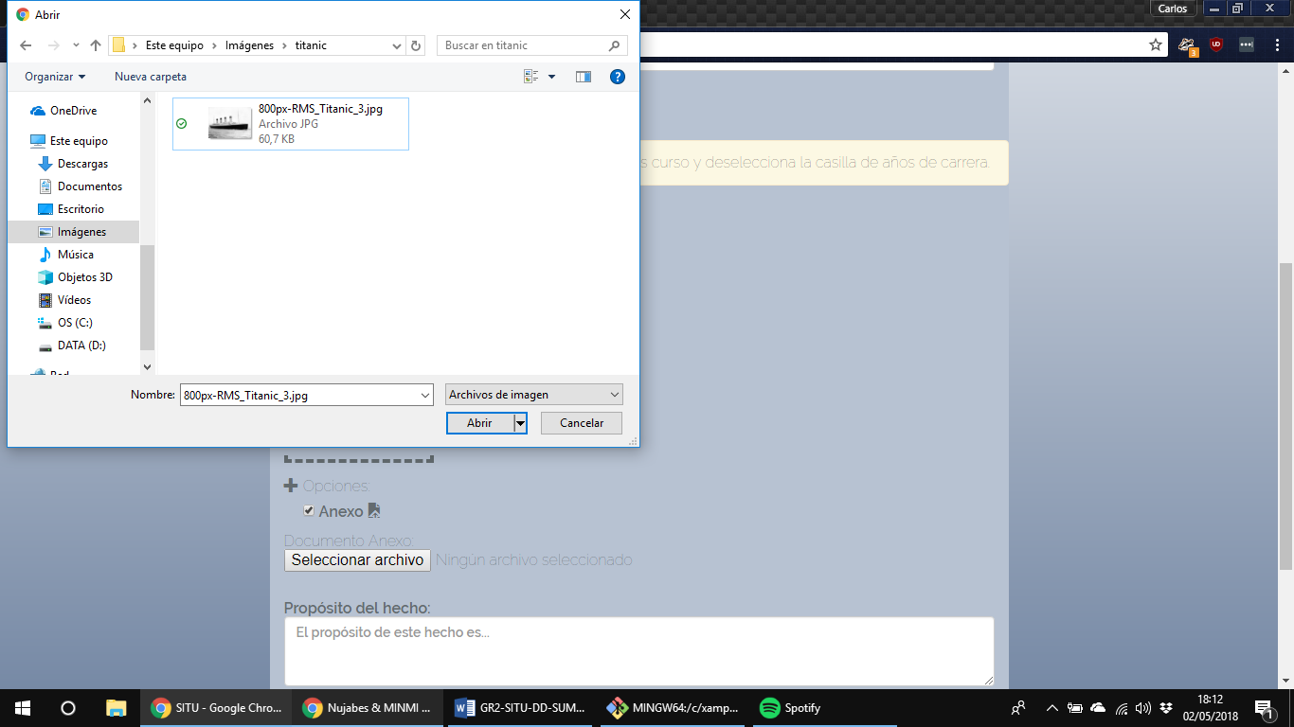

Figura 86

1. Si se ha elegido el recuerdo tipo Video, aparecerá un recuadro para incluir un enlace a un video. Este recuadro soporta enlaces de Youtube, Vimeo, Dailymotion, Twitter y Facebook, lugares populares donde se pueden almacenar videos. Simplemente copiar el link en ese recuadro.

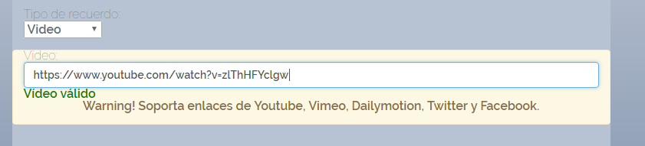

Figura 87

1. Si se ha elegido el recuerdo tipo Encuentro, aparecerá un cuadro de texto para incluir en él una descripción de dicho encuentro debajo de donde pone “Encuentro:”. Simplemente rellenarlo con texto.

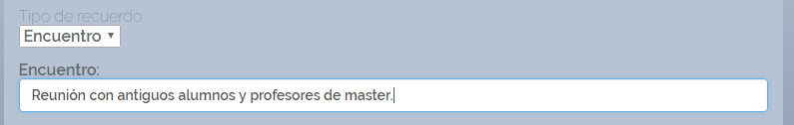

Figura 88

1. La siguiente sección corresponde a incluir una evidencia en el hecho en formato de anexo. Esto es opcional, así que, en el caso de desear incluir una evidencia, hacer clic normal en la casilla junto a donde pone “Anexo”, y aparecerá debajo un botón de “Seleccionar archivo”. Hacer clic normal en este botón y se abrirá una ventana del equipo para elegir el archivo que se desee incluir en el hecho. Para seleccionarlo, hacer doble clic en el archivo o bien clic normal en el archivo y seguidamente clic normal en el botón de “Abrir”. Para cancelar la inclusión de la evidencia, hacer de nuevo clic normal en la casilla junto a “Anexo” hasta que desaparezca el tic.

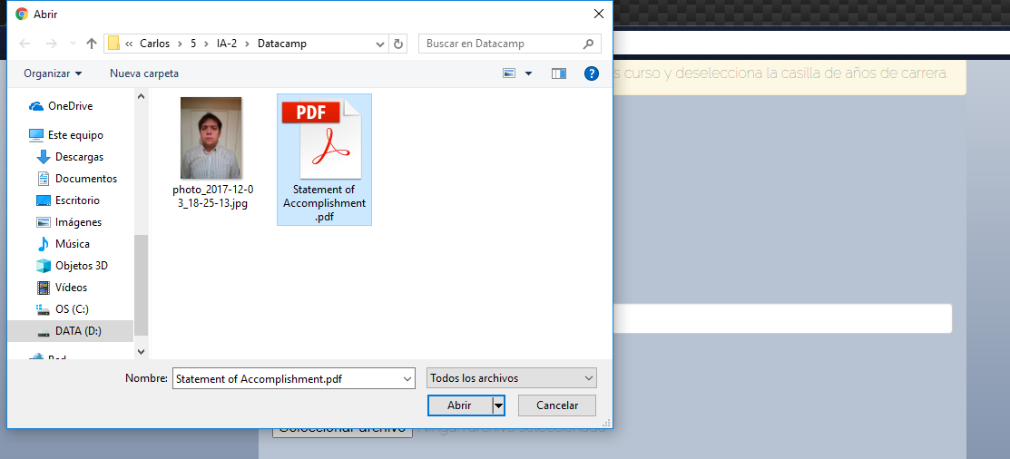

Figura 89

1. La siguiente sección corresponde al propósito del hecho. Se debe rellenar esta sección introduciendo el propósito del hecho a crear en el rectángulo situado debajo de donde pone “Propósito del hecho:”

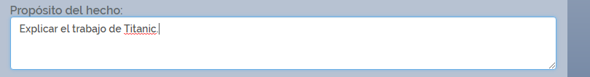

Figura 90

1. La última sección corresponde al nivel de autorización del hecho. Existen tres niveles disponibles: 1, 2 y 3. Si el nivel de autorización es 1, los **invitados** con nivel de acceso 1, 2 o 3 podrán verlo. Si el nivel de autorización es 2, únicamente los **invitados** con nivel de acceso 2 y 3 podrán verlo. Si el nivel de autorización es 3, únicamente los **invitados** con nivel de acceso 3 podrán verlo. Para seleccionar el nivel de autorización, hacer clic normal en el botón radial situado entre el símbolo del candado y el nivel de autorización correspondiente.

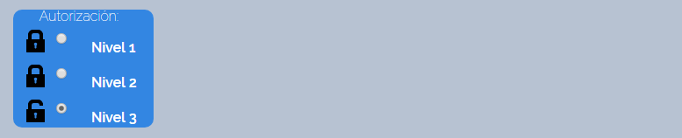

Figura 91

1. Para crear el hecho, hacer clic normal en el botón de “CREAR NUEVO HECHO”, situado en la parte inferior de la pantalla. Para poder Crear el hecho es necesario rellenar los campos obligatorios del hecho; en el caso de que se pulse el botón y falte uno de estos campos por rellenar, se indicará.



Figura 92

1. Si se ha completado el hecho correctamente, el hecho se creará y la página se actualizará:

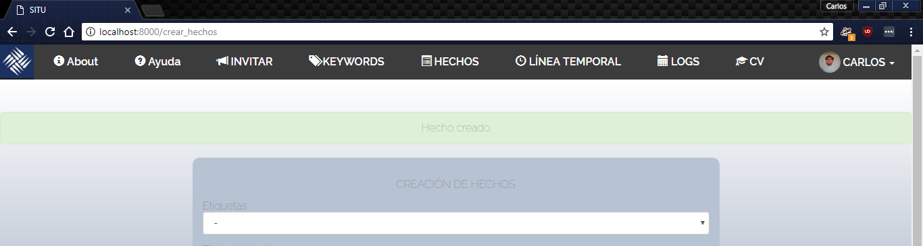

Figura 93

1. Para acceder a la ayuda disponible de esta pantalla, hacer clic normal en el botón de “Ayuda” del menú superior. A continuación, emergerá la ventana de ayuda. Para escuchar el contenido de la ayuda, hacer clic normal en el botón de la izquierda situado en la esquina superior izquierda de la ventana emergente. Para cancelar el audio, hacer clic normal en el botón de la derecha situado en la esquina superior izquierda de la ventana emergente. Para cerrar la ventana, hacer clic normal en el botón de “Aceptar”; o bien en “X”, situado en la esquina superior derecha de la ventana emergente.

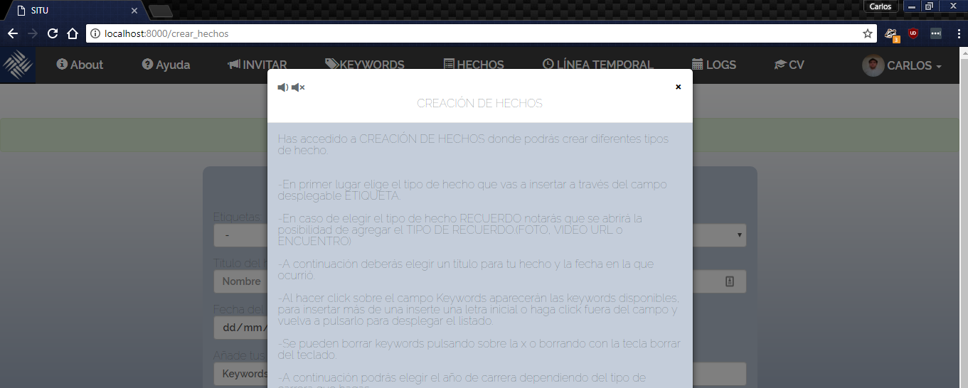

Figura 94

### Posibles errores y sus causas

No aplica.

## Explicación de la funcionalidad de eliminar hechos de alumno

### Descripción funcional

La funcionalidad de **eliminar hechos** permite al **alumno** eliminar cualquier hecho que haya sido creado por él con anterioridad en su web.

### Precauciones y advertencias

Debe asegurarse de que se ha instalado la plataforma SITU en el servidor (ver apartado 3.1).

### Procedimientos

1. Hacer login con un usuario del tipo **alumno** (ver puntos 1 y 2 del apartado 3.3.3).



Figura 95

1. Si en la pantalla de inicio de **alumno** aparece al menos un hecho, pulsar el botón “X” situado en la esquina superior derecha del hecho haciendo clic normal en él para eliminarlo.

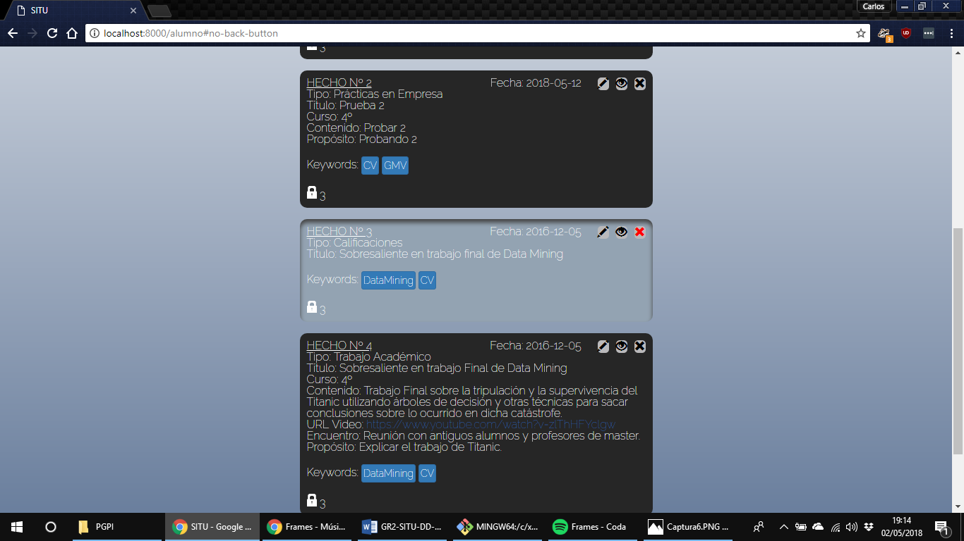

Figura 96

1. Tras pulsarlo, el hecho se eliminará y la página se actualizará mostrando un mensaje indicando que se ha borrado correctamente:

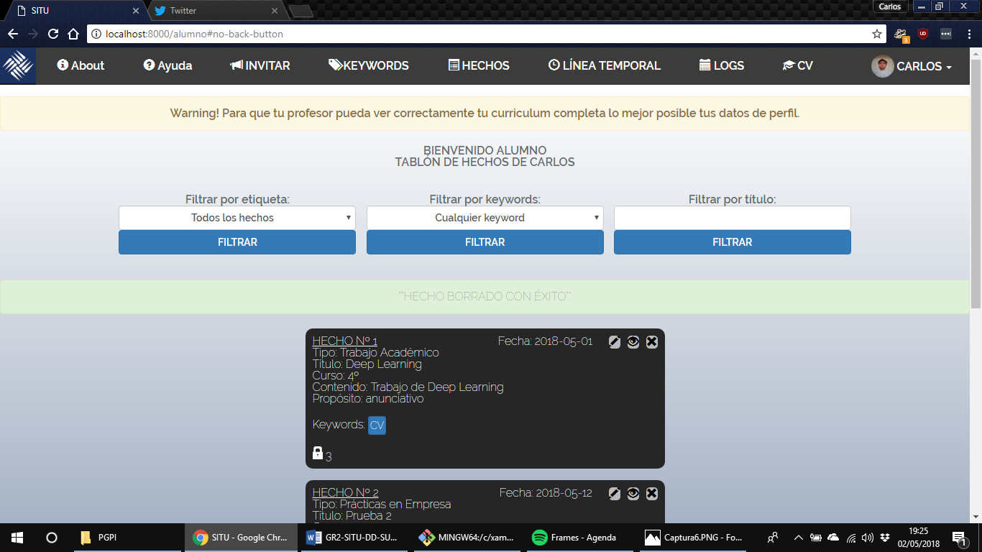

Figura 97

### Posibles errores y sus causas

No aplica.

## Explicación de la funcionalidad de ver hechos relacionados de alumno

### Descripción funcional

Esta funcionalidad consiste en poder ver los hechos relacionados con un hecho en concreto por parte del **alumno**.

### Precauciones y advertencias

Debe asegurarse de que se ha instalado la plataforma SITU en el servidor (ver apartado 3.1).

### Procedimientos

1. Hacer login con un usuario del tipo **alumno** (ver puntos 1 y 2 del apartado 3.3.3).



Figura 98

1. Si en la pantalla de inicio de **alumno** aparece al menos un hecho, pulsar el botón “OJO”, situado en la esquina superior derecha del hecho haciendo clic normal en él para modificarlo.

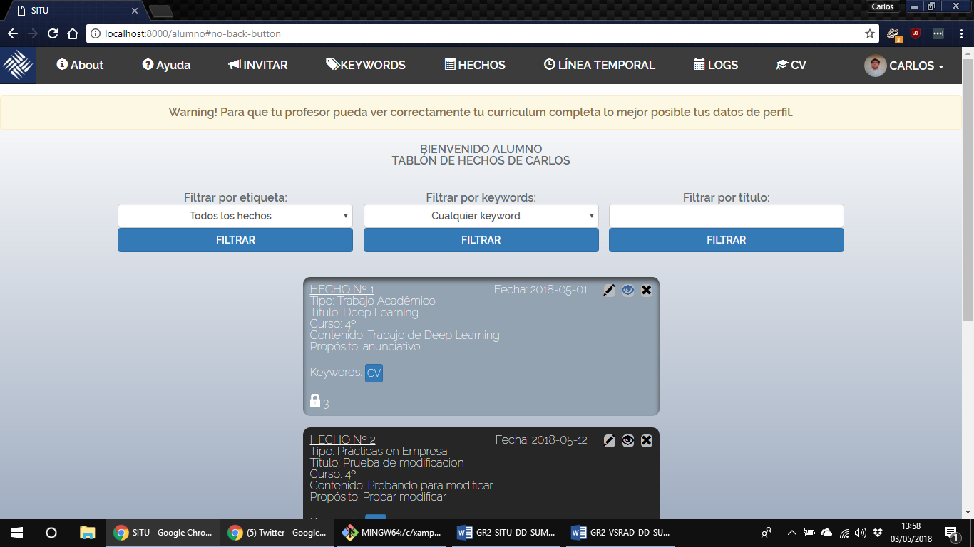

Figura 99

1. Aparecerá la siguiente pantalla, que mostrará arriba el hecho seleccionado y debajo de él los hechos con los que esté relacionado:

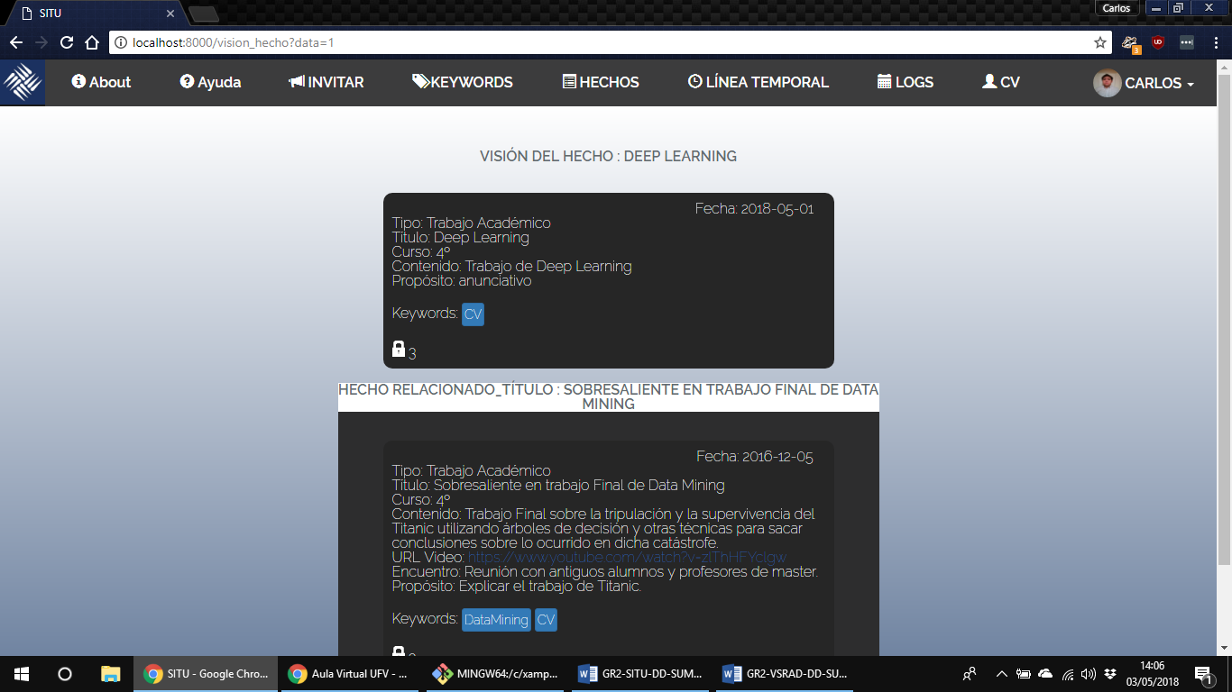

Figura 100

### Posibles errores y sus causas

No aplica.

## Explicación de la página de modificar hechos de alumno

### Descripción funcional

La funcionalidad de **modificar hechos** permite al alumno hacer cambios en cualquiera de sus hechos que haya sido previamente creado por él.

### Preauciones y advertencias

Debe asegurarse de que se ha instalado la plataforma SITU en el servidor (ver apartado 3.1).

### Procedimientos

1. Hacer login con un usuario del tipo **alumno** (ver puntos 1 y 2 del apartado 3.3.3).



Figura 101

1. Si en la pantalla de inicio de **alumno** aparece al menos un hecho, pulsar el botón “X” situado en la esquina superior derecha del hecho haciendo clic normal en él para modificarlo.

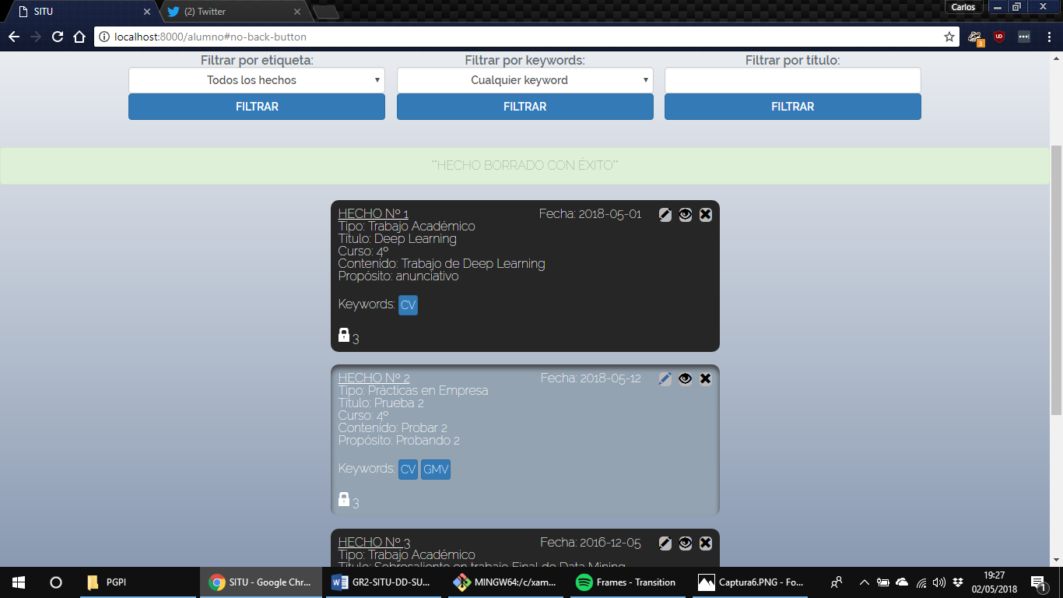

Figura 102

1. Aparecerá la siguiente página, que será la de **modificación de hechos**:

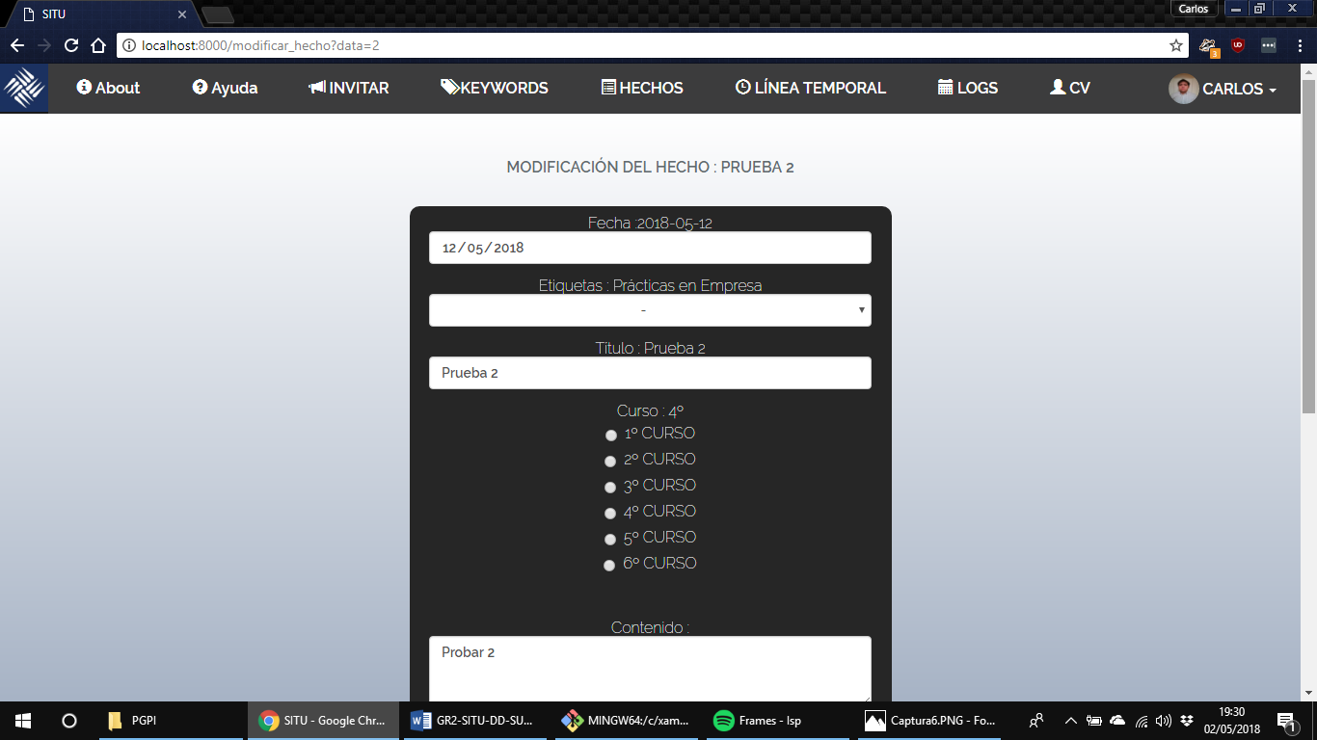

Figura 103

1. El primer campo del formulario corresponde a la fecha del hecho (ver punto 6 el apartado 3.10.3). Elegir otra fecha si se desea. En caso contrario, se quedará como está.

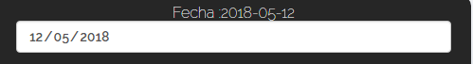

Figura 104

1. El siguiente campo corresponde a la etiqueta del hecho (ver punto 4 del apartado 3.10.3). Elegir una etiqueta nueva si se desea. En caso contrario, se quedará con la misma.

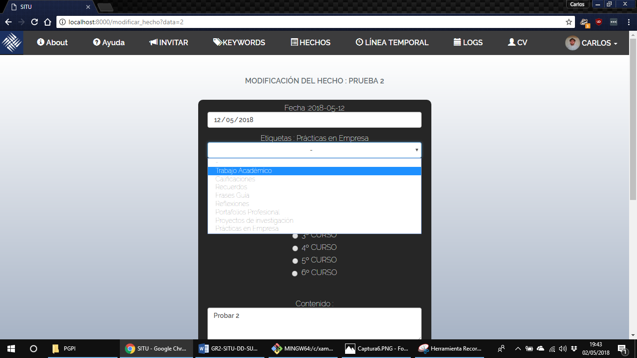

Figura 105

1. El siguiente campo corresponde al título el hecho. Editar este campo para cambiar el título. En caso contrario, se quedará como está.

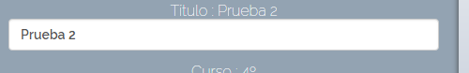

Figura 106

1. El siguiente campo corresponde al curso académico del alumno en el que tuvo lugar el hecho. Para elegir uno nuevo, hacer clic normal en el botón radial junto al curso a marcar. En caso contrario, se quedará con el anterior, que además se encuentra marcado arriba:

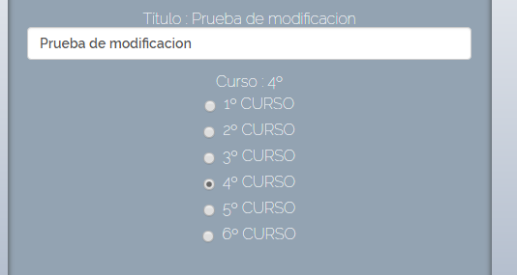

Figura 107

1. El siguiente campo corresponde al contenido del hecho. Editar este campo para cambiar el contenido del hecho. En caso contrario, se quedará como está.

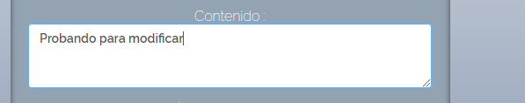

Figura 108

1. El siguiente campo corresponde a la evidencia o anexo (ver punto 14 del apartado 3.10.3). En caso de no añadir un anexo, que quedará como está; es decir, sin anexo o con el anexo previo.

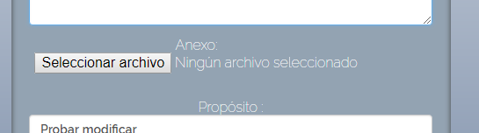

Figura 109

1. El siguiente campo corresponde a propósito del hecho. Editar este campo para cambiar el propósito. En caso contrario, se quedará como está.

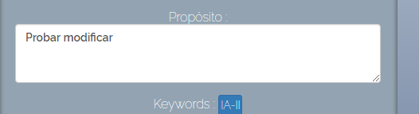

Figura 110

1. El siguiente campo corresponde a las keywords. Permite añadir más keywords al hecho (ver puntos 7 y 8 del apartado 3.10.3). Las keywords actuales se muestran en encima del recuadro donde pone “Keywords:”. Si no se añaden más keywords, se queda como está. Si se quieren añadir más keywords, hay que volver a añadir las anteriores.

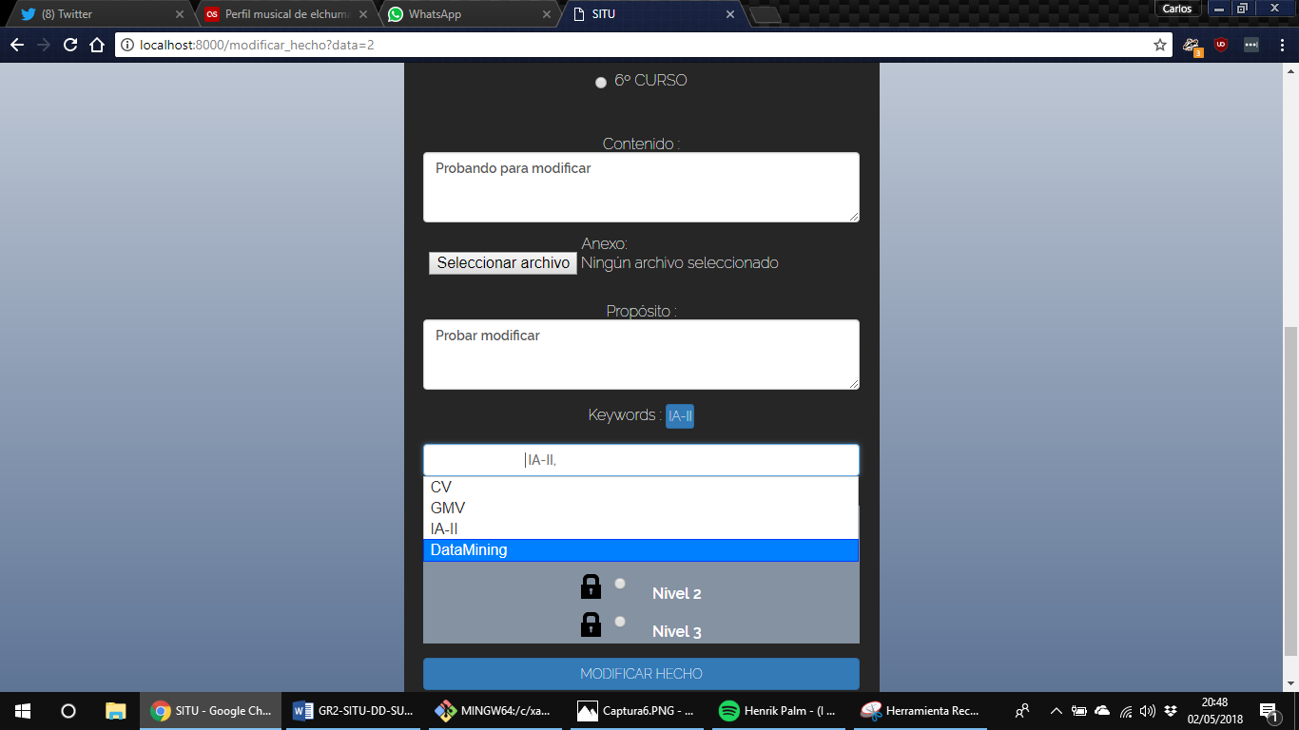

Figura 111

1. El último campo corresponde al nivel de autorización del hecho (ver punto 17 del apartado 3.10.3). El nivel de autorización del hecho se encuentra indicado en un candado encima de las opciones a elegir. Hay que volver a seleccionar el nivel de autorización por cuestiones de seguridad.



Figura 112

1. Para modificar el hecho, hacer clic normal en el botón de “MODIFICAR HECHO”, situado en la parte inferior de la pantalla.



Figura 113

1. Al pulsar el botón, se vuelve a la página inicial de **alumno**:

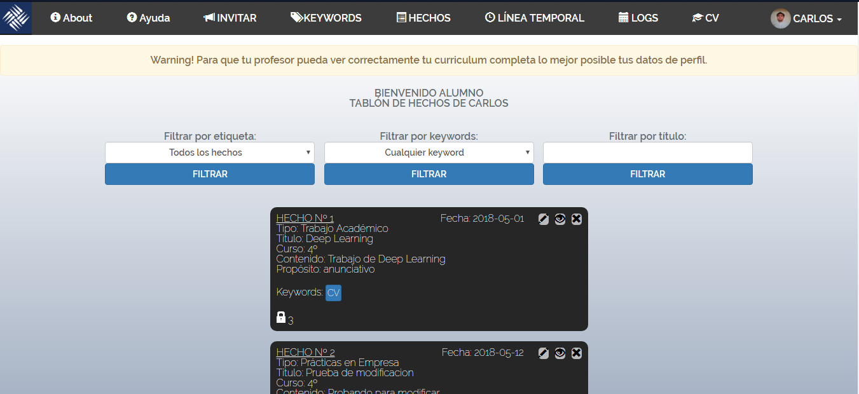

Figura 114

### Posibles errores y sus causas

No aplica.

## Explicación de la página de invitar de alumno

### Descripción funcional

Esta página corresponde a la funcionalidad de **alumno** de invitar a alguien a su web para que pueda acceder a su información según los permisos que le da a dicho **invitado**.

### Precauciones y advertencias

Debe asegurarse de que se ha instalado la plataforma SITU en el servidor (ver apartado 3.1).

### Procedimientos

1. Hacer login con un usuario del tipo **alumno** (ver puntos 1 y 2 del apartado 3.3.3).

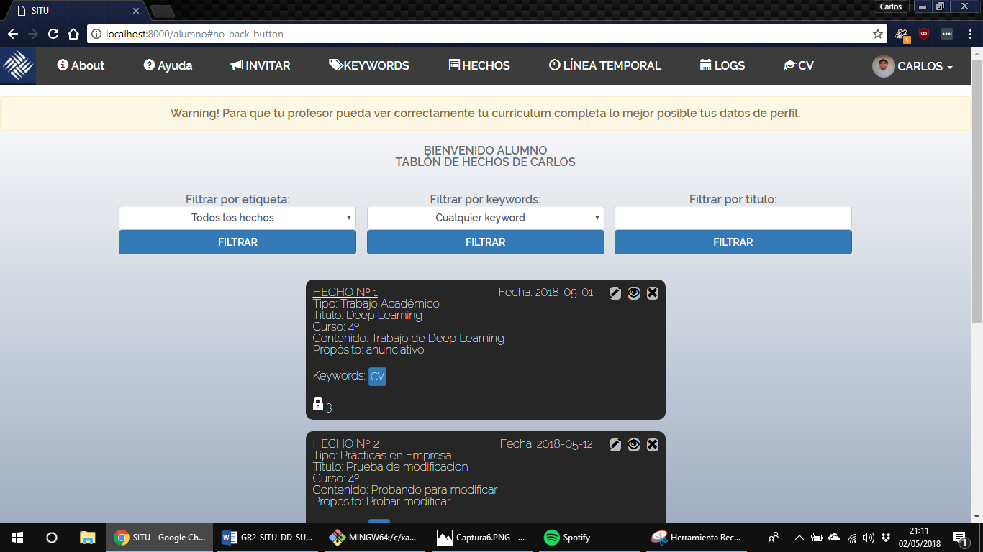

Figura 115

1. Hacer clic normal en el botón de “INVITAR”, situado en el menú superior de la página. Aparecerá esta pantalla:

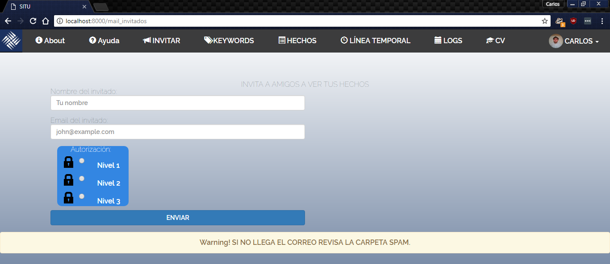

Figura 116

1. El primer campo corresponde al nombre de la persona a la que se le quiere invitar (Nombre del **Invitado**). El segundo campo corresponde al correo de la persona a la que se quiere invitar (Email del **invitado**). El tercer campo corresponde al nivel de acceso de la persona a la que se quiere invitar (ver punto 17 del apartado 3.10.3). Estos tres campos se deben rellenar obligatoriamente para enviar la invitación y crear al **invitado**. Para enviar la invitación y crear al **invitado**, hacer clic normal en el botón de “Enviar”, situado debajo de los niveles de acceso. La página se actualizará, mostrando que la invitación se ha realizado correctamente.

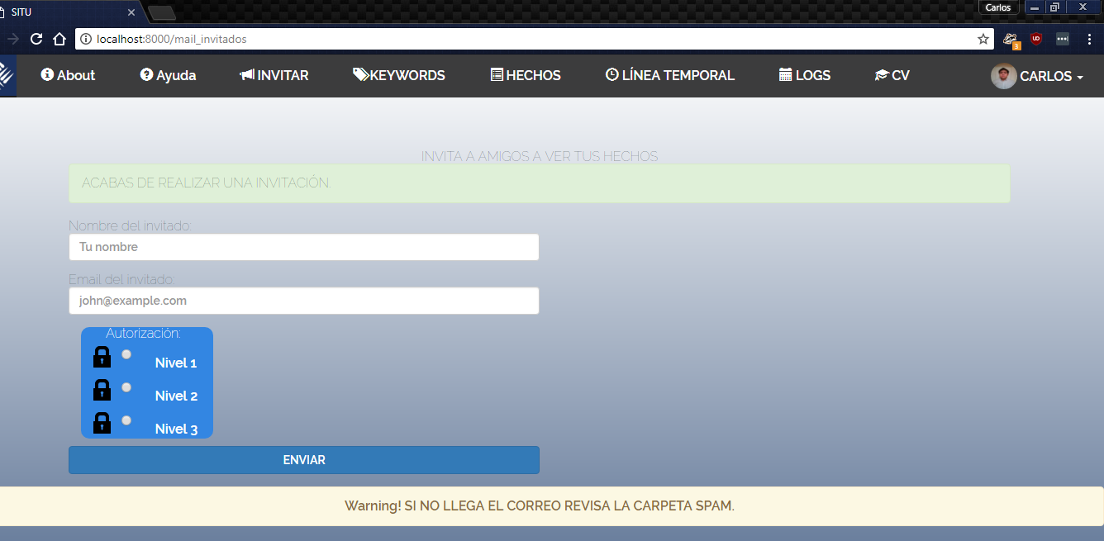

Figura 117

1. Al **invitado** le llega un correo similar al siguiente, en el que se muestra la información de acceso a la plataforma. Para que el **invitado** pueda acceder a la plataforma, debe usar su correo electrónico y la contraseña indicada en el correo. Desde que se realiza la invitación, el **invitado** tiene un tiempo de acceso de hasta 7 días en la plataforma únicamente para ver la información del **alumno** que le ha invitado.

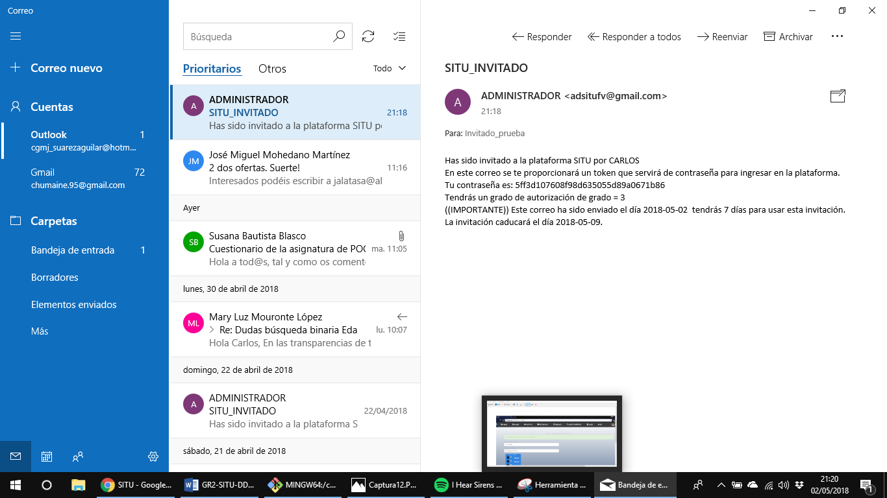

Figura 118

1. Para acceder a la ayuda disponible de esta pantalla, hacer clic normal en el botón de “Ayuda” del menú superior. A continuación, emergerá la ventana de ayuda. Para escuchar el contenido de la ayuda, hacer clic normal en el botón de la izquierda situado en la esquina superior izquierda de la ventana emergente. Para cancelar el audio, hacer clic normal en el botón de la derecha situado en la esquina superior izquierda de la ventana emergente. Para cerrar la ventana, hacer clic normal en el botón de “Aceptar”; o bien en “X”, situado en la esquina superior derecha de la ventana emergente.

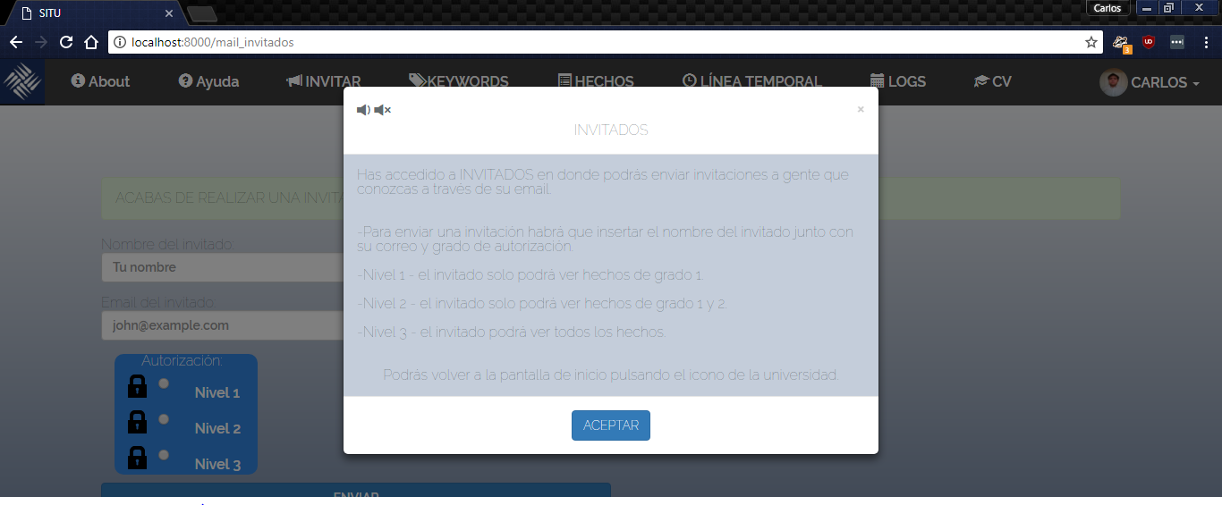

Figura 119

### Posibles errores y sus causas

Es posible que el correo con los datos de acceso del **invitado** llegue a la carpeta de spam del correo electrónico. Esto es debido a la configuración de seguridad de cada servicio de correo electrónico de los invitados en cuestión.

Si el **invitado** ya ha sido invitado por otro **alumno,** no podrá ser invitado de nuevo por cualquier otro **alumno** hasta que caduque la invitación (las invitaciones duran 7 días).

## Explicación de la página de línea temporal de alumno

### Descripción funcional

Está página responde a la funcionalidad de **generar línea del tiempo** de **alumno**, la cual consiste en poder navegar entre los hechos por orden cronológico (fecha de suceso del hecho, no de creación), además de poder exportarlos en formato PDF.

### Precauciones y advertencias

Debe asegurarse de que se ha instalado la plataforma SITU en el servidor (ver apartado 3.1).

### Procedimientos

1. Hacer login con un usuario del tipo **alumno** (ver puntos 1 y 2 del apartado 3.3.3).



Figura 120

1. Hacer clic normal en el botón de “LÍNEA TERMPORAL”, situado en el menú superior de la pantalla. Aparecerá la siguiente pantalla:

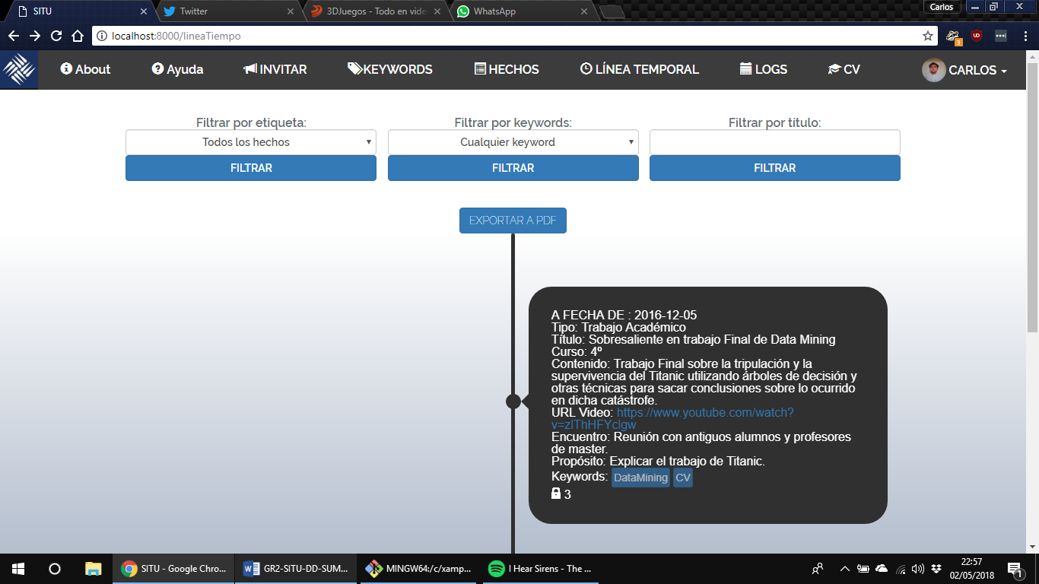

Figura 121

1. Para navegar entre los hechos, arrastrar la barra de desplazamiento situada en la parte derecha de la pantalla. Los hechos aquí también se pueden filtrar por etiquetas, keywords y título (ver puntos 4, 5 y 6 del apartado 3.8.3).
2. Para ir a **la línea del tiempo** en formato PDF, hacer clic normal en el botón de “EXPORTAR A PDF”, situado justo encima de los hechos, donde empieza la línea temporal. Aparecerá un PDF como el siguiente:

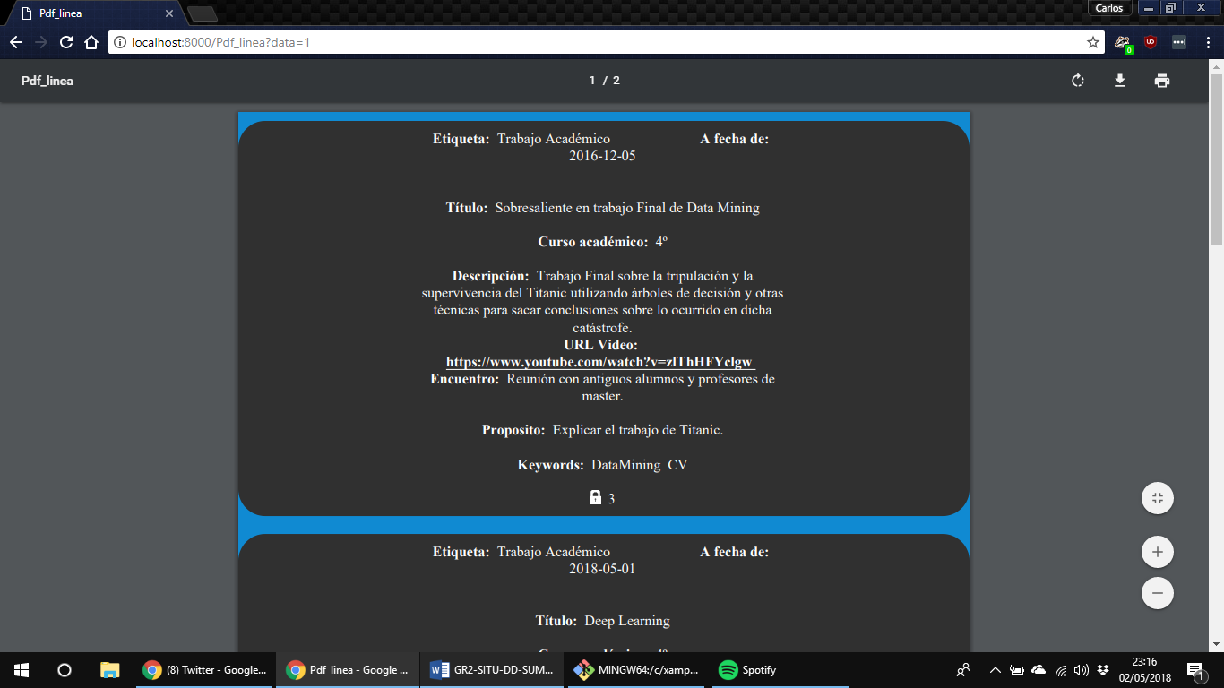

Figura 122

1. Para exportar la línea del tiempo en formato PDF, hacer clic normal en el botón de descargar (dibujo de descarga) situado en la esquina superior de la derecha de la pantalla, justo a la izquierda del símbolo de imprimir. Se abrirá una ventana del equipo para guardar el archivo donde se desee, eligiendo primero el directorio y después haciendo clic normal en el botón de guardar:

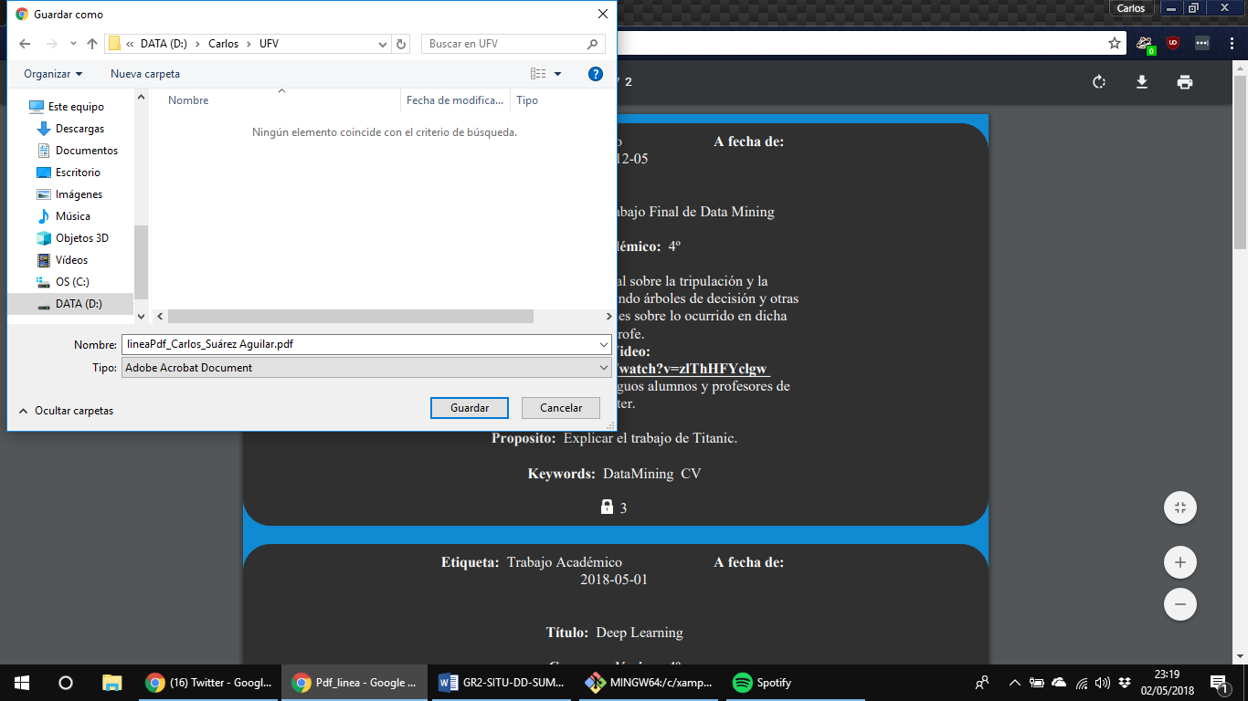

Figura 123

1. Para volver a la página de la línea temporal, hacer clic normal en el botón de retroceder del navegador, situado en la esquina superior izquierda de la pantalla:

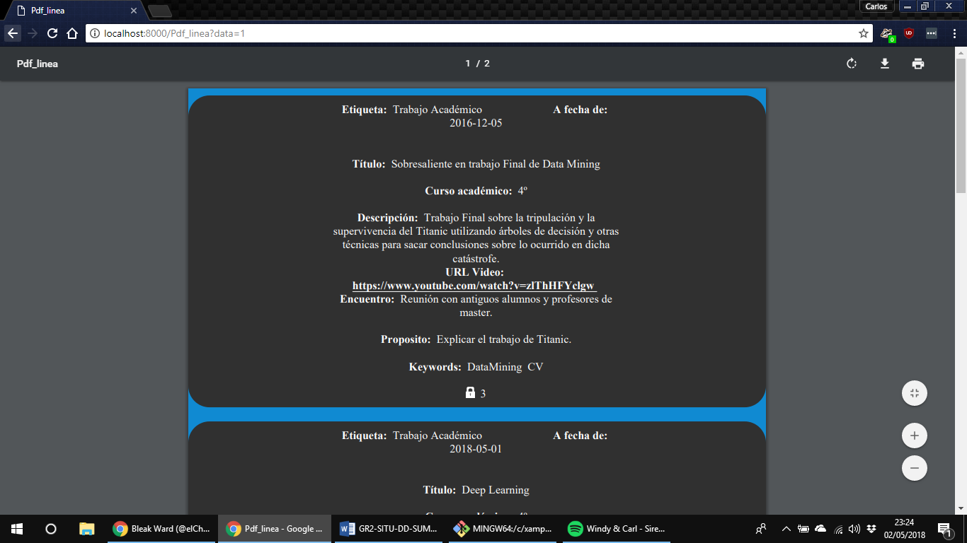

Figura 124

1. Para acceder a la ayuda disponible de esta pantalla, hacer clic normal en el botón de “Ayuda” del menú superior. A continuación, emergerá la ventana de ayuda. Para escuchar el contenido de la ayuda, hacer clic normal en el botón de la izquierda situado en la esquina superior izquierda de la ventana emergente. Para cancelar el audio, hacer clic normal en el botón de la derecha situado en la esquina superior izquierda de la ventana emergente. Para cerrar la ventana, hacer clic normal en el botón de “Aceptar”; o bien en “X”, situado en la esquina superior derecha de la ventana emergente.

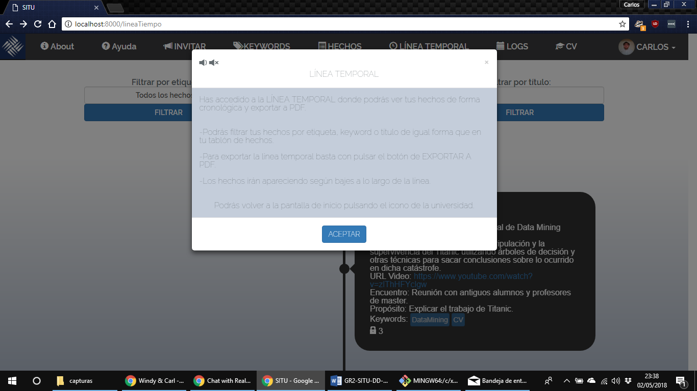

Figura 125

### Posibles errores y sus causas

No aplica.

## Explicación de la página de logs de invitados de alumno

### Descripción funcional

Esta página responde a la funcionalidad de ver los logs de los **invitados** en el perfil del **alumno**, así como poder exportarlo en PDF.

### Precauciones y advertencias

Debe asegurarse de que se ha instalado la plataforma SITU en el servidor (ver apartado 3.1).

### Procedimientos

1. Hacer login con un usuario del tipo **alumno** (ver puntos 1 y 2 del apartado 3.3.3).



Figura 126

1. Hacer clic normal en el botón de “LOGS”, situado en el menú superior de la pantalla. Aparecerá la siguiente pantalla.

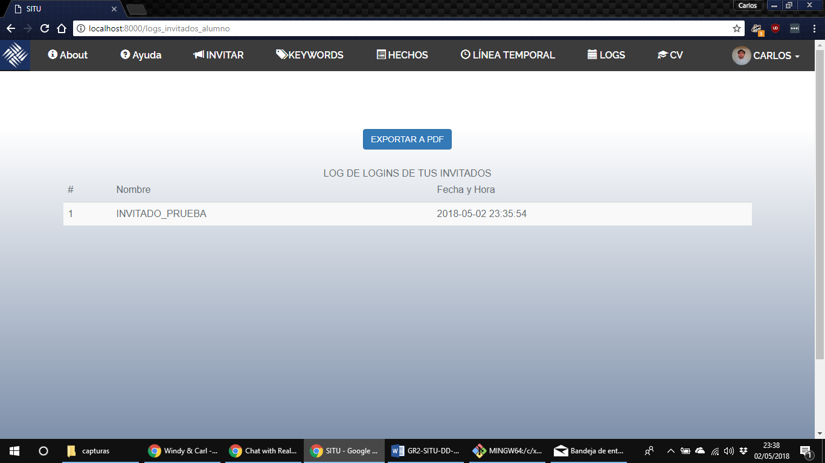

Figura 127

1. Para ir al informe de logs de invitados en formato PDF, hacer clic normal en el botón de “EXPORTAR A PDF”, situado encima de la lista de logs de invitados. Aparecerá la siguiente pantalla:

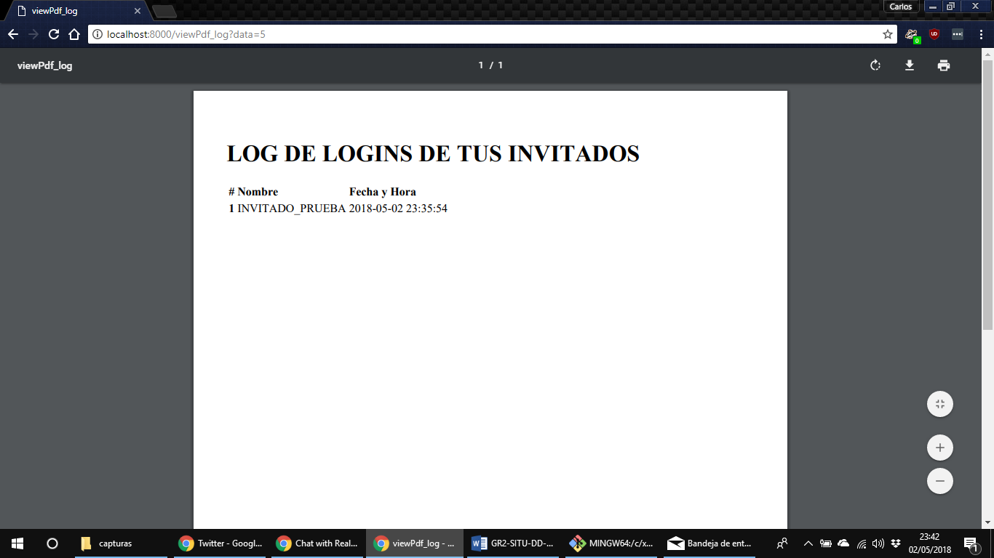

Figura 128

1. Para exportar el informe de logs de invitados en formato PDF, hacer clic normal en el botón de descargar (dibujo de descarga) situado en la esquina superior de la derecha de la pantalla, justo a la izquierda del símbolo de imprimir. Se abrirá una ventana del equipo para guardar el archivo donde se desee, eligiendo primero el directorio y después haciendo clic normal en el botón de guardar:

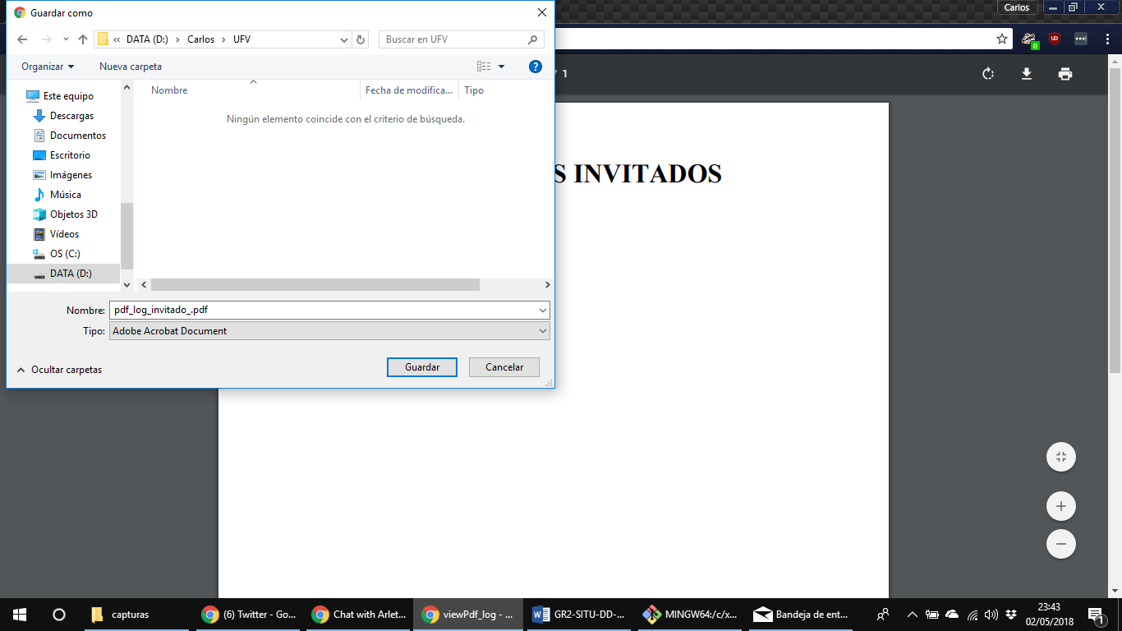

Figura 129

1. Para volver a la página de la línea temporal, hacer clic normal en el botón de retroceder del navegador, situado en la esquina superior izquierda de la pantalla:

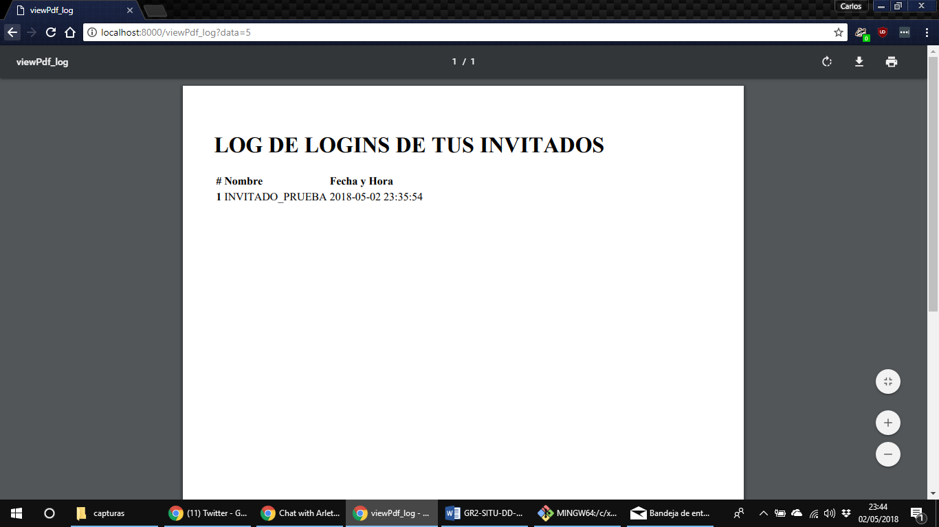

Figura 130

1. Para acceder a la ayuda disponible de esta pantalla, hacer clic normal en el botón de “Ayuda” del menú superior. A continuación, emergerá la ventana de ayuda. Para escuchar el contenido de la ayuda, hacer clic normal en el botón de la izquierda situado en la esquina superior izquierda de la ventana emergente. Para cancelar el audio, hacer clic normal en el botón de la derecha situado en la esquina superior izquierda de la ventana emergente. Para cerrar la ventana, hacer clic normal en el botón de “Aceptar”; o bien en “X”, situado en la esquina superior derecha de la ventana emergente.

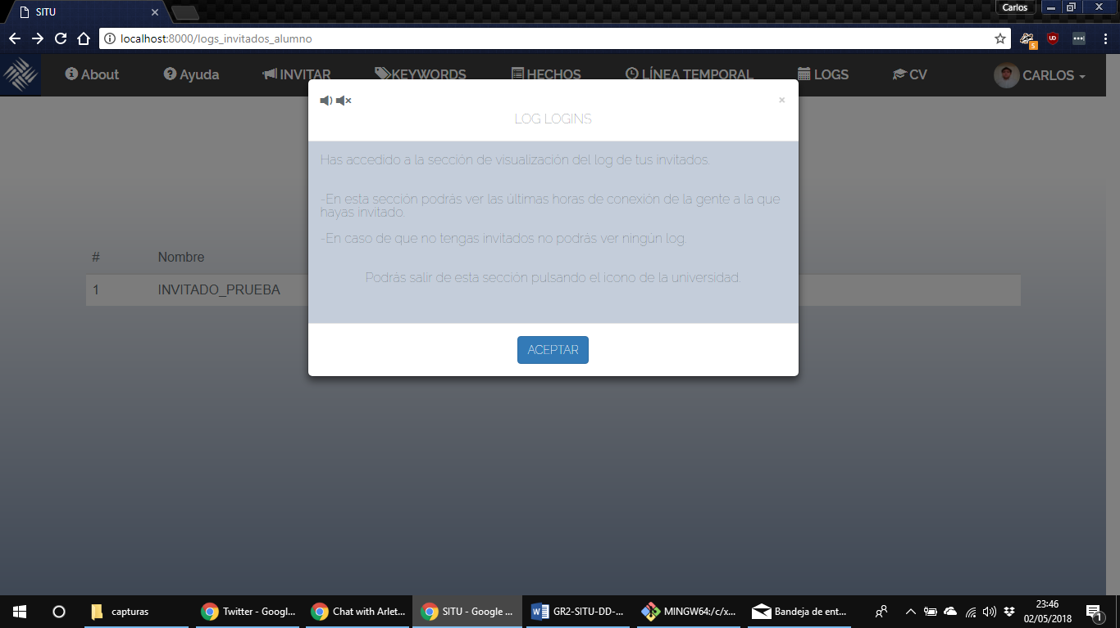

Figura 131

### Posibles errores y sus causas

No aplica.

## Explicación de la página de generar curriculum de alumno

### Descripción funcional

Esta funcionalidad consiste en generar el curriculum del **alumno**, lo cual se consigue creando un keyword llamado CV y creando hechos con dicho keyword.

### Precauciones y advertencias

Debe asegurarse de que se ha instalado la plataforma SITU en el servidor (ver apartado 3.1).

### Procedimientos

1. Hacer login con un usuario del tipo **alumno** (ver puntos 1 y 2 del apartado 3.3.3).



Figura 132

1. Hacer clic normal en el botón de “KEYWORDS”, situado en el menú superior:

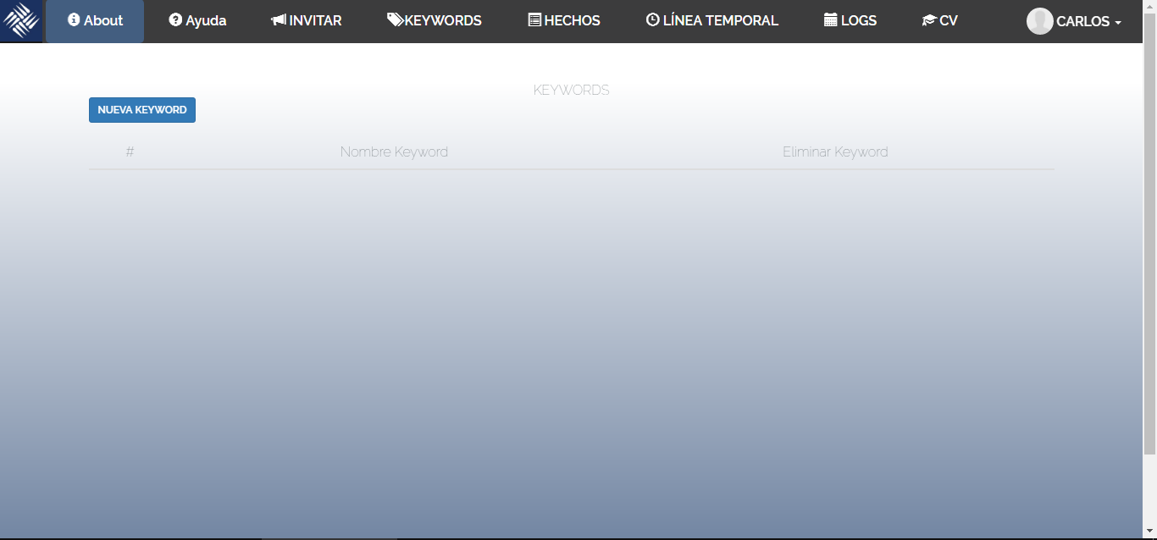

Figura 133

1. En el caso de que no haya creada una keyword llamado CV, crearla (ver apartado 3.11):

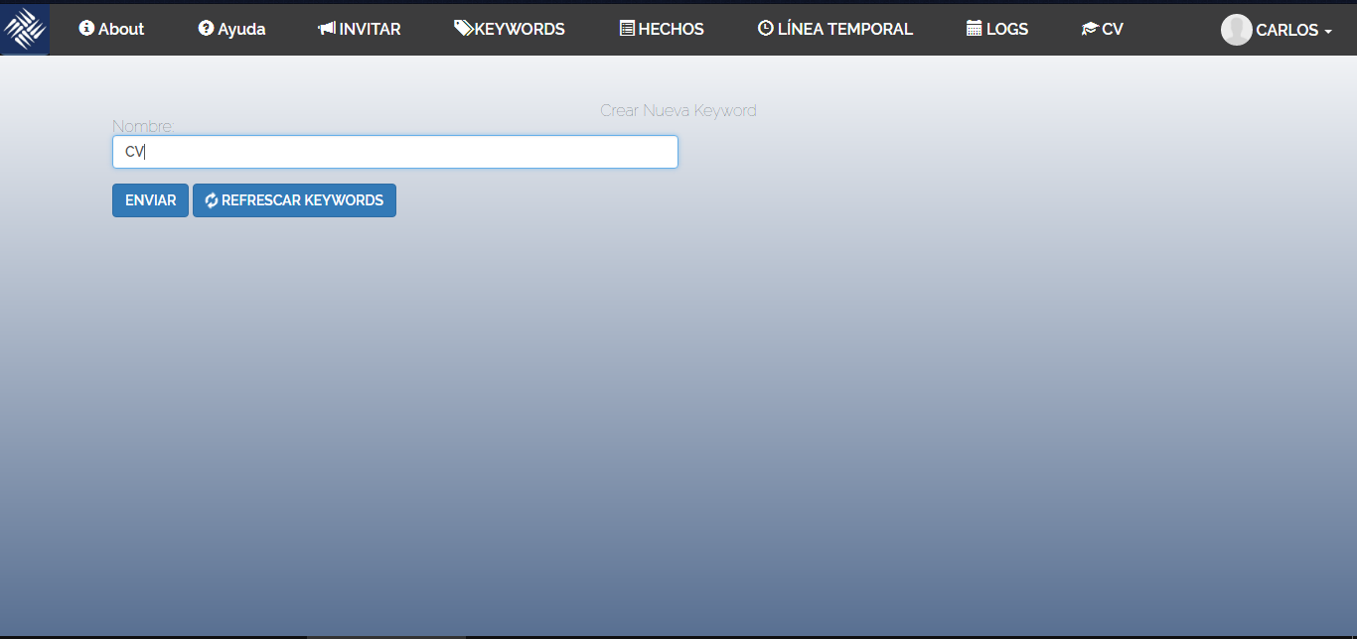

Figura 134

1. Hacer clic normal en el botón de “HECHOS” para ir a la página de creación de hechos:

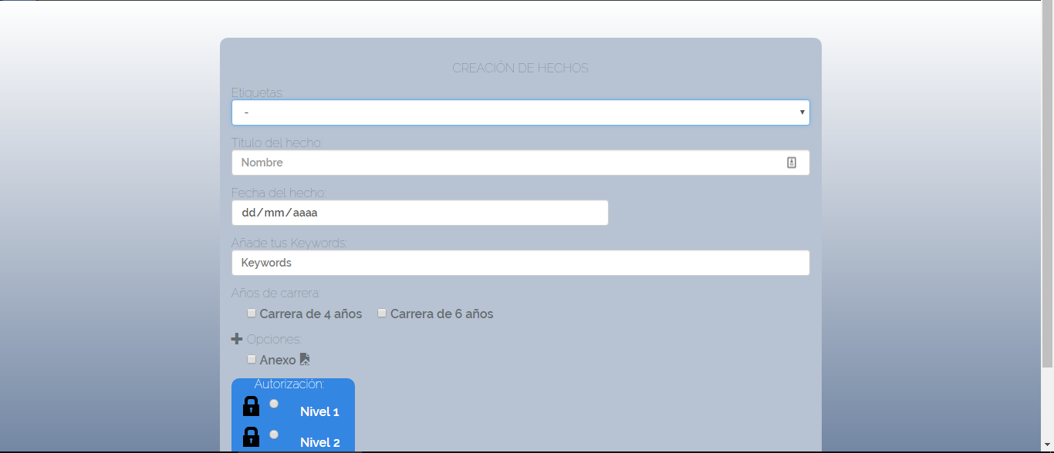

Figura 135

1. Crear un hecho incluyendo el keyword “CV” en el mismo (ver apartado 3.10).

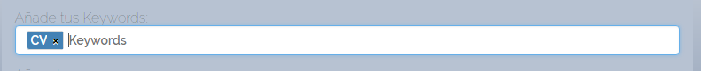

Figura 136

### Posibles errores y sus causas

No aplica.

## Explicación de la funcionalidad de consultar y exportar curriculum de alumno

### Descripción funcional

Esta funcionalidad consiste en poder ver y exportar en PDF el curriculum del **alumno**, compuesto por los hechos que incluyen la keyword “CV”. En el caso de que no existan hechos con esta keyword, el curriculum aparecerá vacío.

### Precauciones y advertencias

Debe asegurarse de que se ha instalado la plataforma SITU en el servidor (ver apartado 3.1).

### Procedimientos

1. Hacer login con un usuario del tipo **alumno** (ver puntos 1 y 2 del apartado 3.3.3).



Figura 137

1. Hacer clic normal en el botón de “CV”, situado en el menú superior. Aparecerá la siguiente pantalla, que será el curriculum del **alumno**:

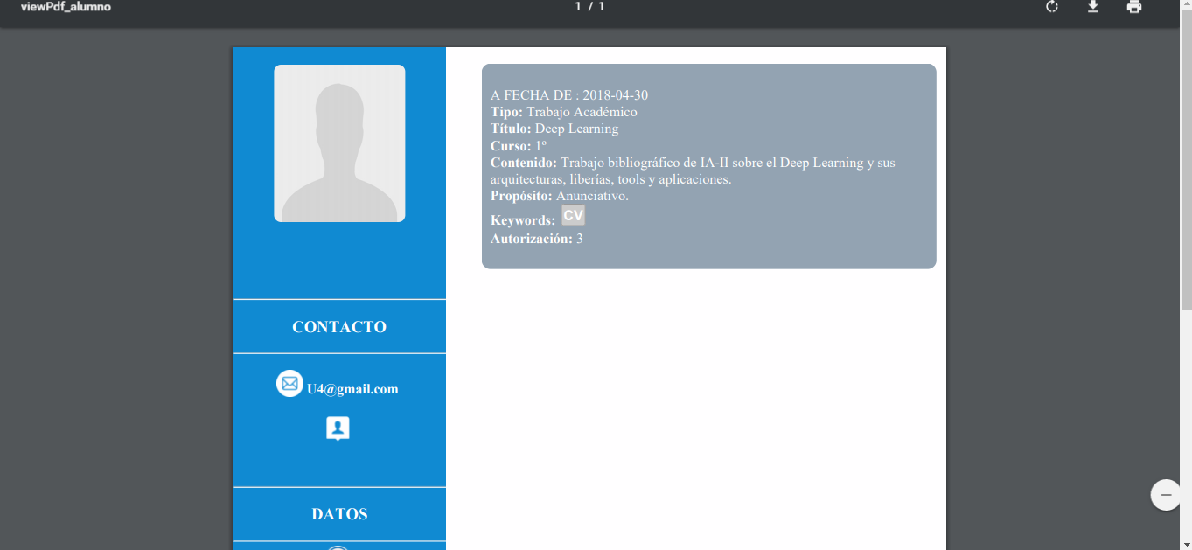

Figura 138

1. Para exportar el curriculum del **alumno** en formato PDF, hacer clic normal en el botón de descargar (dibujo de descarga) situado en la esquina superior de la derecha de la pantalla, justo a la izquierda del símbolo de imprimir. Se abrirá una ventana del equipo para guardar el archivo donde se desee, eligiendo primero el directorio y después haciendo clic normal en el botón de guardar:

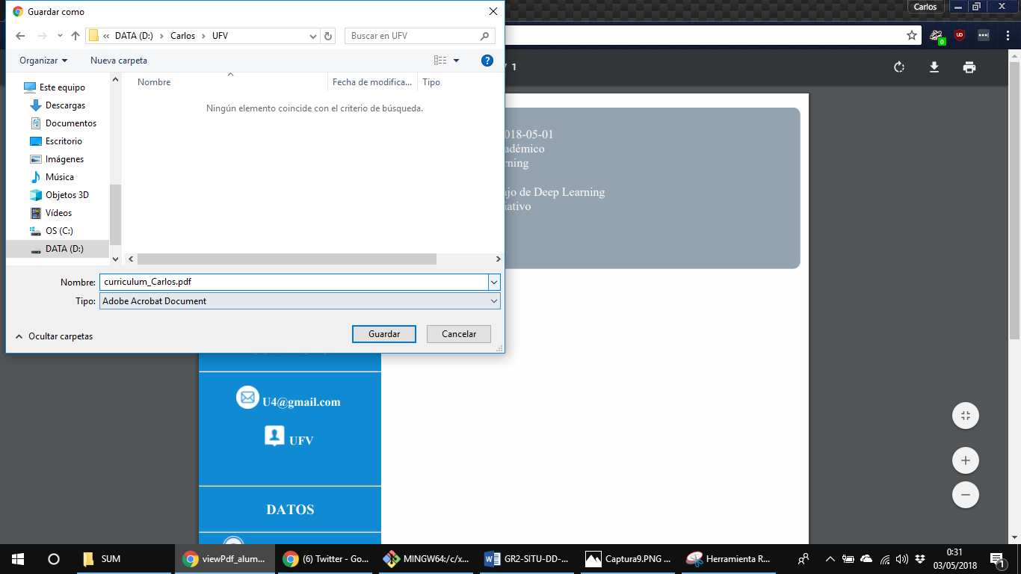

Figura 139

1. Para volver a la página principal de **alumno**, hacer clic normal en el botón de retroceder del navegador, situado en la esquina superior izquierda de la pantalla:

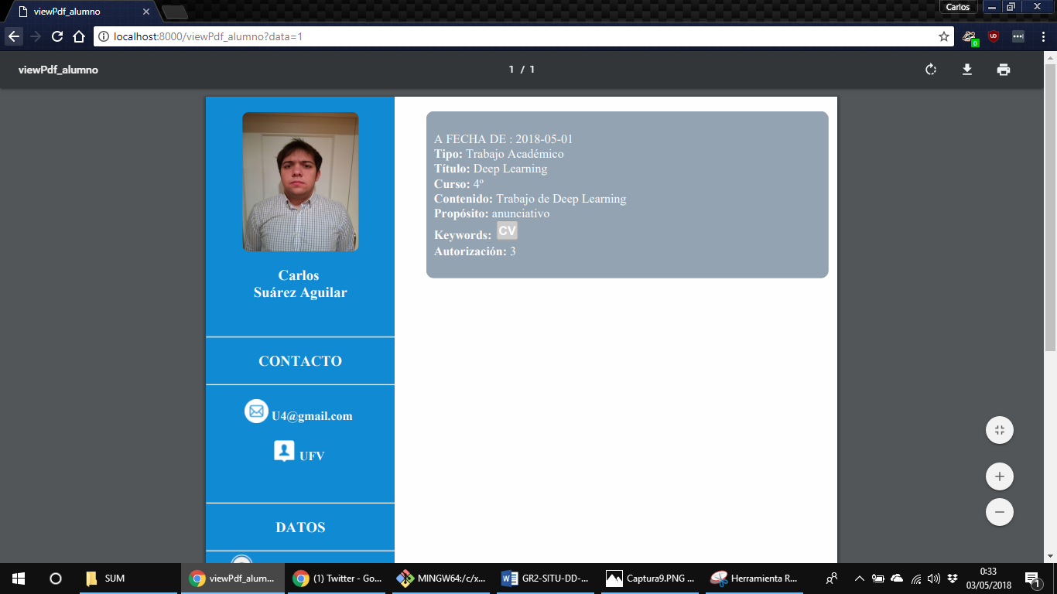

Figura 140

### Posibles errores y sus causas

No aplica.

## Explicación de la funcionalidad de eliminar cuenta de alumno

### Descripción funcional

Esta funcionalidad consiste en el **alumno** elimina su cuenta de la plataforma junto a su información, pero no sus hechos, por lo que al eliminarse la cuenta sus hechos se ocultan hasta que el **alumno** decida recuperar la cuenta.

### Precauciones y advertencias

Debe asegurarse de que se ha instalado la plataforma SITU en el servidor (ver apartado 3.1).

### Procedimientos

1. Hacer login con un usuario del tipo **alumno** (ver puntos 1 y 2 del apartado 3.3.3).



Figura 141

1. Hacer clic normal en la parte superior de la pantalla donde aparece un botón con nuestro nombre para que se despliegue un menú, en el que tendremos que hacer clic normal en el botón de “PERFIL”. Aparecerá la siguiente pantalla:

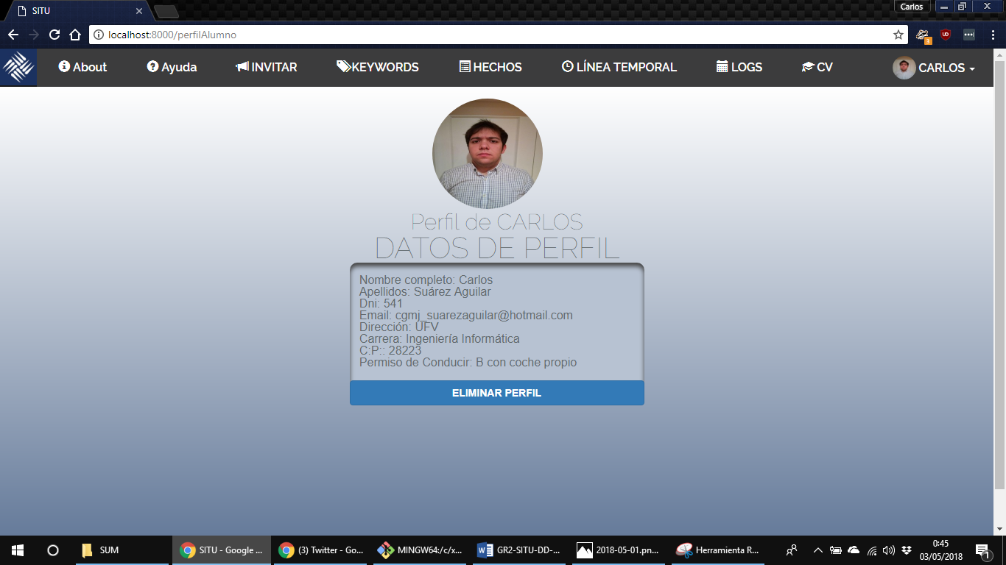

Figura 142

1. Hacer clic en el botón de “ELIMINAR PERFIL”, situado debajo de los datos de perfil. Aparecerá la siguiente ventana:

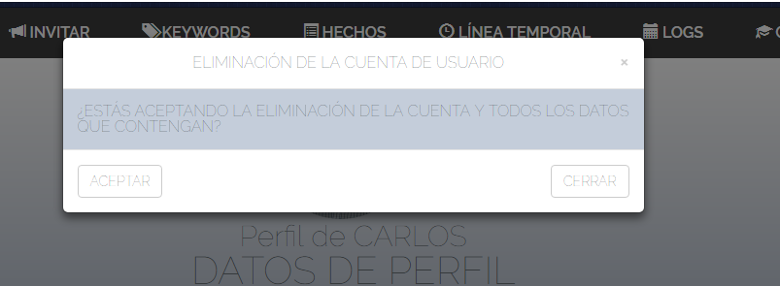

Figura 143

1. Para eliminar la cuenta, hacer clic normal en el botón de “ACEPTAR”, situado a la izquierda. Para cerrar la ventana, hacer clic normal en el botón de “CERRAR”, situado a la derecha. Aparecerá la pantalla de inicio y la cuenta se habrá eliminado:

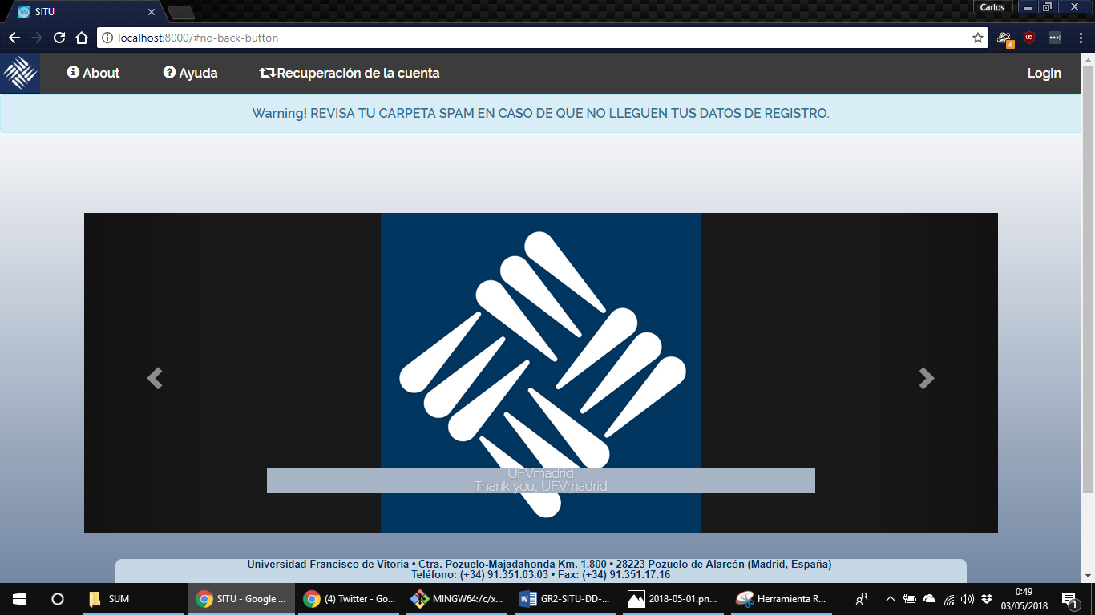

Figura 144

1. Para acceder a la ayuda disponible de esta pantalla, hacer clic normal en el botón de “Ayuda” del menú superior. A continuación, emergerá la ventana de ayuda. Para escuchar el contenido de la ayuda, hacer clic normal en el botón de la izquierda situado en la esquina superior izquierda de la ventana emergente. Para cancelar el audio, hacer clic normal en el botón de la derecha situado en la esquina superior izquierda de la ventana emergente. Para cerrar la ventana, hacer clic normal en el botón de “Aceptar”; o bien en “X”, situado en la esquina superior derecha de la ventana emergente.

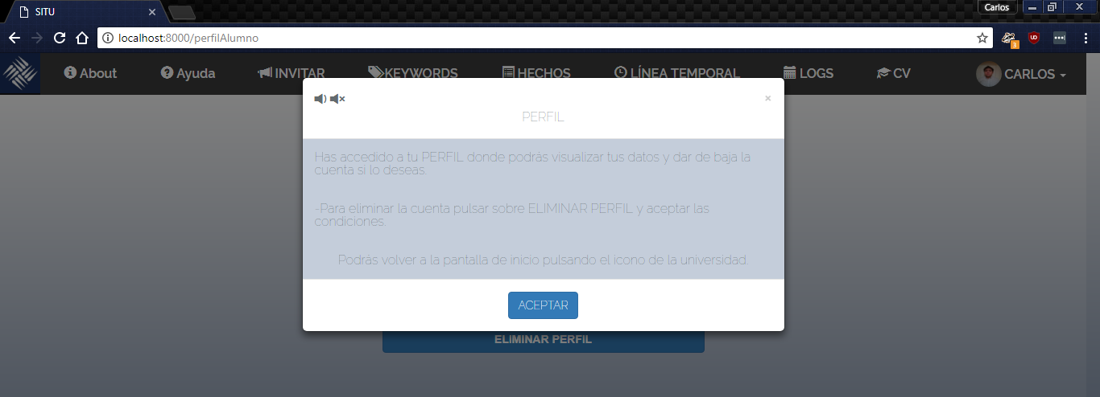

Figura 145

### Posibles errores y sus causas

## Explicación de la funcionalidad de recuperar cuenta de alumno

### Descripción funcional

Esta funcionalidad consiste en que el **alumno** pueda recuperar su cuenta, y con ella sus hechos. El **alumno** únicamente podrá recuperar su cuenta si la eliminó previamente.

### Precauciones y advertencias

Debe asegurarse de que se ha instalado la plataforma SITU en el servidor (ver apartado 3.1).

### Procedimientos

1. Abrir la pantalla inicial de la plataforma (ver apartado 3.2.3).



Figura 146

1. Hacer clic normal en el botón de “Recuperación de cuenta”, situado en el menú superior de la pantalla. Aparecerá la siguiente ventana:

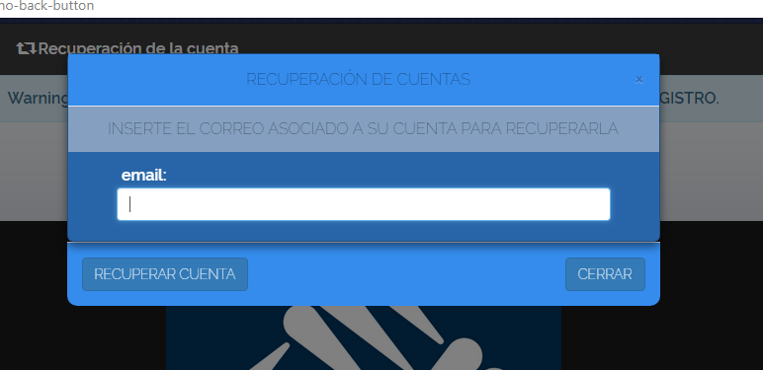

Figura 147

1. Introducir en el cuadro de texto situado debajo de “email” el correo con el que el **alumno** estuviese registrado en la plataforma. Después, hacer clic normal en el botón de “RECUPERAR CUENTA”. Para cerrar la ventana, hacer clic normal en “CERRAR”. Aparecerá de nuevo la pantalla de inicio:

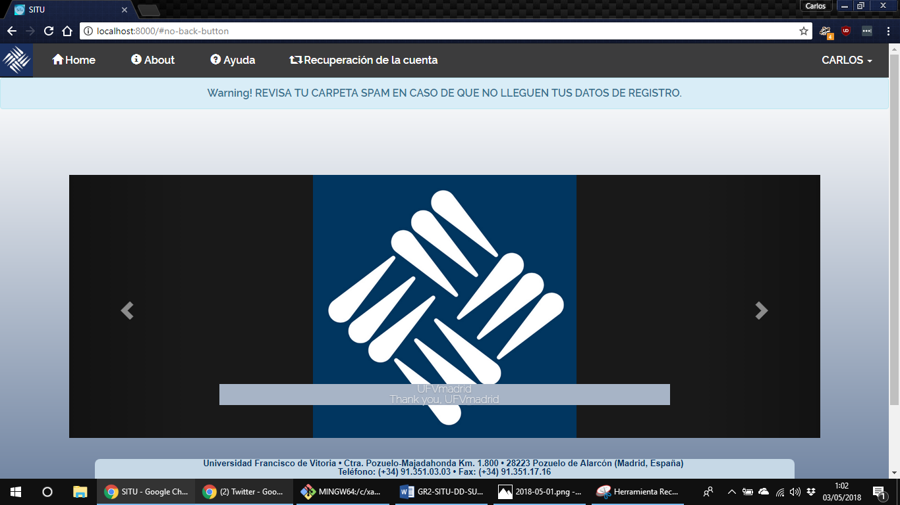

Figura 148

### Posibles errores y sus causas

No aplica.

## Explicación de la página principal de profesor

### Descripción funcional

La página principal de **profesor** permite acceder a las distintas funcionalidades asignadas a su rol, además de poder ver un listado de los **alumnos** registrados en la plataforma y **consultar y exportar los curriculums** de aquellos **alumnos** que lo hayan generado y que hayan completado correctamente los campos de nombre, apellidos o DNI de su perfil.

### Precauciones y advertencias

Debe asegurarse de que se ha instalado la plataforma SITU en el servidor (ver apartado 3.1).

### Procedimientos

1. Hacer login con un usuario del tipo **profesor** (ver puntos 1 y 2 del apartado 3.3.3). Aparecerá la pantalla principal de profesor, con un listado de los alumnos registrados en la plataforma que hayan completado sus datos correctamente:

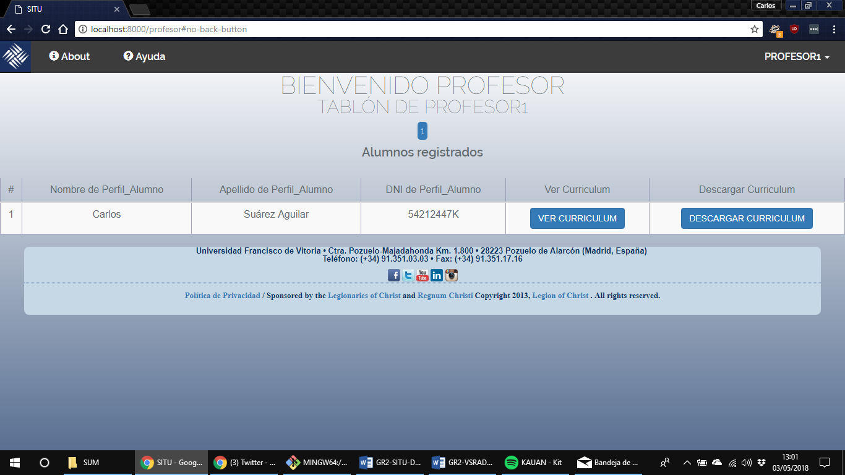

Figura 149

1. Para acceder a la ayuda disponible de esta pantalla, hacer clic normal en el botón de “Ayuda” del menú superior. A continuación, emergerá la ventana de ayuda. Para escuchar el contenido de la ayuda, hacer clic normal en el botón de la izquierda situado en la esquina superior izquierda de la ventana emergente. Para cancelar el audio, hacer clic normal en el botón de la derecha situado en la esquina superior izquierda de la ventana emergente. Para cerrar la ventana, hacer clic normal en el botón de “Aceptar”; o bien en “X”, situado en la esquina superior derecha de la ventana emergente.

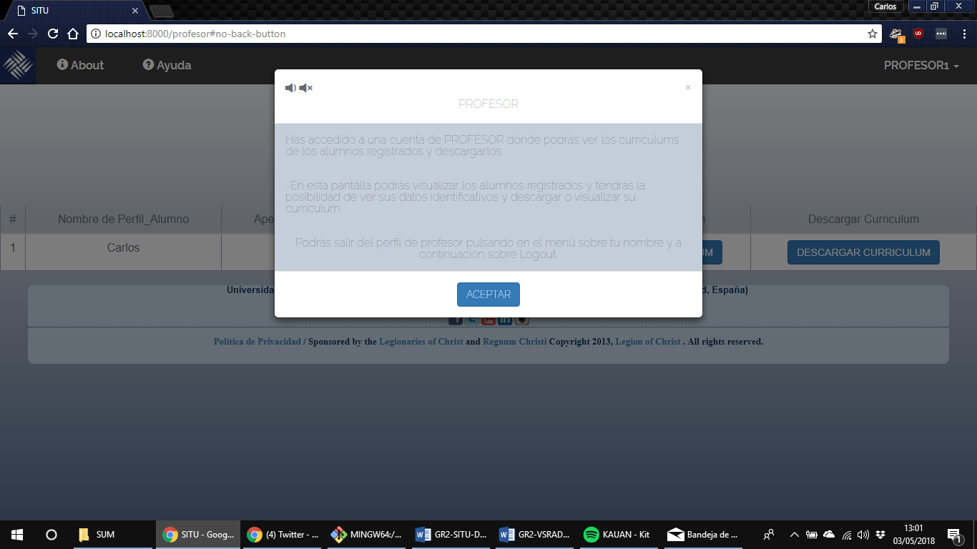

Figura 150

1. Para **exportar el curriculum** del **alumno**, hacer clic normal en el botón de “DESCARGAR CURRICULUM” situado a la derecha de los datos del **alumno**. Se abrirá una ventana del equipo para guardar el archivo donde se desee, eligiendo primero el directorio y después haciendo clic normal en el botón de guardar:

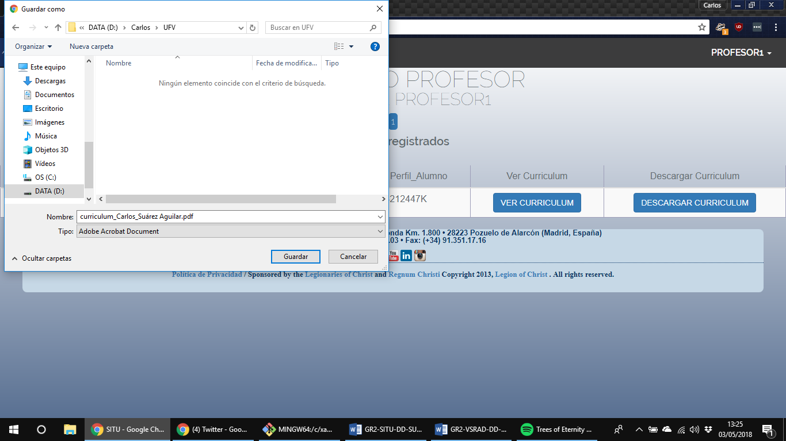

Figura 151

1. Para **consultar el curriculum** del **alumno**, hacer clic normal en el botón de “VER CURRICULUM”. Aparecerá la siguiente pantalla:

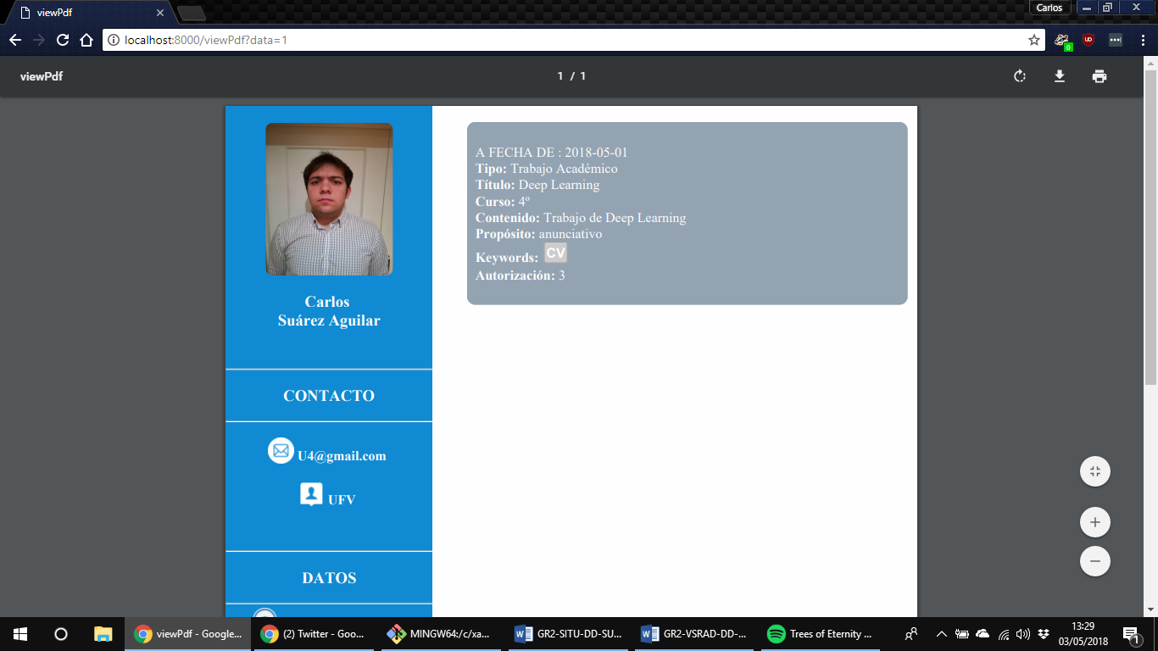

Figura 152

1. Para volver a la página principal de **profesor**, hacer clic normal en el botón de retroceder del navegador, situado en la esquina superior izquierda de la pantalla:

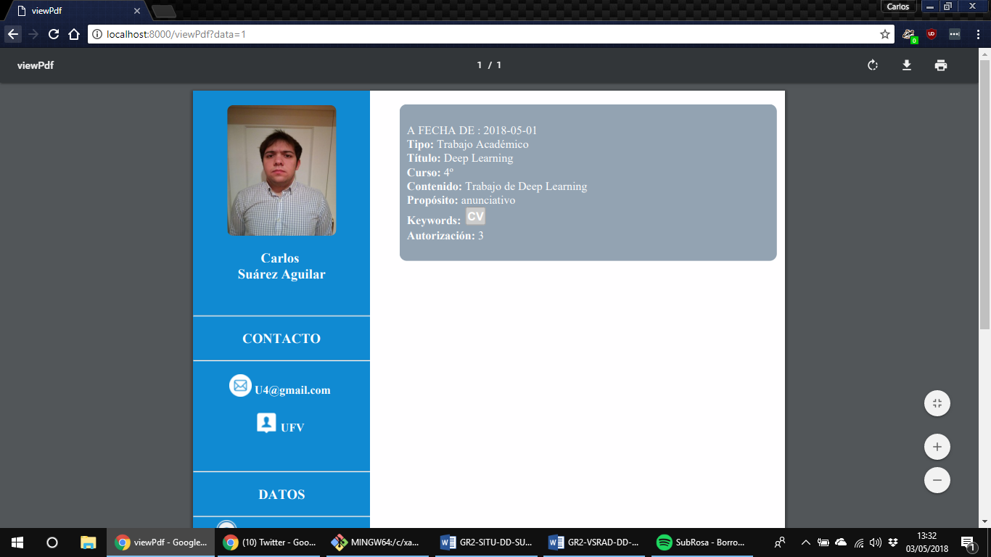

Figura 153

### Posibles errores y su causas

No aplica.

## Explicación de la página principal de invitado

### Descripción funcional

La página principal del **invitado** permite a este usuario acceder a las diferentes funcionalidades asignadas a su rol, además de **listar y buscar los hechos** del **alumno** a los que tiene acceso y filtrarlos por etiquetas, keywords y título; y acceder a la ayuda disponible.

### Precauciones y advertencias

Debe asegurarse de que se ha instalado la plataforma SITU en el servidor (ver apartado 3.1).

### Procedimientos

1. Hacer login con un usuario del tipo **invitado** (ver puntos 1 y 2 del apartado 3.3.3).

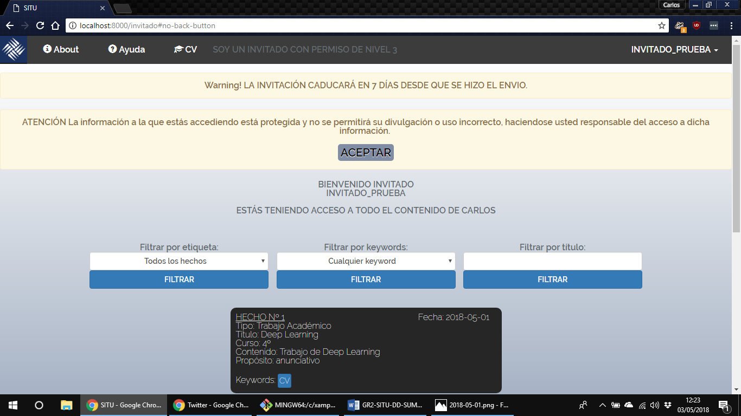

Figura 154

1. Para navegar entre los hechos, arrastrar la barra de desplazamiento situada en la parte derecha de la pantalla. Los hechos aquí también se pueden filtrar por etiquetas, keywords y título (ver puntos 4, 5 y 6 del apartado 3.8.3).

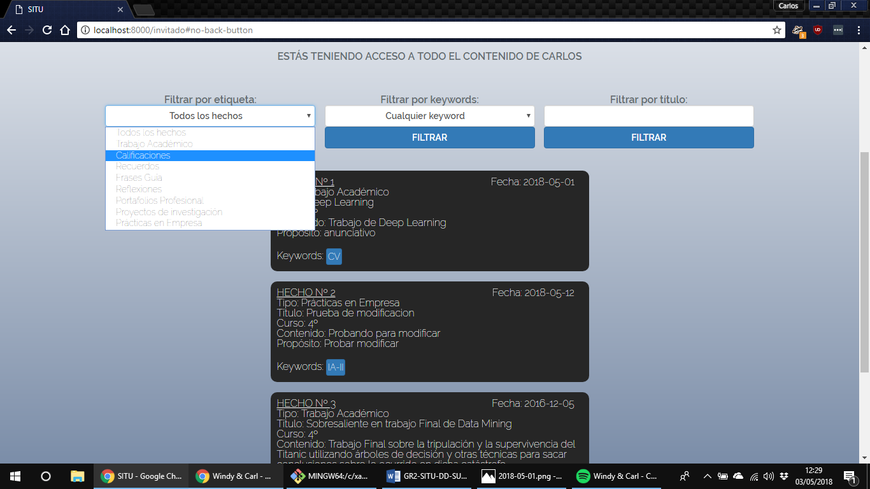

Figura 155

1. Para acceder a la ayuda disponible de esta pantalla, hacer clic normal en el botón de “Ayuda” del menú superior. A continuación, emergerá la ventana de ayuda. Para escuchar el contenido de la ayuda, hacer clic normal en el botón de la izquierda situado en la esquina superior izquierda de la ventana emergente. Para cancelar el audio, hacer clic normal en el botón de la derecha situado en la esquina superior izquierda de la ventana emergente. Para cerrar la ventana, hacer clic normal en el botón de “Aceptar”; o bien en “X”, situado en la esquina superior izquierda de la ventana emergente.

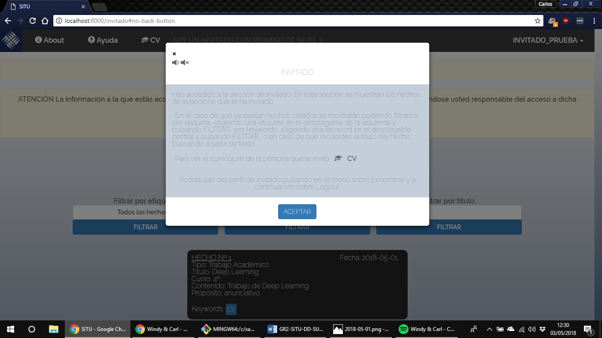

Figura 156

### Posibles errores y sus causas

No aplica.

## Explicación de la funcionalidad de consultar y exportar el curriculum del alumno de invitado

### Descripción funcional

Esta funcionalidad consiste en poder ver y exportar en PDF el curriculum del **alumno** por parte del **invitado**, compuesto por los hechos que incluyen la keyword “CV”. En el caso de que no existan hechos con esta keyword, el curriculum aparecerá vacío.

### Preauciones y advertencias

Debe asegurarse de que se ha instalado la plataforma SITU en el servidor (ver apartado 3.1).

### Procedimientos

1. Hacer login con un usuario del tipo **invitado** (ver puntos 1 y 2 del apartado 3.3.3).



Figura 157

1. Hacer clic normal en el botón de “CV”, situado en el menú superior de la pantalla. Aparecerá el curriculum del **alumno** (ver puntos 3 y 4 del apartado 3.18.3).



Figura 158

### Posibles errores y sus causas

No aplica.

# Sección de referencia

A continuación, se presenta una lista de funciones que pueden llevarse a cabo en la plataforma SITU clasificadas por los usuarios de esta que tienen permiso para llevarlas a cabo:

## Todos los usuarios de la plataforma situ

* **Login:** Cualquier usuario que tenga una cuenta guardada en la plataforma SITU puede hacer login en la misma mediante el uso de su correo y contraseña.
* **Logout:** Cualquier usuario logueado en la plataforma SITU puede hacer logout en todo momento mediante el botón superior derecho de la pantalla identificado por el nombre del usuario. Dicho botón despliega otro que permite salir de la sesión.
* **Restablecer contraseña:** Cualquier usuario que tenga una cuenta guardada en la plataforma SITU puede restablecer su contraseña en todo momento mediante el uso de su correo y los procedimientos necesarios del botón *¿Olvidaste la contraseña?* de la pantalla de Login.

## Administrador

* **Dar de alta a usuario:** El **administrador** tiene la capacidad de dar de alta a un usuario en la plataforma de tipo **alumno** o profesor, accediendo al formulario necesario a través del botón *Dar Alta Usuario* de su página principal.
* **Mantener la lista de etiquetas predefinidas:** El **administrador** tiene la capacidad de añadir etiquetas a la lista de etiquetas predefinidas de la plataforma, accediendo a esta sección a través del botón *Etiquetas* de su página principal.
* **Logs en el sistema:** El **administrador** tiene la capacidad de ver las últimas conexiones de los usuarios en el sistema, accediendo a esta sección a través del botón *Log Logins* de su página principal.

## Alumno

* **Crear un nuevo hecho:** El **alumno** tiene la capacidad de crear nuevos hechos accediendo al formulario necesario a través del botón *nuevo proyecto* de su página principal.
* **Eliminar un hecho:** El **alumno** tiene la capacidad de eliminar hechos a través del botón de *eliminar hecho* del hecho en concreto de su página principal.
* **Modificar un hecho:** El **alumno** tiene la capacidad de modificar hechos accediendo al formulario necesario a través botón de *modificar hecho* del hecho en concreto de su página principal.
* **Ver hechos relacionados:** El **alumno** tiene la capacidad de navegar entre hechos relacionados a través del botón de *ver hecho* del hecho en concreto de su página principal.
* **Buscar hechos:** El **alumno** tiene la capacidad de buscar hechos a través de los botones de *filtrar por etiqueta, filtrar por keyword* y *filtrar por título* de su página principal.
* **Invitar:** El **alumno** tiene la capacidad de crear un **invitado** que podrá ver la información a la que le de permiso accediendo al formulario necesario a través del botón *nuevo proyecto* de su página principal.
* **Crear keywords:** El **alumno** tiene la capacidad de crear keywords accediendo al formulario necesario a través del botón *keywords* de su página principal.
* **Consultar y exportar línea del tiempo:** El **alumno** tiene la capacidad de ver y exportar su línea temporal de hechos accediendo a la pantalla necesaria a través del botón *línea temporal* de su página principal.
* **Generar CV:** El **alumno** tiene la capacidad de generar su CV incluyendo la keyword “CV” en sus hechos al crearlos.
* **Consultar y exportar CV:** El **alumno** tiene la capacidad de ver y exportar su CV accediendo a la pantalla necesaria a través del botón *CV* de su página principal.
* **Consultar y exportar logs de invitados:** El **alumno** tiene la capacidad de ver y exportar los logs de invitados a su perfil accediendo a la pantalla necesaria a través del botón *logs* de su página principal.
* **Eliminar cuenta:** El alumno tiene la capacidad de eliminar temporalmente su cuenta (no sus datos) mediante el botón superior derecho de la pantalla identificado por el nombre del usuario. Dicho botón despliega otro que permite acceder a su perfil y dar al botón de *eliminar perfil*.
* **Completar perfil:** El **alumno** tiene la capacidad de completar sus datos de perfil mediante el botón superior derecho de la pantalla identificado por el nombre del usuario. Dicho botón despliega otro que permite acceder a su configuración.
* **Recuperar cuenta:** El **alumno** tiene la capacidad de recuperar su cuenta eliminada mediante el botón *recuperación de la cuenta* de la pantalla de inicio de la plataforma.

## Profesor

* **Consultar CV:** El **profesor** tiene la capacidad de ver el CV de todos los **alumnos** que hayan generado su CV y hayan completado los datos necesarios de su perfil, accediendo a la pantalla necesaria a través del botón de *ver curriculum* de su pantalla principal.
* **Exportar CV:** El **profesor** tiene la capacidad de exportar el CV de todos los **alumnos** que hayan generado su CV y hayan completado los datos necesarios de su perfil, accediendo a la pantalla necesaria a través del botón de *descargar curriculum* de su pantalla principal.

## Invitado

* **Buscar hechos:** El **profesor** tiene la capacidad de buscar los hechos que tenga acceso del **alumno** que le ha invitado a través de los botones de *filtrar por etiqueta, filtrar por keyword* y *filtrar por título* de su página principal.
* **Consultar y exportar CV:** El **profesor** tiene la capacidad de ver y exportar el CV del **alumno** que le ha invitado accediendo a la pantalla necesaria a través del botón *CV* de su página principal.

# Apéndice A – Mensajes de Error y Procedimientos de Recuperación

## Instalación

## Login/Logout

* **Estas credenciales no coinciden con nuestros registros:** En caso de que el correo y/o la contraseña introducidos para loguear al usuario no sean los correctos, aparecerá este mensaje permitiendo volver a intentarlo.

## Restablecer contraseña

* **El campo confirmación de password no coincide:** En caso de que las contraseñas introducidas para restablecer la contraseña del usuario no sean iguales, aparecerá este mensaje permitiendo volver a intentarlo.

## Administrador

* **El usuario ya existe en el sistema:** En caso de que el usuario al que se desee dar de alta ya se encuentre registrado en la plataforma, aparecerá este mensaje permitiendo volver a intentarlo.

## Alumno

* **El usuario ya ha sido invitado al sistema:** En caso de que el usuario al que se desea invitar ya haya sido invitado, aparecerá este mensaje permitiendo volver a intentarlo.

## Profesor

No aplica.

## Invitado

No aplica.

# Apéndice B – Glosario

* **Plataforma:** En el presente documento se habla de plataforma SITU para hacer referencia a la página web desarrollada del proyecto SITU.

# Apéndice C – Índice

No aplica.